Munka párnákkal
Egy lábnyom egyes padjainak tulajdonságai a lábnyom panelre helyezése után ellenőrizhetők és szerkeszthetők. Más szóval, lehetőség van egy adott lábnyom-pad kialakításának felülbírálására a panelen lévő lábnyom egy adott példányában, ha a könyvtárban lévő lábnyom-kialakítás nem megfelelő. Például el szeretné távolítani a forrasztópaszta nyílást egy olyan pad esetében, amelynek egy adott kialakításban forrasztatlannak kell maradnia, vagy át szeretné helyezni egy axiális kivezetésű ellenállás átmenőfurat-padjának helyét, hogy illeszkedjen egy adott kialakításhoz.
Alapértelmezés szerint az összes lábnyom-felület pozíciója zárolva van, így a felület tulajdonságai szerkeszthetők, de a felület helyzete a felület többi részéhez képest nem mozgatható. A felületek feloldhatók a szabad mozgás lehetővé tétele érdekében, ami bizonyos alkalmazásoknál hasznos lehet (például átmenő furatú lábnyomoknál változó kivezetéspozíciókkal), de általában soha nem ajánlott felületszerelt lábnyomokhoz.
A pad tulajdonságai párbeszédpanel a helyi menüből vagy az alapértelmezett gyorsbillentyűvel nyitható meg, Eamikor egy padot kijelöl. Vegye figyelembe, hogy a KiCad azt feltételezi, hogy ha egy pad közelébe kattint, akkor valószínűleg a teljes lábnyomot próbálja kiválasztani, nem pedig egyetlen padot. Egyetlen pad kiválasztásához győződjön meg arról, hogy a pad területén belül kattint, vagy kapcsolja ki a Lábnyomok beállítást a kiválasztási szűrőben (és győződjön meg arról, hogy a Padok beállítás be van kapcsolva), hogy megakadályozza a teljes lábnyom véletlen kijelölését egy adott pad helyett.
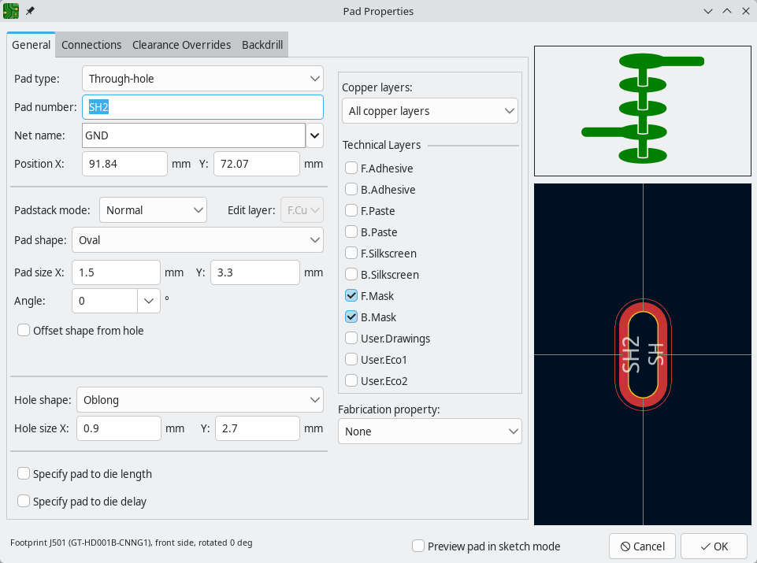
Ezen a párbeszédpanelen szerkesztheti a pad fizikai tulajdonságait, beleértve a méretet és az alakot. Módosíthatja azt is, hogyan csatlakozik a pad a táblán lévő más objektumokhoz, beleértve a hézag tulajdonságokat, a könnycseppeket és a hődomborműveket.
Ez a párbeszédablak megegyezik a lábnyom-szerkesztőben található pad tulajdonságok párbeszédablakával, azzal a különbséggel, hogy itt manuálisan is hozzárendelhet hálózatot egy padhoz a hálózatnév- választóval. A fennmaradó beállításokat a lábnyom-szerkesztő dokumentációja ismerteti .
Bár a NYÁK-szerkesztőben manuálisan is hozzárendelhet hálózatokat a padokhoz, ez nem egy tipikus munkafolyamat. A hálózat-pad kapcsolatokat általában a kapcsolási rajz határozza meg, majd továbbítja a NYÁK-szerkesztőbe .

Zónákkal való munka
A rézzónák, amelyeket más EDA eszközök néha rézöntvényeknek vagy kitöltéseknek is neveznek, egy adott hálóhoz rendelt tömör vagy sraffozott rézterületek, amelyek automatikusan távolságot tartanak más réztárgyaktól. A zónákat általában arra használják, hogy kitöltsék az összes szabad területet egy NYÁK rétegen (vagy egy réteg egy részén) földelési és tápsíkok létrehozása, nagy áramok szállítása vagy árnyékolás biztosítása érdekében.
Néhány EDA eszköz külön eszközökkel rendelkezik a „síkrétegek” és a jelrétegeken lévő rézzónák létrehozásához. A KiCad-ben a Copper Zone eszközt használják mindkét alkalmazáshoz.
A zónákat egy sokszögű körvonal határozza meg , amely meghatározza a kitöltött rézterület maximális kiterjedését. Ez a körvonal nem ábrázolja a fizikai rezet, és nem jelenik meg az exportált gyártási adatokban. A zóna tényleges rézterületeit minden alkalommal ki kell tölteni, amikor a körvonalat vagy a körvonalon belüli objektumokat módosítják. Általában a tábla összes zónája egyszerre töltődik ki (alapértelmezett gyorsbillentyű B), de a kitöltési folyamatot az egyes zónákon is futtathatja (jobb kattintás → Zónák → Kijelölt zóna(k) vázlat kitöltése ). A zónák kitöltetlenek lehetnek (alapértelmezett gyorsbillentyű Ctrl+B ) a teljesítmény javítása és a vizuális rendetlenség csökkentése érdekében nagy táblák szerkesztésekor.
Alapértelmezés szerint a zónakitöltés manuális folyamat, nem pedig minden alkalommal, amikor egy objektum megváltozik, ami a zóna rézjének változását eredményezné. Ez azért van, mert a zónakitöltés lassú folyamat lehet régebbi számítógépeken vagy nagyon nagyméretű rendszereken. Fontos, hogy a kimenetek generálása előtt ellenőrizzük, hogy a zónakitöltések naprakészek-e. A KiCad ellenőrzi, hogy a zónák frissültek-e, és figyelmeztet a kimenetek generálása vagy a DRC futtatása előtt, ha a zónák még nem lettek újratöltve. Opcionálisan engedélyezheti az automatikus zónakitöltést a Beállítások párbeszédpanelen ( NYÁK-szerkesztő → Szerkesztési beállítások → Egyéb → Zónák automatikus újratöltése ).
A zónakitöltés a zóna körvonalán belüli fel nem használt teret foglalja el, automatikusan fenntartva a megadott távolságot a panel széleitől, lyukaktól és a különböző hálókon lévő réztárgyaktól. A zónák nem töltődnek ki a panel körvonalán kívül vagy a belső kivágásokon belül.
Minden zónának van egy prioritása is . A zóna prioritása határozza meg azt a sorrendet, amelyben az egyetlen rétegen lévő több zóna kitöltődik. Egy adott réteg legmagasabb prioritású zónája kerül először kitöltésre. Az alacsonyabb prioritású zónák megtartják a szabad helyet a magasabb prioritású zónák kitöltött területei előtt.
A zónák prioritásának beállításának fő módja a zónák relatív sorrendjének módosítása a Zónakezelő párbeszédpanelen. A listában magasabban lévő zónák magasabb prioritással rendelkeznek, mint a listában alacsonyabban lévő zónák. Gyorsbillentyűként a zóna prioritását úgy módosíthatja, hogy jobb gombbal rákattint, és a Zónák → Zóna prioritása almenüből kiválasztja a megfelelő műveletet. A zóna prioritását közvetlenül is beállíthatja a zóna tulajdonságai panelen található Prioritás értékének módosításával.

Rajzzónák
Zóna rajzolásához kattintson a Kitöltött zóna hozzáadása eszközre ( ) a jobb oldali eszköztáron, vagy használja az alapértelmezett Ctrl+ Shift+Z gyorsbillentyűt . Kattintson a zóna körvonalának első pontjának kiválasztásához. Megjelenik a Zóna tulajdonságai párbeszédpanel , amelyen kiválaszthatja a zóna hálóját és egyéb tulajdonságokat. Ezek a tulajdonságok bármikor szerkeszthetők, ezért nem fontos, hogy először mindegyiket helyesen válassza ki. Fogadja el a párbeszédpanelt, és folytassa a pontok elhelyezését a zóna körvonalának meghatározásához. A zóna befejezéséhez kattintson duplán az utolsó pont beállításához.
Az új zónák alapértelmezett tulajdonságait a Panel beállításai Alapértelmezettek oldalán konfigurálhatja .
Egy meglévő zóna körvonalának módosításához jelölje ki azt, majd a szerkesztőfogantyúk húzásával módosítsa az alakját. A zóna sarkánál lévő fogantyú mozgatása elmozdítja az adott sarkot, megjelenítve a sarok és a két szomszédos sarok szögét. A zóna szélén lévő fogantyú mozgatása az élt az élre merőleges irányba mozdítja el. Normális esetben az él húzása megőrzi az élhez szomszédos sarkok szögeit, miközben lehetővé teszi az él hosszának változását. CtrlEhelyett nyomva tartás esetén az él hossza állandó marad, és lehetővé teszi a szomszédos sarokszögek változását.
Egy sarok pontos elhelyezéséhez kattintson jobb gombbal a sarok fogantyújára, és válassza az Alakmódosítás → Sarok áthelyezése ide…​ menüpontot , majd adja meg a sarok új X és Y koordinátáit. Az egyes körvonalsarkok koordinátáit is szerkesztheti, ha jobb gombbal kattint a zónára, és kiválasztja az Alakmódosítás → Sarkok szerkesztése…​ menüpontot. Ez megnyit egy lebegő párbeszédpanelt, amelyen egy táblázat tartalmazza az összes sarok koordinátáit. Egy sarok koordinátáinak szerkesztése azonnal frissíti a zóna körvonalát.
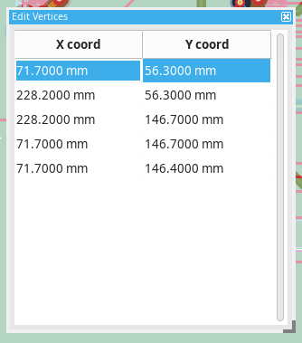
Zónákat úgy is létrehozhatsz , hogy egy meglévő grafikus alakzatot zónává konvertálsz . Ez például hasznos lehet egy olyan alakú zóna létrehozásához, amelyet egyébként nehéz lenne a zóna eszközzel megrajzolni, például egy kört. Alakzat zónává konvertálásához kattints jobb gombbal az alakzatra, majd válaszd a Létrehozás kijelölésből → Zóna létrehozása kijelölésből…​ lehetőséget .
Számos további eszköz érhető el a zónák szerkesztéséhez a jobb gombbal elérhető helyi menü Zónák almenüjében. A Beállításokban billentyűparancsokat is hozzáadhat ezekhez a műveletekhez.
- Két zónát úgy egyesíthetsz, hogy kijelölöd mindkét zónát, jobb gombbal kattintasz, és kiválasztod a Zónák → Zónák egyesítése menüpontot . Zónák egyesítésekor a körvonalaik egyetlen körvonallá egyesülnek. Az egyesített zóna prioritása a kezdeti zónák legmagasabb prioritásúakból származik. Az egyesítéshez a zónáknak átfedésben kell lenniük, ugyanazon a rétegen kell lenniük, és ugyanahhoz a hálózathoz kell rendelni őket.
- Kivágást adhatsz egy zónához a zóna kijelölésével, jobb gombbal kattintva, majd a Zónák → Zóna kivágás hozzáadása menüpont kiválasztásával . Ezután megrajzolhatod a kivágás körvonalát. Amikor a zóna kitöltődik, a kivágási terület kitöltetlen marad.
- Egy zóna meglévő zónába másolásához kattintson jobb gombbal egy zónára, és válassza a Zónák → Zóna duplikálása rétegre…​ menüpontot . Ez létrehozza a meglévő zóna másolatát, és lehetővé teszi az új zóna tulajdonságainak, beleértve a rétegeit is, módosítását.
Ha egy meglévő zónához szeretne hozzáadni egy réteget anélkül, hogy más tulajdonságokat módosítana, ezt úgy is megteheti, hogy szerkeszti a meglévő zóna tulajdonságait , és a meglévő rétegek mellett engedélyezi a kívánt réteget.
- Egy meglévő zóna beállításaival megegyező beállításokkal új zónát rajzolhat, ha jobb gombbal kattint egy zónára, és a Zónák → Hasonló zóna hozzáadása menüpontot választja , majd megrajzolja az új zóna körvonalát. Az új zóna beállításai az eredeti zónából lesznek átvéve.

Zóna tulajdonságai
A zóna tulajdonságainak szerkesztéséhez használja a gyorsbillentyűket, Evagy válassza a Tulajdonságok lehetőséget a helyi menüből.
A KiCad korábbi verzióiban a zóna prioritását (azt a sorrendet, amelyben egyetlen rétegen lévő több zóna kitöltődik) a Zóna tulajdonságai párbeszédpanelen az egyes zónákhoz rendelt szám határozta meg. A KiCad 10-es és újabb verzióiban a zóna prioritását a zónák relatív sorrendje határozza meg a Zónakezelőben . A tulajdonságok panelen minden zónához explicit prioritási értéket is beállíthat.
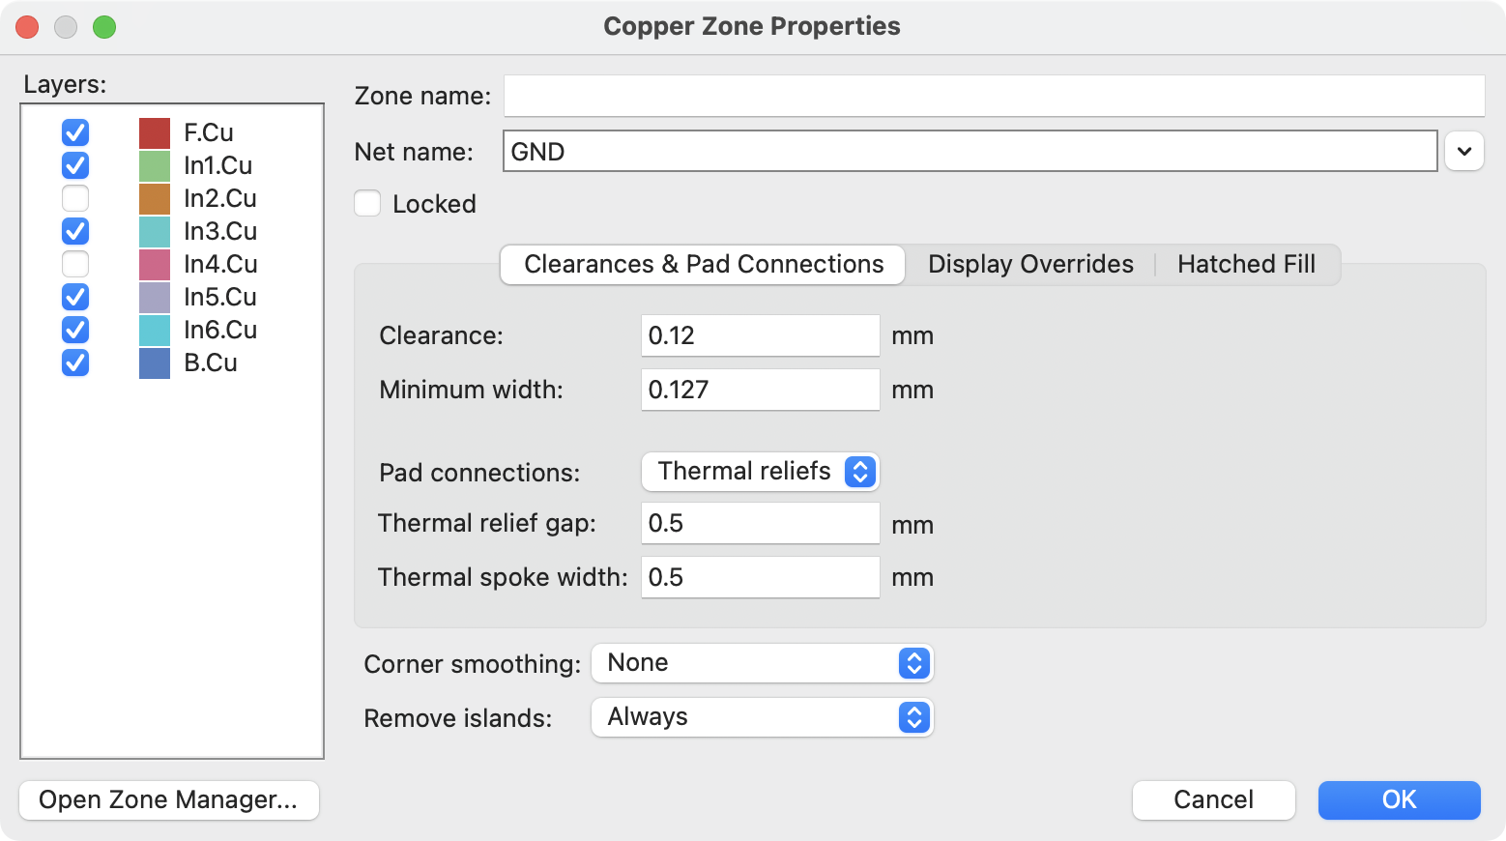
Rétegek
Egyetlen zóna objektum kitöltött rezet hozhat létre egy vagy több rézrétegen. Jelölje be a négyzetet minden olyan rézréteg mellett, amelyet ennek a zóna körvonalának ki kell töltenie. Az egyes rétegeken lévő réz függetlenül lesz kitöltve, de az összes réteg ugyanazt a hálót fogja használni.
Zóna neve
Opcionálisan hozzárendelhet egy adott nevet egy zónához. Ez a név használható a zónára való hivatkozáshoz az egyéni DRC-szabályokban.
Hálózat neve
Válassza ki azt az elektromos hálózatot, amelyhez a zóna rézvezetékét csatlakoztatni kell. Lehetséges hálózathoz rendeletlen zónák létrehozása. A hálózat nélküli zónák távolságot tartanak a hálózaton lévő réztárgyaktól.
Bezárt
Azt szabályozza, hogy a zónakörvonal objektum zárolva van-e . A zárolt objektumok nem manipulálhatók vagy mozgathatók, és nem jelölhetők ki, kivéve, ha a Zárolt elemek beállítás engedélyezve van a Kijelölési szűrő panelen.
Saroksimítás
A körvonal sarkaiban lévő kitöltött rézterületek viselkedését szabályozza. A sarkok letöréssel vagy lekerekítéssel simíthatók, vagy egészen a körvonal sarkáig kiterjeszthetők, ha a simítás le van tiltva. A letörés vagy a lekerekítés mérete konfigurálható, ha ezek a módok ki vannak választva.
Alapértelmezés szerint a letörések és lekerekítések nem kerülnek hozzáadásra a zóna körvonalának belső sarkaihoz , mivel ez azt eredményezné, hogy a kitöltött réz a körvonalon kívülre nyúlik . Ha sima belső sarkokra van szükség, engedélyezze a Lekerekítések engedélyezése a zóna körvonalán kívül opciót a Panel beállítása párbeszédpanel Kényszerek szakaszában.
Szigetek eltávolítása
Az elszigetelt rézterületek, más néven szigetek viselkedését szabályozza a kezdeti zónakitöltés után. Ha ez „ always” értékre van állítva , a zónán belüli elszigetelt területek eltávolításra kerülnek. Ha „never” értékre van állítva , az elszigetelt területek magukra maradnak, és olyan rézterületeket eredményeznek, amelyek nem csatlakoznak a hálózat többi részéhez. Ha a „területkorlát alatt” értékre van állítva, megadható egy minimális szigetméret , és az e küszöbérték alatti szigetek eltávolításra kerülnek.
A szigetek eltávolítására vonatkozó beállítástól függetlenül a szigetek soha nem kerülnek eltávolításra az elektromosan nem csatlakoztatott zónákból. Más szóval, a szigetek csak azokból a zónákból kerülnek eltávolításra, amelyek legalább egy elektromos csatlakozással rendelkeznek.
Zónakezelő megnyitása…
Erre a gombra kattintva megnyílik a Zónakezelő párbeszédpanel. A Zónakezelő segítségével megtekintheti és szerkesztheti a táblán található összes zónát, valamint konfigurálhatja a zónaprioritásokat.

Hézagok és betétcsatlakozások
Kiárusítás
Azt a minimális távolságot szabályozza, amelyet a zóna kitöltött területei más réztárgyaktól megtartanak. Vegye figyelembe, hogy ha két távolságérték ütközik, akkor a nagyobb érték lesz érvényben. Például, ha egy zóna 0,2 mm-es távolság használatára van beállítva, de a hálózati osztálya 0,3 mm-es távolság használatára van beállítva, akkor az eredmény 0,3 mm-es távolság lesz.
Minimális szélesség
A zónán belül létrehozandó keskeny réznyakok minimális méretét szabályozza. A minimális szélesség alatti rézterületeket a feltöltési folyamat során eltávolítja a rendszer.
Pad csatlakozás
Azt szabályozza, hogy a kitöltött zónák hogyan csatlakoznak az ugyanazon a hálózaton lévő lábnyomfelületekhez. A tömör csatlakozások eredményeként a réz teljesen átfedi a felületeket. A hőkioldók esetén kis rézküllők kötik össze a felületet a rézzóna többi részével, növelve a hőállóságot a felület és a zóna többi része között. Ez hasznos lehet kézi forrasztáshoz. A PTH-hoz tartozó hőkioldók hőkioldókat alkalmaznak a galvanizált átmenőfuratos felületekre, és tömör csatlakozásokat használnak a felületszerelt felületekhez. Ha nincs ilyen csatlakozás, a zóna nem csatlakozik az ugyanazon a hálózaton lévő felületekhez.
Hőmentesítő rés
Szabályozza a pad és a rézzóna közötti távolságot, amikor a pad csatlakozási módja hőcsökkentés létrehozására van beállítva.
Termikus küllő szélessége
A "küllők", vagyis a padot a rézzóna többi részével összekötő rövid rézszegmensek szélességét szabályozza.

Felülbírált megjelenítések
Vázlatos megjelenítés
Azt szabályozza, hogyan jelenjen meg a zóna körvonala a képernyőn. Vonal módban csak a körvonal szegélyvonalai rajzolódnak ki. Sraffozott módban a sraffozási vonalak a körvonal szegélyének belső oldalán jelennek meg egy rövid szakaszon, hogy a zóna körvonala jobban látható legyen. Teljesen sraffozott módban a sraffozási vonalak a zóna körvonalának teljes belső oldalán jelennek meg.
Vázlat sraffozási szög
A sraffozási vonalak közötti távolságot szabályozza a sraffozott és a teljesen sraffozott körvonal megjelenítési módokban.

Sraffozott kitöltés
Sraffozott kitöltés
Engedélyezés esetén a zóna sraffozott mintázattal van kitöltve a tömör réz helyett. A sraffozott kitöltés kevesebb rezet tartalmaz, mint a tömör kitöltés. Ez hasznos lehet rugalmas nyomtatott áramköröknél és más speciális alkalmazásoknál.
Tájolás
A sraffozási minta vonalainak szögét szabályozza. 0 fokos orientáció esetén a sraffozási minta vízszintes és függőleges vonalakat használ.
Sraffozási szélesség
A sraffozási minta egyes vonalainak vastagságát szabályozza.
Sraffozási rés
A sraffozási minta egyes vonalai közötti távolságot szabályozza.
Simító erőkifejtés
A sraffozási mintára alkalmazott simítás stílusát szabályozza. A 0 érték nem eredményez simítást, a 3 érték pedig a legfinomabb simítást. A magasabb értékek hosszabb feldolgozási időt és nagyobb Gerber fájlokat eredményeznek.
Simítás mértéke
Egy arány, amely a simítási ráfordítás 0-tól eltérő értékre állításakor létrejövő simító letörések vagy lekerekítések méretét szabályozza . A 0,0 érték nem simítást eredményez, az 1,0 érték pedig maximális simítást (más szóval a sraffozási rés felével megegyező letörést vagy lekerekítést).
Sraffozás eltolásának felülírásai
Ez a táblázat lehetővé teszi az egyes rétegekhez tartozó sraffozási minta eltolások konfigurálását. Az X és Y eltolások külön konfigurálhatók. A rétegenkénti sraffozási eltolások segítségével a sraffozási rács eltolható az egyik rétegtől a másikig, ami bizonyos alkalmazásokban szükséges.
Az egyes rétegek alapértelmezett sraffozási eltolásait a Paneelbeállítások Zóna sraffozási eltolások oldalán konfigurálhatja .

Zónavezető
Ahelyett, hogy egyetlen zónát szerkesztene a Zóna tulajdonságai párbeszédpanelen, a Zónakezelő eszközzel egyszerre megtekintheti, szerkesztheti és rangsorolhatja a táblán található összes zónát. A Zónakezelő futtatásához kattintson az Eszközök → Zónakezelő menüpontra .
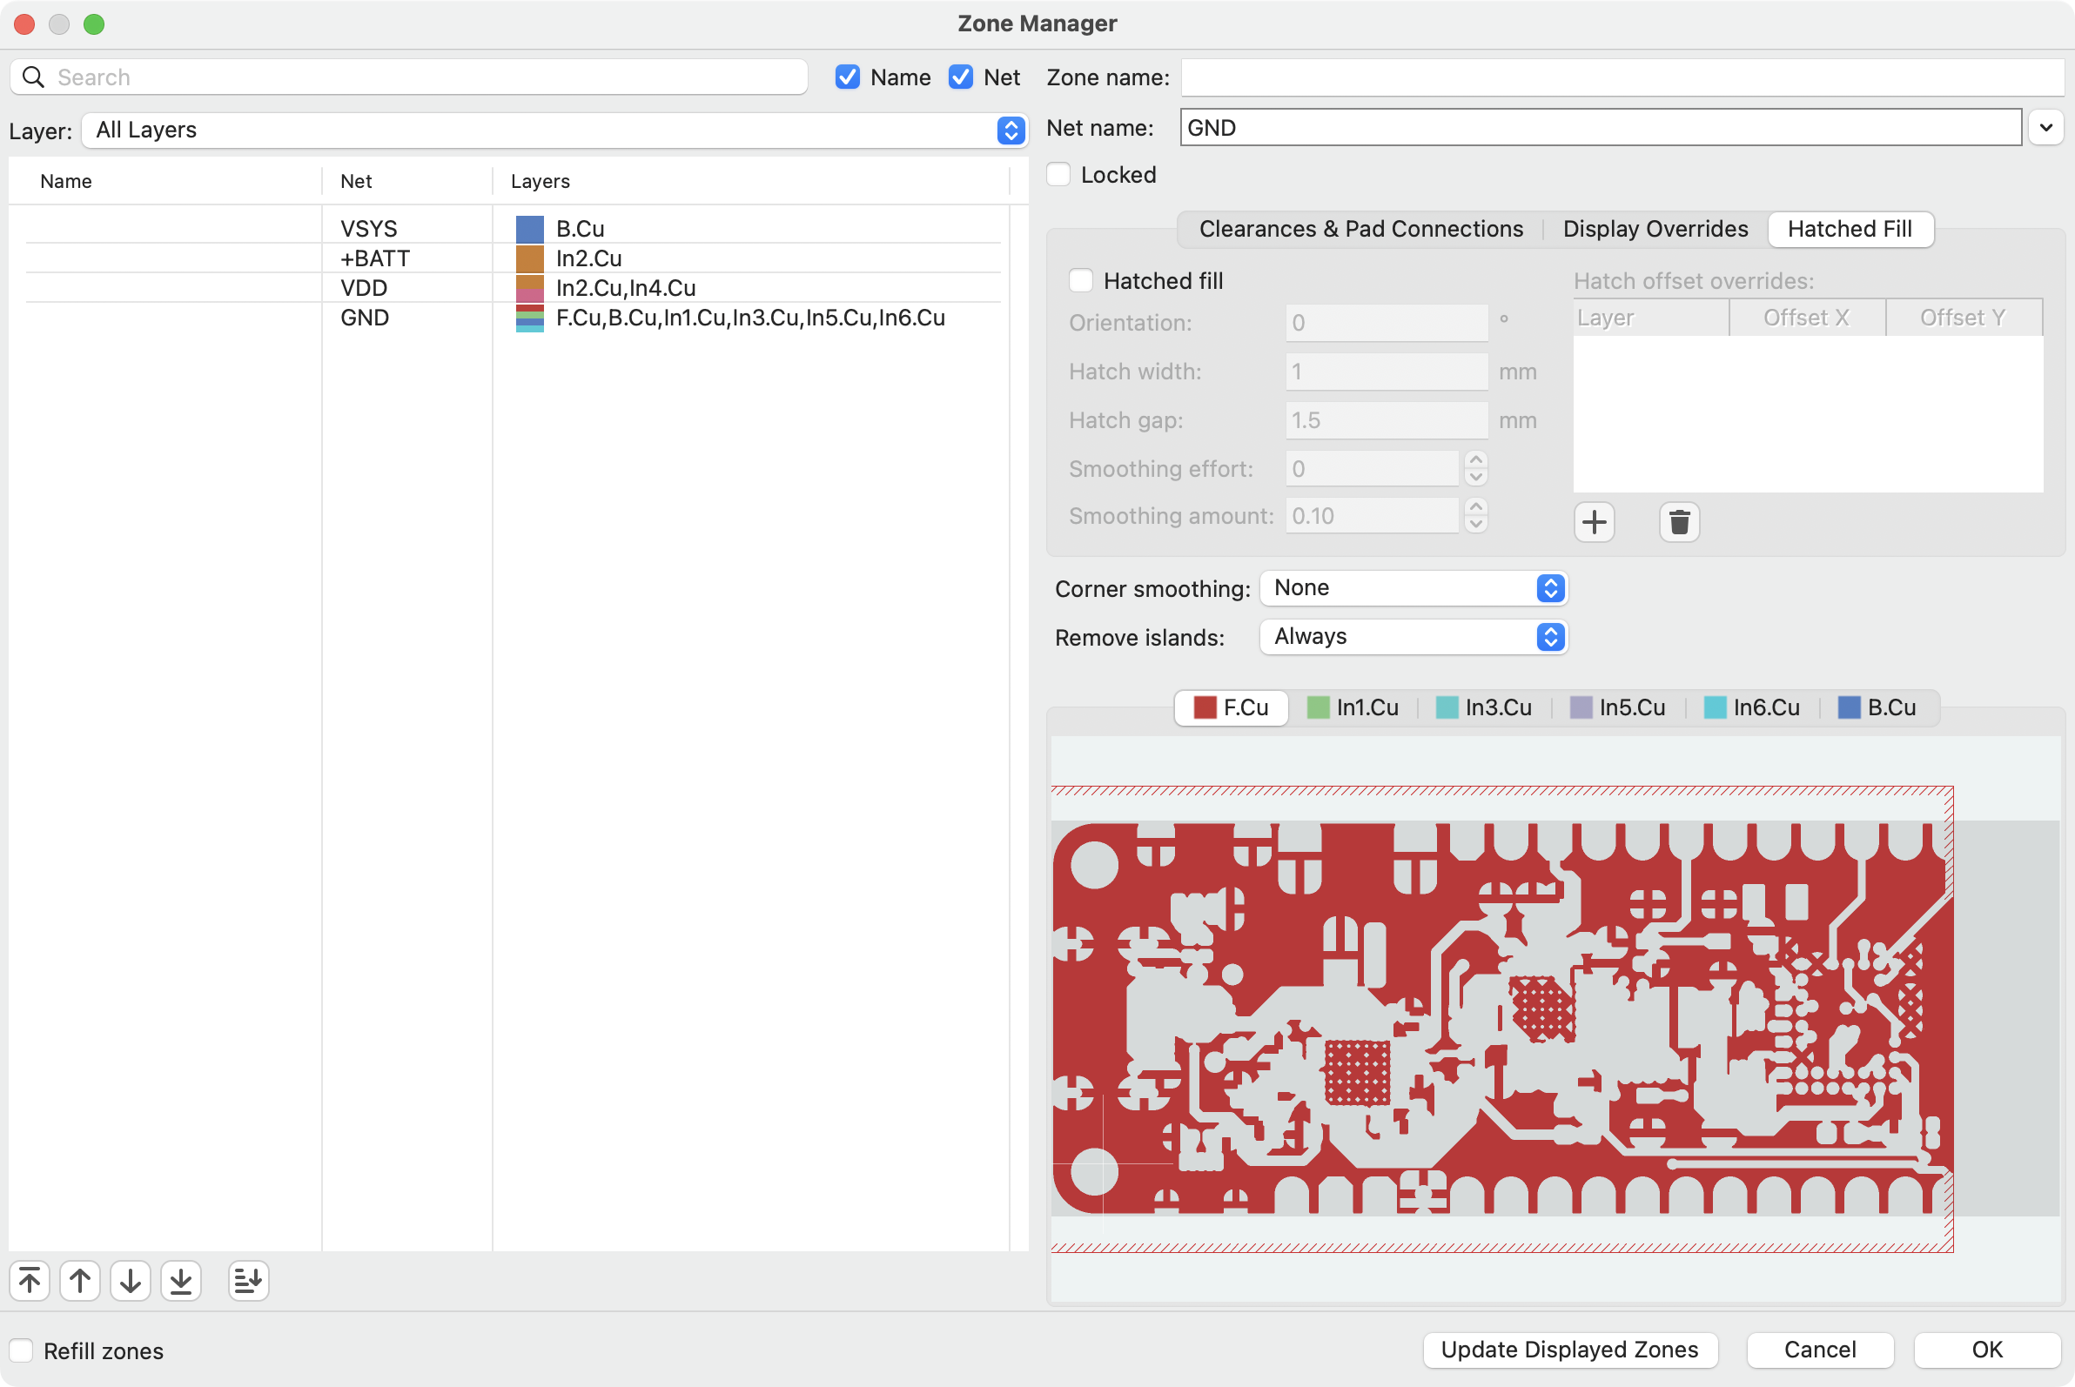

Zónalista
A párbeszédpanel bal oldalán a táblán található összes zóna listája látható, megjelenítve az egyes zónák nevét (ha van), hálózatát és rétegeit.
A listában a zónák sorrendje az egyes zónák prioritását tükrözi: a magasabb prioritású zónák feljebb helyezkednek el a listában. Egy zóna prioritásának módosításához húzza azt a listában egy új pozícióba, vagy a és gombokkal mozgassa fel vagy le a listában. A és gombokkal helyezze a legmagasabb vagy legalacsonyabb prioritású helyre.
Az egyes zónákhoz automatikus prioritás hozzárendeléséhez nyomja meg a gombot. Ez az eszköz egy algoritmus segítségével választja ki az egyes zónákhoz tartozó megfelelő prioritást. Minden egymást átfedő zónapár esetén az eszköz magasabb prioritást rendel ahhoz a zónához, amelyikben több csatlakoztatott érintkező vagy furat található az átfedési régióban. Ha a párban lévő két zóna körülbelül azonos számú csatlakoztatott elemet tartalmaz az átfedési régióban, akkor a kisebb zóna kap magasabb prioritást.
A zónák listáját a szűrőmezőbe beírva szűrheti. A szűrő a zónák nevéhez és/vagy hálózatához igazodik, attól függően, hogy mely szűrőbeállítások vannak engedélyezve. A listát a Réteg legördülő menü segítségével zónaréteg szerint is szűrheti.

Zóna előnézete
A listában egy zóna kiválasztása a zóna előnézetét jeleníti meg a jobb alsó sarokban. Az előnézet nagyítható és mozgatható ugyanazokkal a vezérlőkkel, mint a NYÁK-szerkesztő vásznon.
Az előnézetet visszaállíthatja úgy, hogy a teljes zóna látszódjon, ha jobb gombbal kattint az előnézetre, és a Nagyítás az illeszkedéshez lehetőséget választja .
Ha a kiválasztott zóna több réteget is átfog, akkor minden réteg külön jelenik meg. Az egyes rétegek előnézetét a megfelelő rétegfülre kattintva tekintheti meg az előnézet felett.

Zónabeállítások
A párbeszédpanel jobb oldalán a kiválasztott zóna beállításai láthatók, amelyeket fentebb ismertettünk .
Az új beállításokat a Megjelenített zónák frissítése gombra kattintva tekintheti meg előnézetben , amely a zóna előnézetét a tábla befolyásolása nélkül frissíti. A zóna tulajdonságainak módosítása a Zónakezelőben csak az OK gombra kattintva frissíti a táblát .
Ha a Zónák újratöltése opció engedélyezve van, akkor az összes zóna újratöltésre kerül, amikor elfogadja a párbeszédpanelt. Ha a Zónák újratöltése nincs engedélyezve, a zónák csak manuálisan töltődnek fel újra.

Sín- és furatmarás
A KiCad egy interaktív routerrel rendelkezik, amely:
- Lehetővé teszi az egyes sínek és a differenciálpárok manuális vagy vezetett (félautomata) marását
- Lehetővé teszi a meglévő tervek módosítását az alábbiak szerint:
  - Meglévő sávok átirányítása húzáskor
  - A lábnyomfelületekhez rögzített sávok átirányítása, amikor a lábnyomot húzzák
- Lehetővé teszi a sávhosszak és a differenciálpár-ferdülés (fázis) hangolását kígyózó
hangolóalakzatok beillesztésével a szigorú időzítési követelményekhez igazodó tervekhez.
Alapértelmezés szerint a router tiszteletben tartja a konfigurált tervezési szabályokat a sávok elhelyezésekor: az új sávok mérete (szélessége) a tervezési szabályokból lesz véve, és a router figyelembe veszi a tervezési szabályokban beállított réztávolságot az új sávok és átvezető furatok elhelyezésekor. Ez a viselkedés szükség esetén letiltható a Highlight Collisions router mód használatával, és a DRC Violations engedélyezése opció bekapcsolásával a router beállításaiban (lásd alább).
A routernek három módja van, amelyek bármikor kiválaszthatók az Interaktív router beállítások párbeszédpanelen . Az router mód új sávok kijelölésére szolgál, de meglévő sávok húzására is a Húzás (gyorsbillentyű D) paranccsal. Ezek a módok a következők:
- Ütközések kiemelése : ebben a módban a legtöbb útválasztó funkció le van tiltva, és az útválasztás teljesen manuális. Útválasztáskor az ütközések (szabadterület-sértések) zölddel lesznek kiemelve, és az újonnan útválasztásra került sávok ütközés esetén nem javíthatók, kivéve, ha a DRC-sértések engedélyezése opció be van kapcsolva. Ebben a módban egyszerre legfeljebb két sávszakasz helyezhető el (például egy vízszintes és egy átlós szakasz).
- Tolva : ebben a módban a sáv a nem mozdítható akadályokat (például padokat és rögzített sávokat/viákat) kerüli meg, és eltolja az útból azokat az akadályokat, amelyek elmozdíthatók. A router ebben a módban megakadályozza a DRC-sértéseket: ha nincs olyan mód a kurzorpozícióhoz való irányításra, amely nem sérti a DRC-t, akkor nem jönnek létre új sávok.
- Körbejárás : ebben a módban a router ugyanúgy viselkedik, mint a Tolás módban, azzal a különbséggel, hogy nem mozdít el akadályokat az útból.
A használandó mód preferencia kérdése. A legtöbb felhasználó számára a Tolás mód használatát javasoljuk a leghatékonyabb útvonaltervezési élmény érdekében, vagy a Körbejárás módot, ha nem szeretné, hogy az útválasztó módosítsa a nem útválasztás alatt álló nyomvonalakat. Vegye figyelembe, hogy a Tolás és a Körbejárás módok mindig vízszintes, függőleges és 45 fokos (H/V/45) nyomvonalszegmenseket hoznak létre. Ha a H/V/45-től eltérő szögű nyomvonalakat kell útvonalazni, akkor a Kiemelt ütközések módot kell használnia, és engedélyeznie kell a Szabad szög mód opciót az Interaktív útválasztó beállításai párbeszédpanelen .
Négy fő útvonaltervezési funkció létezik: Egyetlen sáv útvonaltervezése, Különbözeti útvonalpár útvonaltervezése, Egyetlen sáv hosszának hangolása és Különbözeti útvonalpár hangolása. Mindezek megtalálhatók mind az Útvonal menü legördülő menüjében (egyenként) a felső eszköztáron, mind a jobb oldali rajzeszköztár két túlterhelt ikonjában. A túlterhelt ikonok használatát fentebb ismertettük. Az egyik a két Útvonal funkcióhoz, a másik pedig a két Hangolás funkcióhoz tartozik. Ezenkívül az Útvonal menü lehetővé teszi a Rétegpár beállítása és az Interaktív útválasztó beállításai kiválasztását.
A nyomvonalak útvonaltervezéséhez kattintson a Nyomvonalak ikonra (a rajzeszköztáron vagy a felső eszköztáron az Útvonal alatt ), vagy használja a gyorsbillentyűt X. Kattintson egy kiindulási helyre a útvonaltervezéshez és a útvonaltervezés megkezdéséhez. A útvonaltervezés alatt álló hálózat automatikusan kiemelésre kerül, és a hálózat megengedett távolságát szürke körvonal jelzi a útvonaltervezés alatt álló sínek körül. A távolságvonal letiltható a Beállítások párbeszédpanel Megjelenítési beállítások részében található Távolságvonal beállítás módosításával.
A hézag körvonala mutatja a mart hálózat és az aktuális réteg bármely más rézvezetéke közötti maximális távolságot. Egyéni tervezési szabályok segítségével meghatározhatóak a hálózat és a különböző objektumok közötti különböző távolságok. Ezeket a távolságokat a maró figyelembe veszi, de vizuálisan csak a legnagyobb hézagérték jelenik meg.
Amikor a router aktív, új nyomvonalszegmensek rajzolódnak ki a kiindulóponttól a szerkesztőkurzorig. Ezek a nyomvonalak fixálatlan ideiglenes objektumok, amelyek azt mutatják, hogy milyen nyomvonalak jönnek létre, ha a bal egérgombbal vagy a Enterbillentyűvel rögzíti az útvonalat. A fixálatlan nyomvonalszegmensek világosabb színnel jelennek meg, mint a fixált nyomvonalszegmensek. Amikor a billentyűvel Escvagy egy másik eszköz kiválasztásával kilép a routerből, csak a fixált nyomvonalszegmensek kerülnek mentésre. Az Útvonal befejezése művelet (gyorsbillentyű End) az összes nyomvonalat rögzíti és kilép a routerből.
Útvonaltervezés közben az Utolsó szakasz visszavonása paranccsal (gyorsbillentyű Backspace) visszavonhatja a legutóbb javított nyomvonalak javítását. Ezt a parancsot ismételten használhatja, hogy visszalépjen a már javított útvonalon.
A KiCad korábbi verzióiban a bal egérgombbal vagy a gombbal Enterrögzíteni lehetett az útvonalazott szegmenseket, egészen az egérkurzor helyén végződő szegmensig, de azt nem számítva . A KiCad 6-os és újabb verzióiban ez a viselkedés opcionális, és alapértelmezés szerint az összes szegmens, beleértve az egérkurzor helyén végződő szegmenst is, javításra kerül. A régi viselkedés visszaállítható az „Összes szegmens javítása kattintásra” opció letiltásával az Interaktív útválasztó beállításai párbeszédpanelen.
CtrlRouting közben a billentyű lenyomva tartásával letilthatja a rácsra igazítást, a Shiftbillentyű lenyomva tartásával pedig az olyan objektumokhoz, mint a padok és furatok, való igazítást.
Az objektumokhoz igazítás kikapcsolható a Beállítások párbeszédpanel Szerkesztési beállítások részében található Mágneses pontok beállításainak módosításával. Javasoljuk, hogy az objektumokhoz igazítást általánosságban hagyja engedélyezve, hogy ne véletlenül a sávok végét kissé eltolva állítsa egy padon vagy furatban középre.

Interaktív router beállítások
Az interaktív útválasztó beállításai az Útvonal menün keresztül, vagy az eszköztáron található gombra jobb gombbal kattintva érhetők el . Ezek a beállítások szabályozzák az útválasztó viselkedését nyomvonalak kijelölésekor, valamint meglévő nyomvonalak húzásakor.
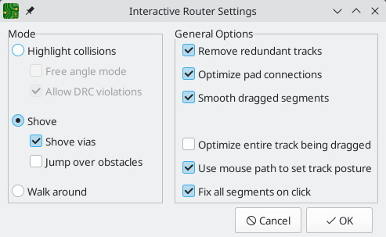
Beállítás | Leírás
Mód | Beállítja a router működési módját új útvonalak létrehozásához és meglévő útvonalak húzásához. További információkért lásd az útvonaltervezés áttekintését .
Szabad szögű mód | Lehetővé teszi a sínek bármilyen szögben történő marását a 45 fokos lépésekben történő lépések helyett. Ez a beállítás csak akkor érhető el, ha a marási mód Ütközés kiemelése lehetőségre van állítva.
Kongói Demokratikus Köztársaság szabálysértéseinek engedélyezése | Engedélyezi a DRC szabályokat sértő sávok és furatok elhelyezését. Ez a beállítás csak akkor érhető el, ha az útválasztó módja ütközések kiemelésére van állítva.
Tolja átvezetőket | Engedélyezi a routernek a sávok mellett a furatokat is. Ha ez le van tiltva, a furatok nem oszthatók ki. Ez a beállítás csak akkor érhető el, ha a router módja „Feltöltés”-re van állítva.
Ugrás az akadályokon át | Engedélyezi, hogy a router megpróbálja az ütköző síneket szilárd akadályok (például talpfák) mögé mozgatni. Ez a beállítás csak akkor érhető el, ha a router módja „Tolás”-ra van állítva.
Felesleges számok eltávolítása | Automatikusan eltávolítja az aktuálisan vezetett sávban létrehozott hurkokat, csak a loop legutóbb vezetett szakaszát tartva meg.
Optimalizálja a pad csatlakozásokat | Amikor ez a beállítás engedélyezve van, a router megpróbálja elkerülni a hegyes szögeket és más nemkívánatos marást a padok és furatok elhagyásakor.
Simán húzott szegmensek | Sávhúzáskor megpróbálja egyesíteni a sávszakaszokat az irányváltozások minimalizálása érdekében.
Optimalizálja a teljes húzott sávot | Ha engedélyezve van, egy pályaszakasz húzása azt eredményezi, hogy a KiCad optimalizálja a képernyőn látható pálya többi részét. Az optimalizálási folyamat eltávolítja a felesleges sarkokat, elkerüli az éles szögeket, és általában megpróbálja megtalálni a pálya legrövidebb útját. Ha le van tiltva, a húzott közvetlen szakaszon kívül eső pályán nem történik optimalizálás.
Egérútvonal használatával állítsa be a pálya helyzetét | Megpróbálja kiválasztani a pálya pozícióját az egér útvonalának kiindulási pontjától való elmozdulása alapján.
Kattintásra minden szegmens javítása | Ha engedélyezve van, az útvonalválasztás közbeni kattintás rögzíti az összes útvonalazott pályaszakasz pozícióját, beleértve az egérkurzornál végződő szakaszt is. Egy új szakasz az egérkurzor helyétől indul. Ha letiltva van, az utolsó szakasz (az egérkurzornál végződő) nem lesz rögzítve, és további egérmozgással állítható be.

Pálya testtartás
H/V/45 módban történő útvonaltervezés esetén a pozíció arra utal, hogy két pályaszakasz hogyan köt össze két olyan pontot, amelyeket egyetlen H/V/45 fokos szakasszal nem lehet elérni. Ilyen esetben a pontokat egy vízszintes vagy függőleges szakasz és egy átlós (45 fokos) szakasz köti össze. A pozíció ezen szakaszok sorrendjére utal: hogy a vízszintes/függőleges vagy az átlós szakasz van-e előbb.
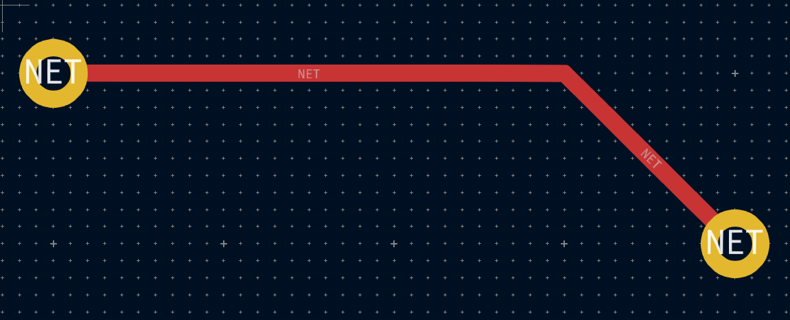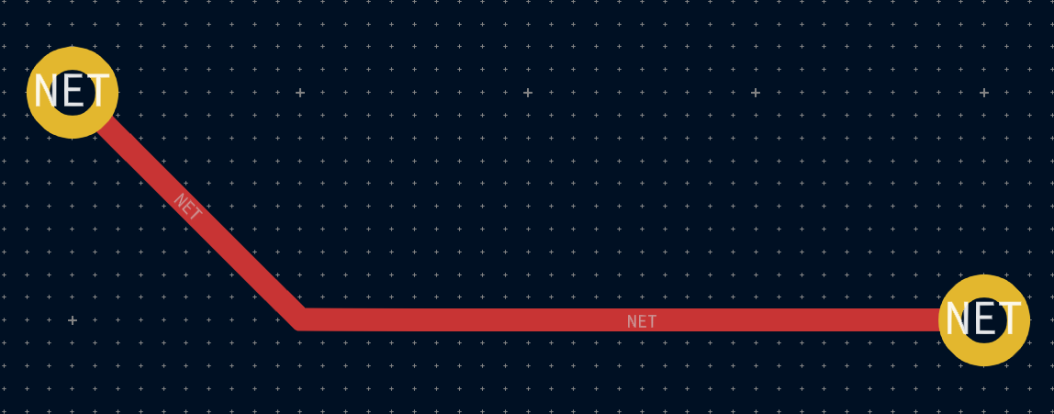
A KiCad marógépe számos tényező alapján megpróbálja automatikusan kiválasztani a legjobb pozíciót. Általánosságban elmondható, hogy a marógép megpróbálja minimalizálni a sarkok számát egy útvonalon, és lehetőség szerint elkerüli a „rossz” sarkokat, például a hegyes szögeket. Amikor egy padhoz vagy egyből marunk, a KiCad azt a pozíciót választja, amely az útvonalat a pad leghosszabb élével egy vonalba hozza.
Bizonyos esetekben a KiCad nem tudja helyesen kitalálni a kívánt pozíciót. A pálya pozíciójának váltásához marás közben használja a Pálya pozíciójának váltása parancsot (gyorsbillentyű /).
Azokban az esetekben, amikor nincs egyértelmű „legjobb” pozíció (például, ha egy útvonalat egy átjáróból indítunk), a KiCad az egérkurzor mozgását használja a pozíció kiválasztásához. Ha azt szeretné, hogy az útvonal egyenes (vízszintes vagy függőleges) szakasszal kezdődjön, mozgassa az egeret a kiindulási helytől többnyire vízszintes vagy függőleges irányban. Ha azt szeretné, hogy az útvonal átlósan kezdődjön, mozgassa átlós irányban. Amint a kurzor kellő távolságra van az útvonal kiindulási helyétől, a pozíció be van állítva, és többé nem változik, amíg a kurzort vissza nem hozzuk a kiindulási helyre. Az egérkurzor mozgásából származó pozícióérzékelés letiltható az Interaktív útválasztó beállításai párbeszédpanelen az alább leírtak szerint.
Ha a Sávváltás parancsot használja a KiCad által kiválasztott testtartás felülbírálására, az egérmozgásból származó automatikus testtartásérzékelés a jelenlegi útvonaltervezési művelet további részében letiltásra kerül.

Pálya sarok mód
A KiCad router négy különböző sarokmóddal tudja elhelyezni a sávokat:
- 45 fok (alapértelmezett)
- 45 fokban lekerekített
- 90 fok
- 90 fokban lekerekített
A Sarokkövetési mód parancs ( Ctrl+/ ) segítségével válthat ezen módok között. Ezek a sarokmódok nem érvényesek, amikor a router szabad szög módban van .
A 45 fokos módokban a sávok vízszintesen, függőlegesen vagy 45 fokos átlósan helyezhetők el, a sávszakaszok pedig 45 vagy 135 fokos szögben kapcsolódnak egymáshoz. Ez a leggyakoribb sarokmód, és alapértelmezés szerint ez van kiválasztva.
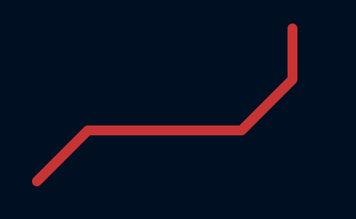
45 fokos pályaszög mód
90 fokos módokban az átlós pályák nem helyezhetők el, és a pályaszakaszok 90 fokos szögben kapcsolódnak egymáshoz.
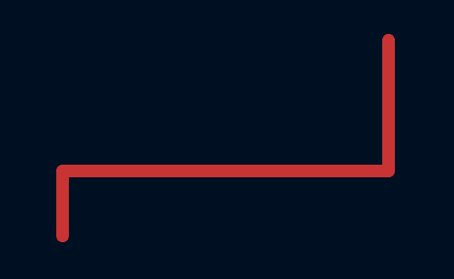
90 fokos pályaszög mód
Lekerekített sarkokkal történő marás esetén minden marási lépés vagy egy egyenes szakaszt, egyetlen ívet, vagy egy egyenes és egy ívet is elhelyez. A pálya helyzete határozza meg, hogy az ív vagy az egyenes szakasz kerül-e először elhelyezésre.
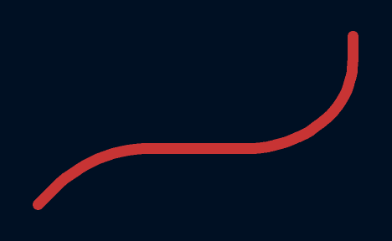
45 fokos lekerekített pályasarok mód
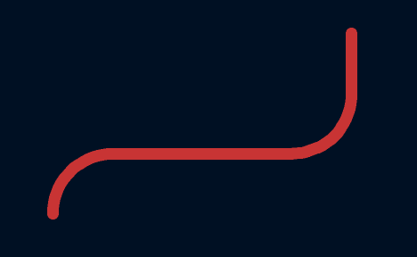
90 fokos lekerekített pályasarok mód
A sínsarkok a marás után a Sávlekerekítés paranccsal is lekerekíthetők, miután kiválasztotta a lekerekítendő sarok két oldalán lévő síneket. Ha egy összefüggő sínkijelölés több sarkot tartalmaz, akkor azok mindegyike lekerekítésre kerül.
Az íveket tartalmazó pályák húzása nem támogatott. Az íveket a toló marógép mozdíthatatlannak tekinti.

Szélesség
A kijelölt pálya szélességét háromféleképpen lehet meghatározni: ha a kijelölt pálya kezdőpontja egy meglévő pálya vége, és a felső eszköztáron lévő gomb engedélyezve van, akkor a szélesség a meglévő pálya szélességére lesz beállítva. Ellenkező esetben, ha a felső eszköztáron található pálya szélessége legördülő menü „hálózati osztály szélességének használata” értékre van állítva, a szélességet a kijelölt háló hálózati osztályából veszi a rendszer (vagy bármilyen olyan egyéni tervezési szabályból, amely eltérő szélességet határoz meg a háló számára, például egy nyakkivágási területen belül). Végül, ha a pálya szélessége legördülő menü a Pálca beállítása párbeszédablakban konfigurált előre definiált pályaméretek egyikére van beállítva , akkor ezt a szélességet fogja használni.
A sávszélesség soha nem lehet kisebb, mint a Kártyabeállítás párbeszédpanel Korlátozások részében konfigurált minimális sávszélesség. Ha egy előre definiált szélességet adnak hozzá, amely alacsonyabb, mint ez a minimális korlátozás, akkor a minimális korlátozás értéke lesz érvényben.
A KiCad router egyetlen sávszélességet támogat az aktív útvonalhoz. Más szóval, a sáv közepén lévő szélesség megváltoztatásához be kell fejezni az útvonalat, majd az előző útvonal végétől újra kell indítani egy új útvonalat. Az aktív útvonal szélességének megváltoztatásához a gyorsbillentyűk Wés Shifta +W segítségével lépkedhet végig a Kártyabeállítás párbeszédablakban konfigurált sávszélességeken.

Átvezető furatok elhelyezése
Sávmarás közben a rétegek váltása egy átvezető furatot illeszt be az aktuális (rögzítetlen) sáv végére. Az átvezető furat elhelyezése után az átvezető furat az új rétegen folytatódik. Többféleképpen is kiválaszthat egy új réteget és beilleszthet egy átvezető furatot:
- A gyorsbillentyű használatával kiválaszthat egy adott réteget, például PgUpa kiválasztáshoz F.Cuvagy PgDna kiválasztáshoz B.Cu.
- +A Következő réteg vagy az Előző réteg gyorsbillentyűk ( és ) használatával -.
- A Via elhelyezése gyorsbillentyű ( ) használatával V, amely az aktív rétegpár következő rétegére vált. Ha a sáv végén egy másik rétegen lévő elemhez vezető ratnest vonal található, akkor egy via elhelyezése ehelyett arra a rétegre vált.
- A Réteg kijelölése és áthelyezés művelettel (gyorsbillentyű <) megnyit egy párbeszédablakot a célréteg kiválasztásához.
Miután a fenti módszerek bármelyikét használta egy átvezető hozzáadására és a réteg módosítására, de mielőtt rákattintott volna az átvezető rögzítésére és az aktuális pályaszakasz véglegesítésére, a megnyomásával megszakíthatja az átvezető elhelyezését V. Az átvezető eltávolításra kerül, és a vonalvezetés az eredeti rétegen folytatódik.
Egy átvezetőt elhelyezhet és befejezheti az aktuális sávot rétegváltás nélkül a gomb megnyomásával, Vmajd dupla kattintással az átvezető elhelyezéséhez.
Az átvezető méretét az aktív Átvezető méret beállításból veszi a rendszer, amely a felső eszköztár legördülő menüjéből, vagy az Átvezető méretének növelése ( ') és csökkentése ( \) gyorsbillentyűkkel érhető el. A sávszélességhez hasonlóan, ha az átvezető méret „hálózati osztályméretek használata” értékre van állítva, akkor a Kártyabeállítások Hálózati osztályok szakaszában konfigurált átvezető méretek lesznek használatosak (kivéve, ha egy egyéni tervezési szabály felülírja azokat).
Mikrofuratokat, vak- vagy elásott furatokat is elhelyezhet marás közben. A Ctrl+V gyorsbillentyűvel helyezzen el mikrofuratot, Alta + Shift+V billentyűvel pedig vak- vagy elásott furatot. Míg a hagyományos furatok mindig minden panelrétegen átmennek, a mikrofuratok és a vak- vagy elásott furatok bármelyik rétegen kezdődhetnek és végződhetnek, nem csak a külső rétegeken.
A DRC szempontjából a mikrofuratok nem minősülnek fúrt furatoknak, mivel lézerrel, nem pedig mechanikusan fúrják őket. További információkért lásd a DRC dokumentációját .
A router által elhelyezett átvezető furatok a vezetett pálya részének tekintendők. Ez azt jelenti, hogy az átvezető hálózat automatikusan frissülhet (ahogy a sávhálózatok is), például a NYÁK kapcsolási rajzból történő frissítésekor megváltozik a sáv hálózati neve. Bizonyos esetekben ez nem kívánatos, például összeillesztett átvezető furatok létrehozásakor. Az átvezető hálózatok automatikus frissítése letiltható bizonyos átvezető furatok esetében az átvezető furatok tulajdonságai párbeszédpanelen található „átvezető hálózatok automatikus frissítése” jelölőnégyzet kikapcsolásával. A Szabadon álló átvezető furatok hozzáadása eszközzel elhelyezett átvezető furatok ezzel a beállítással letiltva jönnek létre.

Rétegpárok
Az aktív réteget az aktuális rétegpárban a másik réteggel cserélhetjük fel az Elhelyezés helye gyorsbillentyűvel ( V).
Az aktív párt az „előre beállított” rétegpárok listájával együtt a Rétegpár beállítása párbeszédablakban definiálhatja, amely a gombbal érhető el. Ezek a párok a projektfájlban tárolódnak.
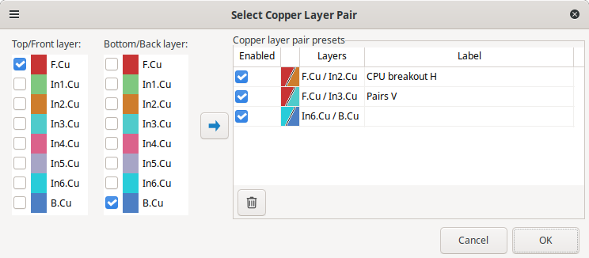
Mindegyik engedélyezhető vagy letiltható, és opcionálisan felhasználóbarát nevet adhatunk nekik.
Az engedélyezett előbeállítások között a Rétegpár-előbeállítások ciklikus váltogatása gyorsbillentyűvel ( Shift+V ) lehet váltani. Ha a legutóbb használt vagy aktuális rétegpár nem előbeállítás, akkor „Manuális” néven szerepel a listában.
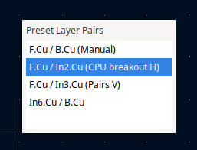

Szabad átvezető utak elhelyezése
A marás során az átvezető furatok elhelyezése mellett önálló átvezető furatokat is elhelyezhet. Ezek az átvezető furatok azokhoz az elemekhez csatlakoznak, amelyekhez elhelyezéskor hozzáérnek. A szabad átvezető furatok hasznosak lehetnek átvezető furatok összeillesztéséhez, átvezető furatok árnyékolásához, hőszigeteléshez vagy egyéb okokból.
Szabad átvezető elhelyezéséhez kattintson a gombra, vagy nyomja meg Ctrla + Shift+X billentyűkombinációt, majd kattintson a kívánt helyre a szerkesztővásznon. Ha egy átvezetőt közvetlenül egy sáv fölé helyez, az úgy fog csatlakozni a sávhoz, mintha útválasztás közben helyezte volna el: a sáv hálóját használja, egy illesztést hoz létre a sávban, és az átvezető húzása a csatlakoztatott sávokat is magával húzza.
Egy szabad via-hoz rendelt hálózat attól függ, hogy hová helyezték a via-t. Ha a via egy sáv vagy pad fölé került, akkor ugyanazzal a hálózattal fog rendelkezni, mint a sáv, és az „Automatikus frissítés via nets” beállítás engedélyezve lesz, így a hálózata a sáv hálózatával együtt változik. Ellenkező esetben a via a via alatti bármely zóna hálózatát veszi át, ha van ilyen, és a hálózata nem frissül automatikusan. Ha több zóna van a via alatt, a rendszer kérni fogja, hogy melyik hálózatot szeretnéd használni. Ha nincs zóna, a via-hoz nem lesz hozzárendelve hálózat.

Sáv módosítása
Miután a sávokat útvonalaztuk, módosíthatjuk őket mozgatással vagy húzással, illetve törölhetjük és átirányíthatjuk. Amikor egyetlen sávszegmens van kiválasztva, a gyorsbillentyűvel Ukiterjeszthetjük a kijelölés az összes kapcsolódó sávszegmensre. A első megnyomására Ua legközelebbi pad-okkal vagy viákkal való csatlakozások közötti sávszegmensek kerülnek kiválasztásra. A második megnyomására Uismét kibővül a kijelölés, hogy az az összes rétegen a kiválasztott sávhoz kapcsolódó sávszegmenseket is tartalmazza. Ezzel a technikával a sávok kijelölésével gyorsan törölhető egy teljes útvonalazott hálózat.
Két különböző húzási parancs használható egy pályaszakasz áthelyezésére. A Húzás (45 fokos mód) parancs, gyorsbillentyű D, a nyomvonalak routerrel történő húzására szolgál. Ha a router mód „Tolás”-ra van állítva, akkor a paranccsal történő húzás eltolja a közeli nyomvonalakat. Ha a router mód „Körbejárás”-ra van állítva, akkor a paranccsal történő húzás körbejárja a nyomvonalakat, vagy megáll az akadályoknál. Ezzel a paranccsal egyszerre több nyomvonal is húzható. A Szögmentes húzás parancs, gyorsbillentyű G, egy pályaszakasz kettéosztására és az új sarok tetszőleges helyre húzására szolgál. A Szögmentes húzás a Kiemelés ütközések router módhoz hasonlóan viselkedik: az akadályokat nem kerüli el vagy löki el a program, csak kiemeli.
Az íveket tartalmazó sávok húzása egyelőre nem lehetséges. Ezen sávok húzásának megkísérlése bizonyos esetekben az ívek eltávolítását eredményezheti. Egy adott ív átméretezése lehetséges a kijelölésével és a húzás paranccsal ( D). Amikor ezzel a paranccsal méretez át egy ívet, nem történik DRC-ellenőrzés.
Az Áthelyezés parancs (gyorsbillentyű M) sávszegmenseken is használható. Ez a parancs felveszi a kijelölt sávszegmenseket, figyelmen kívül hagyva a nem kiválasztott csatolt sávszegmenseket vagy átvezetőket. A sávok Áthelyezés paranccsal történő mozgatásakor nem történik DRC-ellenőrzés.
Egy lábnyom mozgatása közben a nyomvonalak a mozgás során is megmaradnak. Ehhez használd a húzás parancsot ( D) egy vagy több lábnyom kijelölésével. Minden olyan nyomvonal, amely a lábnyom egyik pontjánál végződik, a lábnyomokkal együtt húzódik. Ennek a funkciónak vannak korlátai: csak Kiemelés Ütközések módban működik, így a lábnyomokhoz csatolt nyomvonalak nem kerülnek meg az akadályokat, és nem taszítják el a közeli nyomvonalakat. A húzási művelet által okozott DRC-sértések kiemelésre kerülnek, és megakadályozzák a lábnyom húzásának végrehajtását kattintáskor. A szabálysértések figyelmen kívül hagyásához és a húzás végrehajtásához használd Ctrla +kattintás billentyűkombinációt. Ezenkívül csak azok a nyomvonalak lesznek húzva, amelyek a lábnyom pontjainak eredeténél végződnek. Azok a nyomvonalak, amelyek egyszerűen áthaladnak a padon, vagy amelyek a padon az eredettől eltérő helyen végződnek, nem lesznek húzva.
Egy sávszakasz törléséhez nyomja meg a Delgombot. Alternatív megoldásként használhatja a Backspacegombot, amely töröl egy szegmenst, majd kiválasztja a következő szegmenst, lehetővé téve a szegmensek egyenkénti törlését; ez ugyanúgy működik, mint a Backspacegomb útvonaltervezés közben.
Egyetlen sávszegmens kettébontásához használd a Megszakítás eszközt (jobb kattintás egy sávra → Sáv megbontása ). A sáv két összekapcsolt sávszegmensre oszlik a kurzor helyén. Mindegyik sávszegmens ezután külön-külön kijelölhető, mozgatható és szerkeszthető. A szegmensek egyetlen szegmenssé való újraegyesítéséhez húzd a sávot, vagy használd a kolineáris sávok egyesítése opciót a Sávok és furatok tisztítása párbeszédpanelen .

Pálya és útvonal tulajdonságainak szerkesztése
A sávok szélességét és a furatok méretét átvezetésük nélkül módosíthatja a sáv vagy a furat tulajdonságai párbeszédpanelen. Ez az összes kiválasztott sávot és furatot módosítja. A tulajdonságok párbeszédpanel megjeleníti a kijelölésben szereplő elemek vonatkozó tulajdonságait: ha mind a sávok, mind a furatok ki vannak választva, akkor mindkét objektumtípus tulajdonságai megjelennek, de ha csak az egyik objektumtípus van kiválasztva, akkor a másik objektumtípus tulajdonságai nem jelennek meg.
A kiválasztott sávok és viák tulajdonságai a Tulajdonságkezelő segítségével is módosíthatók .
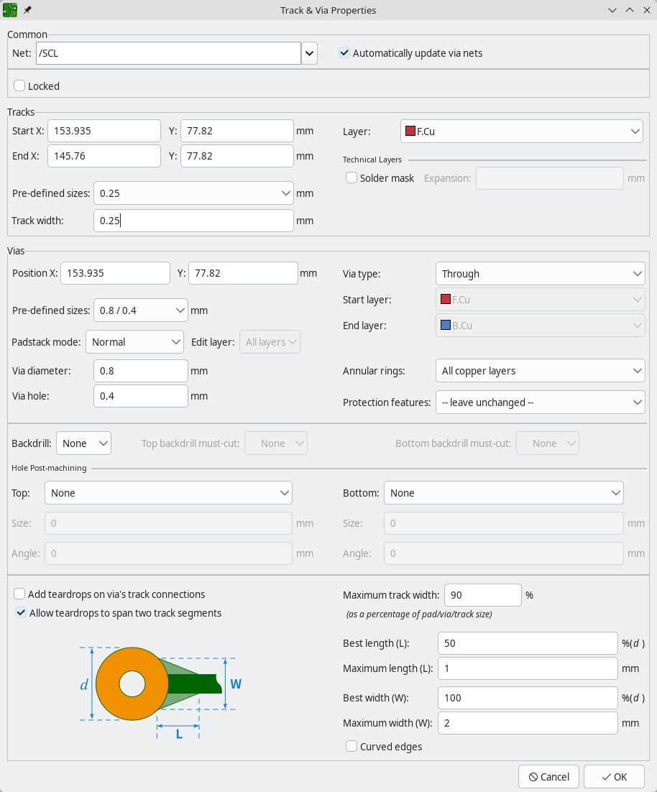

Pálya- és viahálók
A Közös részben a Háló legördülő menü segítségével módosíthatja a kiválasztott objektumokhoz rendelt hálózatot . Ha az Automatikus frissítés hálózatokon keresztül opció be van jelölve, a kiválasztott átvezetőkhöz nem lehet manuálisan módosítani a hozzárendelt hálózatot, ehelyett az általuk érintett zóna vagy pad hálózata lesz hozzárendelve. A kiválasztott objektumokat zárolhatja is .

Pálya mérete, pozíciója és rétegei
A Sávokban beállíthatod a sávok kezdő- és végpozícióját, valamint azt a réteget, amelyen találhatók. A sáv szélességét is megváltoztathatod, akár egy előre definiált méretek listájából , akár egy tetszőleges értékre.
A külső rétegeken lévő sávok tetejéről eltávolítható a forrasztási maszk a Forrasztási maszk jelölőnégyzet bejelölésével. Ha be van jelölve, a kiválasztott sávok mindegyikéhez a forrássáv alakjával megegyező forrasztási maszk nyílások lesznek kirajzolva. A Kiterjesztés szövegmező szabályozza a maszk nyílásának méretét az eredeti sávhoz képest: a kiterjesztési érték az eredeti sáv mindkét oldalához hozzáadódik a maszk alakjának kialakításához. Például egy 1 mm széles sáv 1 mm-es kiterjesztéssel 3 mm széles maszkkivágást eredményezne, mivel az 1 mm-es kiterjesztést a sáv mindkét oldalához hozzáadjuk.

Méret, pozíció és rétegek alapján
Az Átvezető furatok részben módosíthatja a kiválasztott átvezető furatok tulajdonságait. Módosíthatja az átvezető furatok pozícióját, típusát (átmenő, mikro, vak vagy elásott), és azt, hogy mely rétegeket fedi le. Az átmenő furatok mindig az első és a hátsó rézrétegen kezdődnek és végződnek, de a mikro átvezető furatok és a vak vagy elásott átvezető furatok bármelyik rétegen kezdődhetnek és végződhetnek.
A furatgyűrű és a furat átmérőjét módosíthatja, akár előre definiált méretek listájából , akár tetszőleges értékekre. Egy furat átmérője és furatmérete rétegenként definiálható. Ezt a furat padstackjének meghatározásaként is ismert . A Padstack mód szabályozza, hogy a furat alakja minden rétegen azonos-e, vagy az egyes rétegek külön-külön szabályozottak legyenek.
- Normál padstack módban a furat átmérője és a furat mérete minden rétegen azonos.
- Az Első/Belső/Hátsó rétegfelállás módban a furat átmérője és furatmérete külön szabályozható az első réteg, a hátsó réteg és a belső rétegek esetében (a belső rétegek mindegyike ugyanazokkal a beállításokkal rendelkezik). A Réteg szerkesztése legördülő menü szabályozza, hogy melyik réteg (vagy rétegcsoport) jelenik meg és szerkeszthető jelenleg.
- Az Egyéni rétegfelépítés módban a furat átmérője és a furatméret minden rétegen teljesen függetlenül szabályozható. A Réteg szerkesztése legördülő menü szabályozza, hogy melyik réteg jelenik meg és szerkeszthető aktuálisan.
A Gyűrűgyűrűk beállítás szabályozza, hogy mely rétegekhez lesznek gyűrűk az átvezető furatnál.
- Ha az „Összes rézréteg” beállítást választja , akkor az átvezető gyűrűk minden rétegen gyűrűs kialakításúak lesznek.
- Ha a Kezdő, Vég és Összekötött Rétegek értékre van állítva , az átvezető furat kezdő és záró rétegein, valamint minden olyan rétegen, amely sáv- vagy zónakapcsolattal rendelkezik az átvezető furathoz, gyűrűs gyűrűk lesznek. A kezdő és záró rétegeken kívül a sáv- vagy zónakapcsolattal nem rendelkező rétegeken nem lesz gyűrűs gyűrű.
- Ha a „Csak csatlakoztatott rétegek” lehetőségre van állítva , az átvezető furat csak azokon a rétegeken fog gyűrűs alakot képezni, amelyekhez sáv- vagy zónakapcsolat tartozik. A sáv- vagy zónakapcsolat nélküli rétegeken nem lesz gyűrűs alak.
- Ha a „Csak a kezdő- és zárórétegekre” van állítva , az átvezető furat csak a kezdő- és zárórétegeken fog gyűrűs alakot képezni. A zónák nem csatlakoznak más rétegekhez, mint a kezdő- és zárórétegekhez. Az így konfigurált átvezető furatokat átugrási furatoknak is nevezik .
A gyűrű alakú gyűrűk eltávolítása a nem csatlakoztatott rétegekről csökkenti a réz mennyiségét az átvezetőhüvelyben. Ez további vezetékezési helyet biztosít a belső rétegeken, ahol az átvezetőhüvely nincs csatlakoztatva, és csökkentheti a nem kívánt kapacitív csatolást az átvezetőhüvely és a szomszédos vezetővezetékek között ezeken a rétegeken.
Sűrű, nagysebességű tervek esetén a Kezdő, Vég és Összekötött Rétegek, vagy csak a Összekötött Rétegek használata felszabadíthatja a belső rétegek útvonalait. Fontos tudni, hogy egyes gyártók a gyártás megbízhatósága érdekében minimális gyűrűméreteket kérhetnek még a nem összekötött rétegeken is.
A gyűrűs elemek tömegesen eltávolíthatók vagy hozzáadhatók a Pálya és átvezető tulajdonságainak szerkesztése párbeszédpanelen , vagy a Nem használt felületek eszköz futtatásával .

Védelemen keresztül (IPC-4761)
A furatok további gyártási kezeléseket kaphatnak, amelyek befolyásolják fizikai jellemzőiket. A Védelmi jellemzők legördülő menüből kiválaszthatja az IPC-4761 szabványban meghatározott furatvédelmi típust, amely a következő kezelések standard kombinációit határozza meg:
- A sátor egyik vagy mindkét oldalán forrasztómaszk borítja az átvezető nyílást.
- A befedés egy további védőréteget (például epoxigyantát vagy gyantát) ad az átvezető nyíláshoz, a szokásos forrasztómaszkon túl.
- A dugóval az átvezető furatot nem vezető anyaggal (jellemzően epoxigyantával) töltik ki egyik vagy mindkét oldalról. A dugóval ellátott átvezető furatok megakadályozzák, hogy a forrasztóanyag átszivárogjon a furaton az összeszerelés során, ami fontos a „via-in-pad” kialakításoknál.
- A kitöltés teljesen kitölti az átvezető furatot vezető anyaggal (jellemzően rézzel vagy vezetőképes pasztával), maximális hő- és elektromos vezetőképességet biztosítva.
- A lezárás egy vezetőképes lezárást (jellemzően rézbevonatot) helyez a töltőanyagra, így egy sík, forrasztható felületet hozva létre.
A legördülő menüben elérhető IPC-4761 védelmi típusok a következők:
Típus | Leírás
Szabályokból | Az öröklési védelmi beállításokat a panelbeállításokban beállított panelszintű alapértelmezett értékekből veszi át .
Egyik sem | Nincs alkalmazott védelem.
I. típus | Sátoros (csak forrasztómaszk), egyik vagy mindkét oldalon.
II. típus | Fedett és sátorozott, egyik vagy mindkét oldalon.
III. típus | Bedugaszolva, egyik vagy mindkét oldalon.
IV. típus | Dugóval és sátorral ellátva, egyik vagy mindkét oldalon.
V. típus | Vezetőképes anyaggal töltve.
VI. típus | Töltött és sátorozott, egyik vagy mindkét oldalon.
VII. típus | Töltve és lefedve.
A pad-ban/padban lévő furatokhoz jellemzően legalább IV. típus (dugós és sátoros) vagy VII. típus (töltött és fedett) szükséges. A furatkezelési követelményeket a tervezési folyamat elején beszélje meg a gyártóval, mivel ezek a lehetőségek jelentősen befolyásolják a költségeket és a szállítási időt.
A kiválasztott sávok és viák tulajdonságai a Tulajdonságkezelő segítségével is módosíthatók .

Hátfúrással és utólagos megmunkálással (süllyesztőmarás és süllyesztés)
Ebben a párbeszédablakban konfigurálhatja a furatok hátfúrásait és utómegmunkálását (süllyesztők és süllyesztők). Az átmenőfurat-talpak ugyanezeket a funkciókat támogatják a Talp tulajdonságai párbeszédablakban .

Hátfúrás
A visszafúrás (más néven szabályozott mélységű fúrás) egy gyártás utáni eljárás, amelynek során eltávolítják a via henger fel nem használt részét, az úgynevezett via csonkot. A via csonkok magas frekvenciákon jelvisszaverődéseket és rezonanciát okozhatnak, rontva a jel integritását. A visszafúrás kiküszöböli ezeket a csonkokat azáltal, hogy a bevonatolt furatot a panel egyik vagy mindkét oldaláról egy meghatározott rétegig fúrja ki.
A Visszafúrás mód beállítás szabályozza, hogy a furat visszafúrásra kerüljön-e, és ha igen, melyik oldalról/oldalakról.
Mód | Leírás
Nincs visszafúrás | Az átvezető furat nincs visszafúrva. Ez az alapértelmezett beállítás.
Visszafúrás alulról | A furat fel nem használt részét a tábla hátsó (alsó) oldalából fúrják ki.
Visszafúrás felülről | A furathüvely fel nem használt részét a tábla elülső (felső) oldalából fúrják ki.
Hátrafúrás mindkettőből | Az átvezető nyílást mind felülről, mind alulról hátrafúrják. Ezt akkor használják, ha a jel egy belső rétegen csatlakozik, és mindkét irányban kinyúló, fel nem használt csonkok vannak.
Ha a visszafúrás engedélyezve van, a következő paramétereket konfigurálhatja mindkét visszafúrási oldalhoz:
- Visszafúrásnak kell vágnia : Az utolsó rézréteg, amelyen a visszafúrás áthalad. Ezt az utolsó csatlakoztatott jelréteg utáni rétegre kell beállítani, hogy a csonk teljesen eltávolításra kerüljön, miközben megőrzi az átvezető csatlakozást.
- Hátsó furat mérete : A hátsó furat átmérője. A hátsó furatnak nagyobbnak kell lennie, mint az eredeti átmenő furat, hogy a bevonatot teljesen eltávolítsa a hengerfalakról.
A visszafúrást leggyakrabban nagysebességű, több gigabites adatátviteli sebességgel működő digitális tervekben alkalmazzák, ahol a néhány milliméternél hosszabb átvezető csonkok mérhető jelromlást okozhatnak. A visszafúrási mélység tűrésével kapcsolatban forduljon NYÁK-gyártójához.
A hátulról fúrt furatok a vásznon gyűrűként jelennek meg, amelynek átmérője a hátulról fúrt furat átmérőjének felel meg, melynek fele a hátulról fúrt furat külső rétegének, másik fele pedig a must-cut réteg színével van rajzolva.
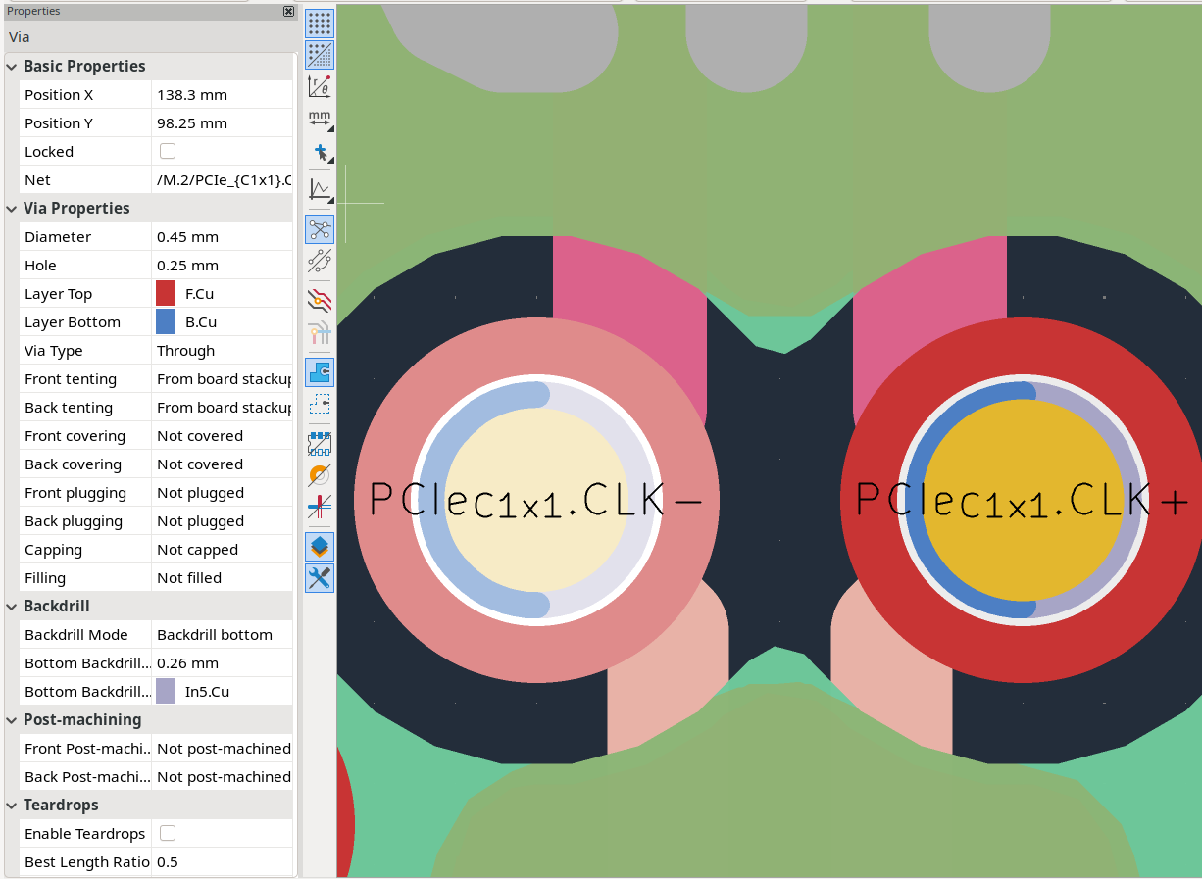
Egy átvezető nyílás hátfúróval a vásznon

Utómegmunkálás (süllyesztő és süllyesztő)
Az utólagos megmunkálás során egy süllyesztőt vagy kúpfuratot alakítanak ki a fúrólyuk elülső és/vagy hátsó oldalán. Ez helyet hoz létre a furatba szerelt rögzítőelem fejének. A süllyesztett furatok kúposak (ferde oldalak); a kúpfuratoknak egyenes oldalaik és lapos aljuk van.
Az átvezető furat elülső és hátulsó oldala egymástól függetlenül konfigurálható, különböző megmunkálás utáni beállításokkal.
Mód | Leírás
Nem utólag megmunkált | Nincs utólagos megmunkálás. Ez az alapértelmezett beállítás.
Süllyesztő | Egy lapos aljú hengeres bemélyedést vágnak a lap felületébe a fúrólyuk körül. Ez egy lépcsős furatprofilt hoz létre, amelyet jellemzően csavarfej bemélyítésére vagy sík illeszkedő felület biztosítására használnak.
Marófúró | A fúrólyuk körül egy kúpos bemélyedést vágnak a lap felületébe. Ez egy ferde nyílást hoz létre, amelyet jellemzően laposfejű csavarokhoz használnak, amelyeknek a lap felületével egy síkban vagy alatta kell lenniük.
A következő paraméterek konfigurálhatók minden egyes megmunkálás utáni művelethez:
- Méret : A süllyesztő átmérője vagy a süllyesztő külső átmérője a lap felületén.
- Mélység : (Csak süllyesztő esetén) A süllyesztő bemélyedés mélysége a deszka felületétől mérve.
- Szög : (Csak süllyesztőkúp esetén) A süllyesztőkúp bezárt szöge fokban. Gyakori értékek 82, 90 és 100 fok.
Nem minden NYÁK-gyártó támogatja a megmunkálás utáni műveleteket; a jellemzők megadása előtt egyeztessen a gyártójával.
Az utólag megmunkált furatok a vásznon további szaggatott gyűrűkkel vannak körülvéve. Minden szaggatott gyűrű az utólag megmunkált alakzat és a rézréteg metszéspontját jelöli. Minden szaggatott kör színe a metsző réteget jelöli.
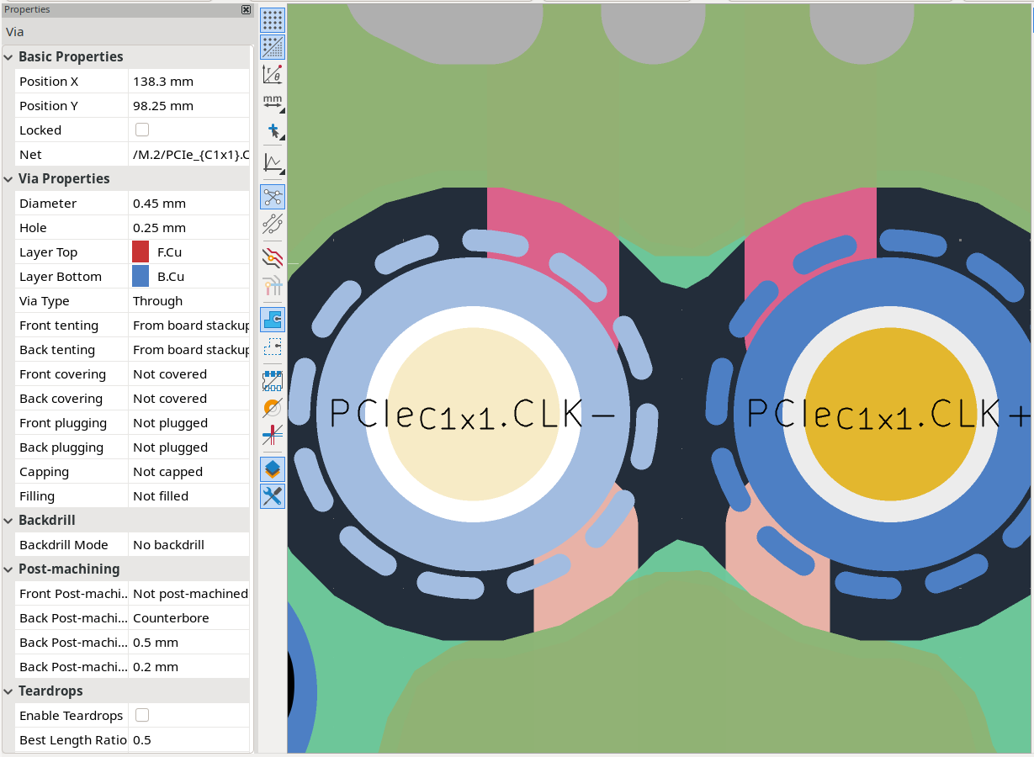
Balra: átvezető süllyesztővel. Jobbra: átvezető süllyesztővel.

Könnycseppeken keresztül
Ebben a párbeszédablakban konfigurálhatja a könnycseppeket az átvezető furatokhoz. A könnycsepp tulajdonságait a Könnycseppek részben ismertetjük.

Sávok és viák tömeges szerkesztése
A sávok és átvezetők tömeges módosításához használhatja a Sáv és átvezető tulajdonságainak szerkesztése párbeszédablakot ( Szerkesztés → Sáv és átvezető tulajdonságainak szerkesztése… ).
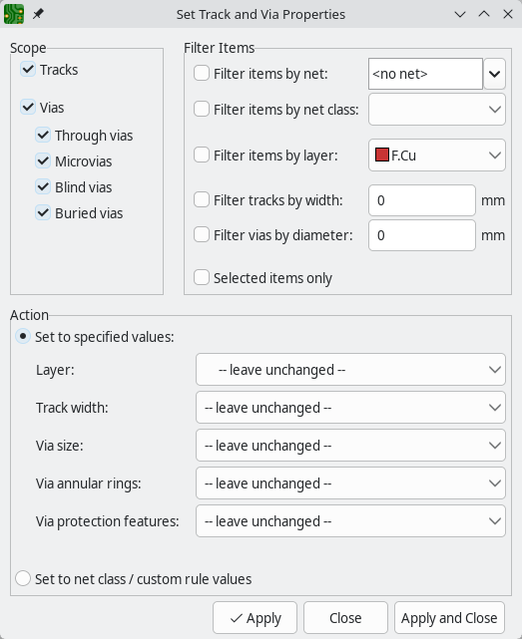
A hatókör- beállítások csak a sávok, a furatok vagy mindkettő szerkesztésére korlátozzák az eszközt. A furatok a furatok típusa szerint is szűrhetők. Ha nincsenek kiválasztva hatókör-beállítások, semmi sem kerül szerkesztésre.
Az Elemek szűrése lehetőséggel az eszköz a kiválasztott hatókörön belüli adott objektumok szerkesztésére korlátozható. Az objektumok csak akkor módosulnak, ha megfelelnek az összes engedélyezett és releváns szűrőnek (egyes szűrők nem vonatkoznak bizonyos típusú objektumokra. Például az átmérőn keresztüli szűrők nem vonatkoznak a sávokra). Ha nincsenek engedélyezett szűrők, a kiválasztott hatókör összes objektuma módosul. Szövegmezőt tartalmazó szűrők esetén a helyettesítő karakterek támogatottak: *bármely karakterrel egyezik, és ?bármely egyetlen karakterrel egyezik.
- Szűrje a tételeket hálózati szűrők alapján a megadott nettóhoz rendelt tételekre.
- Szűrje az elemeket hálózati osztályszűrők alapján a megadott hálózati osztályhoz rendelt elemekre.
- Elemek szűrése rétegszűrők segítségével a megadott táblarétegen lévő elemekre.
- Sávszélesség szerinti szűrés a megadott sávszélességű sávokra.
- Átvezető furatok szűrése átmérő szerint, a megadott átmérőjű furatokra szűrve.
- A kiválasztott elemek csak az aktuális kijelölésre szűrnek.
A Művelet szakasz határozza meg, hogy milyen szerkesztési műveleteket hajtson végre a program a szűrt objektumokon.
- Ha a „Beállítás hálózati osztályra / egyéni szabályértékekre” lehetőség van kiválasztva, a szűrt objektumok a hálózati osztályértékek és az egyéni tervezési szabályok által megadott értékeknek megfelelően módosulnak .
- Ha a „Megadott értékekre beállítva” lehetőség van kiválasztva, kiválaszthatja, hogy mely tulajdonságokat szeretné módosítani, és hogyan szeretné beállítani az egyes tulajdonságokat. Minden tulajdonság esetében megadhatja, -- leave unchanged --hogy megtartsa az objektumok meglévő értékeit, vagy kiválaszthat egy új értéket a legördülő menüből.
A sávok szerkeszthető tulajdonságai a következők:
  - Réteg.
  - Pálya szélessége. Az opciók a panelbeállítások előre definiált méreteinél vannak megadva .
A vias szerkeszthető tulajdonságai a következők:
  - Méret alapján. A beállítások a kártya beállításainál az Előre definiált méretek részben vannak definiálva .
  - Gyűrű alakú gyűrűkön keresztül .
  - Védelmi funkciókon keresztül .

A nem használt párnák eltávolítása
A nem használt gyűrűsgyűrűket gyorsan eltávolíthatja a padokról és furatokról a Nem használt padok eszközzel ( Eszközök → Nem használt padok eltávolítása… ). Ez a gyűrűsgyűrűket a helyükön hagyja azokon a rétegeken, ahol használják őket, és eltávolítja azokat azokon a rétegeken, ahol nem használják őket. Egy gyűrűsgyűrűt akkor tekintenek nem használtnak, ha nincsenek sáv- vagy zónakapcsolatok a paddal/furattal az adott rétegen.
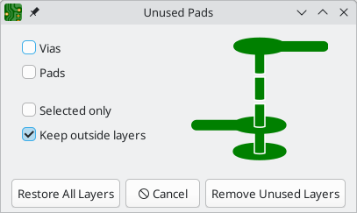
A Nem Felhasznált Rétegek Eltávolítása gomb eltávolítja az összes nem használt gyűrűt a kiválasztott szűrőbeállításoknak megfelelő fóliákról és furatokról. Az Összes Réteg Visszaállítása gomb visszaállítja az összes gyűrűt a kiválasztott szűrőbeállításoknak megfelelő fóliákra és furatokra.
A jelölőnégyzetek szűrik, hogy mely objektumok lesznek módosítva (gyűrűs gyűrűk eltávolítva vagy visszaállítva), és mely rétegek lesznek eltávolítva ezekhez az objektumokhoz.
- Ha a Via jelölőnégyzet be van jelölve, a viák gyűrű alakú alakja módosul.
- Ha a Betétek jelölőnégyzet be van jelölve, a betétek gyűrű alakú alakja módosul.
- Ha a „Csak a kiválasztottak” jelölőnégyzet be van jelölve, akkor csak a kiválasztott furatok és padok gyűrűi módosulnak. Ha le van tiltva, akkor az összes furat és pad gyűrűi módosulnak. Ez a beállítás a Furatok és Padok jelölőnégyzetekkel együtt érvényes; például egy kiválasztott furat nem módosul, ha a Furat jelölőnégyzet be van tiltva.
- Ha a Külső rétegek megtartása jelölőnégyzet be van jelölve, a pad vagy via kezdő és záró rétegei megmaradnak, még akkor is, ha nincsenek használatban.

Sáv- és furattágulatok tisztítása
Létezik egy dedikált eszköz a sávok és viák tisztítására, amely az Eszközök → Sávok és viák tisztítása… menüpontban futtatható .
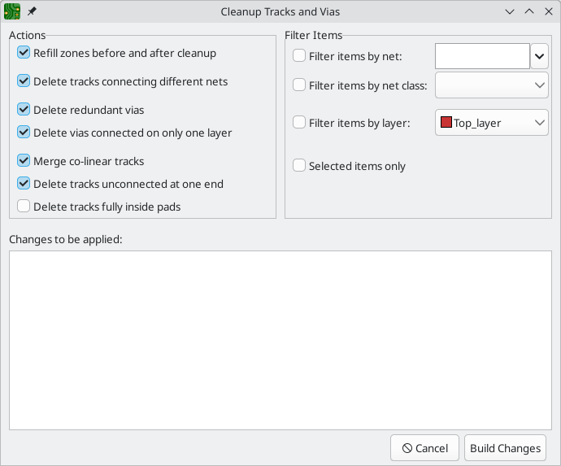
A következő tisztítási műveletek érhetők el, és kiválasztásukkor kerülnek végrehajtásra:
- Zónák újratöltése a takarítás előtt és után: az összes zónát újratölti a takarítási művelet előtt és után is. Ha nincs bejelölve, a zónakitöltések nem változnak.
- Különböző hálózatokat összekötő vágányok törlése: eltávolítja azokat a vágányszakaszokat, amelyek több hálózatot rövidre zárnak.
- Redundáns furatok törlése: távolítsa el azokat a furatokat, amelyek redundánsak, mert egy másik furaton vagy átmenőfurat-felületen helyezkednek el.
- Csak egy rétegen csatlakoztatott furatok törlése: Eltávolítja azokat a furatokat, amelyek csak egyetlen rétegen csatlakoznak a rézhez, és ezért feleslegesek.
- Kollineáris sávok egyesítése: az összekapcsolt és kollineáris sávszakaszokat egyetlen egyenértékű sávszakaszba egyesíti.
- Egyik végén nem kapcsolódó sávok törlése: eltávolítja azokat a sávszakaszokat, amelyeknek legalább egy vége lelóg.
- Sávok teljes törlése a padokon belül: eltávolítja azokat a sávokat, amelyek kezdő- és végpontja is van egy padon belül, és ezért feleslegesek.
A tisztítandó objektumokat szűrheti hálózat, hálózati osztály, réteg vagy kijelölés szerint is.
- Elemek szűrése hálózat szerint: a tisztítást a megadott hálózathoz rendelt sávokra és furatokra korlátozza.
- Elemek szűrése hálózati osztály szerint: a tisztítást a megadott hálózati osztályban lévő sávokra és furatokra korlátozza.
- Elemek szűrése réteg szerint: a tisztítást a megadott rétegen lévő sávokra és furatokra korlátozza.
- Csak a kiválasztott elemek: a tisztítást csak a kiválasztott sávokra és furatokra korlátozza.
A panelen alkalmazott módosítások a Változtatások létrehozása gombra kattintás után a párbeszédpanel alján jelennek meg. A módosítások létrehozása után a gomb „NYÁK frissítése” feliratra változik . A módosítások csak a „NYÁK frissítése” gombra kattintáskor lépnek életbe .

Útvonaltervezési kényelmi funkciók
A KiCad számos funkciót kínál bizonyos útválasztási műveletek kényelmesebbé tételére.
Ha egy sor padról több sávot kell útvonalaznia, a Kijelöltek útvonala eszközzel gyorsan, sorban útvonalazhat az egyes padokról. Jelölje ki a kiindulópontként használni kívánt padokat, majd kattintson a jobb gombbal, és válassza a Kijelöltek útvonala ( Shift+X ) lehetőséget az egyes padokról sorban történő útvonalazáshoz. A router az első kiválasztott padról kezd egy sávot, amelyet úgy útvonalazhat, mint bármely más sávot. Padok helyett lábnyomokat is választhat; a kiválasztott lábnyomokban lévő összes nem útvonalazott pad kiindulópontként lesz használva. Amikor befejezte az első sávot, a router automatikusan új sávot kezd a kijelölésben lévő következő padról, ugyanabban a sorrendben, ahogyan a padokat kiválasztotta. A már sávokkal rendelkező padok kimaradnak. Kihagyhatja az aktuális sáv útvonalát, és a következő padra léphet a jobb gombbal kattintva, és a Jelenlegi elem törlése lehetőséget választva. A megnyomása Esc(vagy a jobb gombbal kattintva és a Mégse megnyomásával ) kihagyja a művelet többi részét, a már befejezett sávokat pedig változatlanul hagyja.
Ha több sávot egy pad-készletre szeretnél irányítani a padokból való kiindulás helyett, használhatod a Kiválasztott útvonal másik végpontból eszközt. Jelöld ki a végpontként használni kívánt padokat, majd kattints jobb gombbal, és válaszd a Kiválasztott útvonal másik végpontból ( Shift+E ) lehetőséget. Ez az eszköz ugyanúgy működik, mint a Kiválasztott útvonala eszköz, azzal a különbséggel, hogy minden kiválasztott padot végpontként használ, nem pedig kiindulópontként. Minden sáv kiindulópontja az egyes kiválasztott padok ratsnest vonalának másik vége.
Az útvonalválasztás a másik végéről az egyes sávok útvonalozása közben is lehetséges: nyomd meg Ctrla +E billentyűt egy sáv útvonalozása közben az aktuális szegmens véglegesítéséhez és az útvonalválasztás megkezdéséhez a folyamatban lévő sáv ratsnest sorának másik végéről.
Végül, gyorsan eltávolíthatja az objektumhoz (lábnyomhoz, padhoz vagy sávhoz) kapcsolódó sávok útvonalát az objektum kijelölésével, a jobb gombbal kattintva, majd a Kijelöltek útvonalának megszüntetése lehetőség kiválasztásával . A kiválasztott objektumhoz kapcsolódó összes sáv eltávolításra kerül, a kiválasztott objektumtól kezdve, és addig folytatódik, amíg egy másik padhoz nem ér.

Számok automatikus kitöltése
A KiCad routerje automatikusan képes az egyes sávok útvonalválasztására a kapcsolási rajzon definiált kapcsolatok alapján. Ez az automatikus útvonalválasztás egy korlátozott formájának tekinthető, amely egyszerre csak egyetlen sávot vesz figyelembe. A router csak az aktuális réteget fogja használni; nem fog átvezető furatokat használni vagy rétegeket váltani.
Útvonaltervezés közben nyomja meg a Fgombot, hogy a router megpróbálja automatikusan befejezni az aktuális nyomvonalat. A nyomvonal automatikusan az utolsó rögzített nyomvonalszakasz végétől a legközelebbi patkányfészek-horgonyig lesz útvonalazva. Ha a router nem tudja automatikusan befejezni a nyomvonalat, lehetővé teszi a nyomvonal manuális befejezését. Ez a művelet a helyi menüben a Befejezés megkísérlése gombra kattintva is végrehajtható útvonaltervezés közben.
Ha a router nem az aktív eszköz, automatikusan több nyomvonalat is útvonalazhat a kiindulópontok, talpak és nyomvonalak kiválasztásával, a jobb gombbal kattintva, majd a Kijelölt befejezésének kísérlete (Autoroute) ( Shift+F ) lehetőség kiválasztásával. Nem kell a kívánt kapcsolat mindkét végét kiválasztania; a router a kiválasztott elemtől a legközelebbi ratfészek horgonypontig irányít. Ha több elemet választott ki, akkor mindegyik elem sorban, a kiválasztásuk sorrendjében lesz útvonalazva. Ha egy kapcsolat nem fejezhető be automatikusan, az eszköz szünetelteti a router aktivitását, így manuálisan befejezheti a nyomvonalat. Ha a manuális kapcsolat automatikus befejezése szünetel, kihagyhatja az aktuális nyomvonalat, és a következő nyomvonal útvonaltervezésére léphet a jobb gombbal kattintva, majd az Aktuális elem törlése lehetőség kiválasztásával . A nyomvonal manuális befejezése vagy a kapcsolat kihagyása után az eszköz továbbra is megpróbálja irányítani a fennmaradó kapcsolatokat. A megnyomásával Esc(vagy a jobb gombbal kattintva és a Mégse gombbal ) kihagyja a művelet többi részét, a már befejezett nyomvonalakat pedig változatlanul hagyja.

Differenciálpárok útvonalválasztása
A KiCad-ben a differenciálpárok olyan hálózatokként definiálódnak, amelyeknek közös bázisnevük és pozitív, illetve negatív utótagjuk van. A KiCad támogatja +az és -, vagy Pés Nutótag használatát. Például a USB+és hálózatok USB-differenciálpárt alkotnak, ahogy a USB_Pés hálózatok is USB_N. Az első példában az alapnév USB, a másodikban pedig USB_. Az utótagstílusok nem keverhetők: a hálózatok USB+és USB_Nnem alkotnak differenciálpárt. Győződjön meg róla, hogy a differenciálpár-hálózatokat ennek megfelelően nevezte el a kapcsolási rajzon, hogy lehetővé tegye a differenciálpár-útválasztó használatát a NYÁK-szerkesztőben.
Differenciálpár útvonalának meghatározásához kattintson a Differenciálpárok útvonala ikonra (a rajzeszköztáron vagy a felső eszköztáron az Útvonaltervezés alatt ), vagy használja a gyorsbillentyűt 6. Kattintson egy kivezetésre, átvezetőre vagy egy meglévő differenciálpár-sáv végére a útvonaltervezés megkezdéséhez. A vonaltervezést a differenciálpár pozitív vagy negatív hálózatáról is elkezdheti.
A differenciálpáros útválasztó megpróbálja a sávpárt a tervezési szabályokból vett réssel útvonalazni (a differenciálpáros rés a Kártyabeállítás párbeszédpanel Hálózati osztályok részében, vagy egyéni tervezési szabályok használatával konfigurálható). Ha az útvonal kezdő- vagy végpontja eltér a konfigurált réstől, az útválasztó egy rövid „elágazó” szakaszt hoz létre, hogy minimalizálja a sáv hosszát, ahol a differenciálpár nincs összekapcsolva.
Rétegek váltása vagy a Via elhelyezése ( ) művelet használatakor Va differenciálpáros maró két viat hoz létre egymás mellett. Ezeket az viatokat a lehető legközelebb helyezi el egymáshoz, miközben tiszteletben tartja a rézre és a furatközökre vonatkozó tervezési szabályokat.
Előfordulhat, hogy valahol a tervben megmaradnak csonksávok. Ezek a látszólag pont-pont hálózatot elágazó topológiává alakíthatják, ami megakadályozhatja a hosszhangolás várt működését. Könnyebb lehet megtalálni az ilyen csonksávokat, ha a lábnyomokat, átvezetőket és sávokat körvonalas módba kapcsoljuk ( , , és gombok). A sávtisztító eszközzel ( Eszközök → Sávok és átvezetők tisztítása…​ ) automatikusan eltávolíthatjuk ezeket a csonkokat.

Könnycseppek
A könnycseppek olyan extra rézfelületek, amelyek simábbá teszik az átmenetet a sínek és a padok, furatok vagy más, eltérő szélességű sínek között. A könnycseppeket a síncsatlakozás mechanikai szilárdságának növelése érdekében adják hozzá. Csökkentik annak kockázatát is, hogy egy rosszul beállított fúrólyuk leválassza a sínt a fúrt padról vagy furatról.
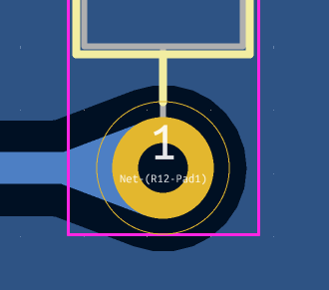
Kétféleképpen adhatsz könnycseppeket a tervedhez. Hozzáadhatod őket tömegesen a Könnycseppek szerkesztése párbeszédpanelen, vagy hozzáadhatod őket az egyes padokhoz és furatokhoz a pad vagy furat tulajdonságainál.

Könnycseppek hozzáadása tömegesen
A Könnycseppek szerkesztése párbeszédpanelen ( Szerkesztés → Könnycseppek szerkesztése… ) egyszerre több táblaobjektumhoz is hozzáadhatsz könnycseppeket. A párbeszédpanelen vezérlők találhatók az érintett objektumok szűrésére, valamint beállítások az új könnycseppek alakjának konfigurálására. Lehetővé teszi a meglévő könnycseppek szerkesztését vagy eltávolítását is.
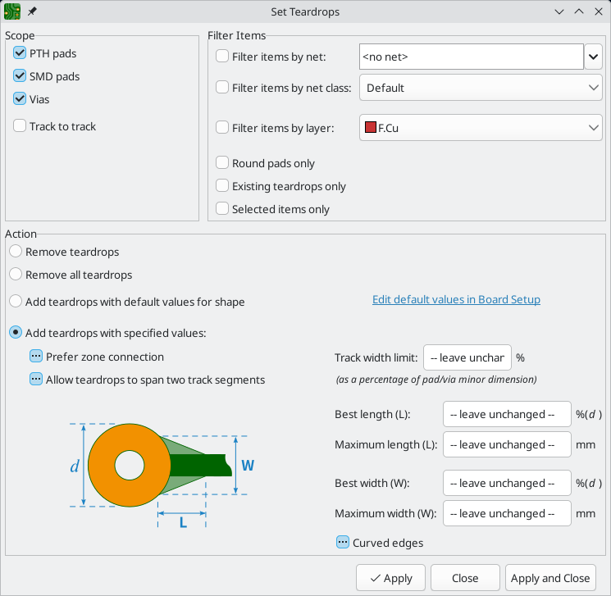
A Hatókör szakasz szabályozza, hogy mely objektumtípusokra lesz hatással a beállítás: PTH érintkezőkre, SMD érintkezőkre, furatokra és/vagy sávok közötti csatlakozásokra. Az Elemek szűrése szakasz lehetővé teszi az objektumok más kritériumok szerinti szűrését; szűrheti az elemeket hálózat, hálózati osztály és réteg szerint, vagy választhatja, hogy csak a kerek érintkezőkre, a már meglévő könnycsepp alakúakra vagy a kijelölt objektumokra legyen hatással.
A Művelet szakasz szabályozza, hogy könnycseppeket adjon-e hozzá vagy távolítson el, valamint az új könnycseppek méretét és alakját.
A Könnycseppek eltávolítása lehetőség eltávolítja azokat a könnycseppeket, amelyek megfelelnek a párbeszédpanel tetején található hatókörnek és szűrési beállításoknak. Az Összes könnycsepp eltávolítása lehetőség eltávolítja az összes könnycseppet a tábláról, még akkor is, ha azok nem felelnek meg a hatókörnek és a szűrőknek.
A Könnycseppek hozzáadása alapértelmezett alakzatértékekkel lehetőséggel minden olyan táblaobjektumhoz hozzáadja a konfigurált alapértelmezett könnycsepp-beállításokkal rendelkező könnycseppeket, amely megfelel a hatókörnek és a szűrőknek. Az alapértelmezett könnycsepp-beállítások konfigurálásához kattintson az Alapértelmezett értékek szerkesztése a tábla beállításaiban hivatkozásra, vagy nyissa meg manuálisan a Könnycseppek panelt a tábla beállításaiban . Az alapértelmezett értékek külön konfigurálhatók a kerek formákhoz, téglalap alakú alakzatokhoz vagy sávok közé csatlakozó könnycseppekhez.
Az alapértelmezett értékek használata helyett egyéni könnycsepp beállításokat is megadhat a Könnycseppek hozzáadása megadott értékekkel lehetőség kiválasztásával . Az elérhető könnycsepp beállítások a következők:
- Zónakapcsolat előnyben részesítése: ha be van jelölve, könnycsepp alakú objektum nem jön létre, ha egy zónához is csatlakozik.
- Könnycseppek két sávszakaszon is átnyúlhatnak: ha be van jelölve, a könnycsepp átterjedhet egy második sávszakaszon is, ha az első szakasz túl rövid egy teljes könnycsepp megtartásához.
- Maximális nyomszélesség: könnycsepp alakú csatlakozás nem jön létre, ha a nyomszélesség ezen százalékánál (minimális nyomszélesség) szélesebb a nyomszélesség.
- Legjobb hossz: a könnycsepp ideális hossza, a rögzített tárgy szélességének (legkisebb méretének) százalékában kifejezve.
- Maximális hossz: a könnycsepp maximális hossza abszolút hosszként.
- Legjobb szélesség: a könnycsepp ideális szélessége, a rögzített tárgy szélességének (legkisebb méretének) százalékában kifejezve.
- Maximális szélesség: a könnycsepp maximális szélessége abszolút szélességként.
- Ívelt élek: ha be van jelölve, a könnycsepp alakú élek íveltek lesznek egyenes vonal helyett.
Ha egy könnycseppet adunk egy olyan objektumhoz, amely már rendelkezik könnycseppel, akkor a meglévő könnycsepp frissül az új beállításokkal. Azonban egy meglévő könnycsepp beállítást változatlanul hagyhatunk egy objektumban, ha -- leave unchanged --egy szövegmezőben a -ra állítjuk be az értéket, vagy ha kiválasztjuk egy jelölőnégyzet harmadik, meghatározatlan állapotát. Az így beállított értékek nem frissülnek a célzott objektumok könnycsepp beállításaiban.

Könnycseppek hozzáadása az egyes tárgyakhoz
A tömeges szerkesztés helyett az egyes viákhoz tartozó könnycseppeket az adott via tulajdonságai párbeszédpanelén, vagy az egyes padokhoz a pad tulajdonságai párbeszédpaneljének Kapcsolatok lapján adhatja hozzá vagy szerkesztheti. A tulajdonság párbeszédpaneleken található beállítások megegyeznek a Könnycseppek szerkesztése párbeszédpanel beállításaival. Az egyes padokhoz és viákhoz tartozó könnycseppeket a Tulajdonságkezelővel is szerkesztheti .
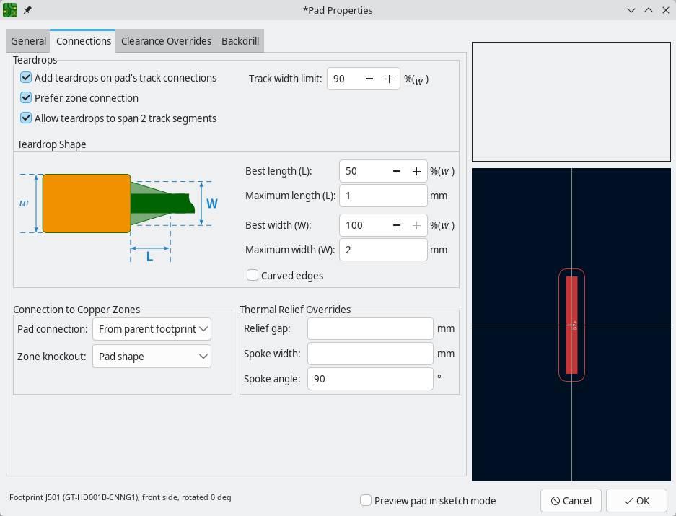

További részletek a könnycseppekről
A KiCad könnycseppjei kis zónák, ami azt jelenti, hogy újratöltéskor elkerülik a más hálózatokon lévő réztárgyakkal való rövidzárlatot. Kezdetben feltöltődnek, amikor hozzáadjuk őket, de a kártya más zónáival felszabadulnak és újra feltöltődnek: az Összes zóna kitöltése és az Összes zóna újratöltése parancsok használatakor, a DRC futtatásakor, gyártási kimenetek generálásakor stb. A könnycseppek kitöltött vagy körvonalas módban megjeleníthetők a bal oldali eszköztáron található zónamegjelenítési vezérlők segítségével.
Könnycseppek bármilyen típusú párnához hozzáadhatók, beleértve az egyedi párnákat is. Egyes egyedi párnák formái nemkívánatos könnycsepp alakzatokat hozhatnak létre. Ilyen esetekben célszerűbb lehet letiltani a könnycsepp generálását az adott párnák esetében.

Hátfúrók és furatutómegmunkálás (süllyesztők/ellenfúrók)
A hátfúrás és az utólagos megmunkálás olyan gyártás utáni lépések, amelyek furatokon és átmenő furatpárnákon alkalmazhatók.
A visszafúrás (más néven szabályozott mélységű fúrás) eltávolítja a bevonatolt furatcső fel nem használt részét, az úgynevezett csonkot . A csonkok magas frekvenciákon jelvisszaverődést és rezonanciát okozhatnak, rontva a jel integritását. A visszafúrás a bevonatolt furat újrafúrásával szünteti meg a csonkokat a panel egyik vagy mindkét oldaláról egy meghatározott rétegig. A megnövelt átmérőnek elég nagynak kell lennie ahhoz, hogy teljesen eltávolítsa a furat falán lévő bevonatot.
Az utólagos megmunkálás során egy süllyesztőt vagy ellenfuratot alakítanak ki egy meglévő párna vagy átmenőfurat elülső és/vagy hátulsó oldalán. Ez helyet hoz létre a furatba szerelt rögzítőelem fejének. A süllyesztett furatok kúposak, ami azt jelenti, hogy a kivágás oldalai ferdén állnak. A süllyesztett furatok egyenes oldalakkal és lapos aljúak.

Hátsó fúrók
Hátfúrásokat adhatsz a furatokhoz a Via tulajdonságai párbeszédpanelen (lásd a Hátfúrás című részt a részletes beállításokért), a padokhoz pedig a Pad tulajdonságai párbeszédpanel Hátfúrás lapján .
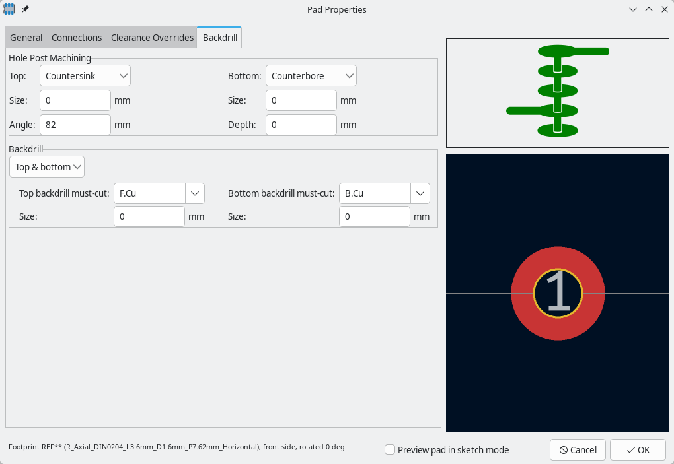
A Visszafúrás mód beállítás szabályozza, hogy a párna vagy a furat visszafúrása megtörténjen-e, és ha igen, melyik oldalról/oldalakról.
Mód | Leírás
Nincs visszafúrás | A furat nincs visszafúrva. Ez az alapértelmezett beállítás.
Visszafúrás alulról | A hordó fel nem használt részét a deszka hátsó (alsó) oldalából fúrják ki.
Visszafúrás felülről | A hordó fel nem használt részét a deszka elülső (felső) oldalából fúrják ki.
Hátrafúrás mindkettőből | A furatot felülről és alulról is hátrafelé fúrják. Ezt akkor használják, ha a jel egy belső rétegen csatlakozik, és mindkét irányban kinyúló, fel nem használt csonkok vannak.
Ha a visszafúrás engedélyezve van, a következő paramétereket konfigurálhatja mindkét visszafúrási oldalhoz:
- Visszafúrás utáni vágás szükséges : Az utolsó rézréteg, amelyen a visszafúrás áthalad. Ezt az utolsó csatlakoztatott jelréteg utáni rétegre kell beállítani, hogy a csonk teljesen eltávolításra kerüljön, miközben a kapcsolat megmarad.
- Hátsó fúró mérete : A hátsó fúró furatának átmérője. A hátsó fúrónak nagyobbnak kell lennie az eredeti furatnál, hogy a bevonatot teljesen eltávolítsa a hengerfalról.
A hátfúrók a vásznon gyűrűként jelennek meg, amelynek átmérője megegyezik a hátfúró átmérőjével, melynek fele a hátfúró külső rétegének színével, a másik fele pedig a must-cut réteg színével van rajzolva. Betétek esetén a must-cut réteg utáni betétréteg a hátfúró gyűrűje alá kerül rajzolásra.
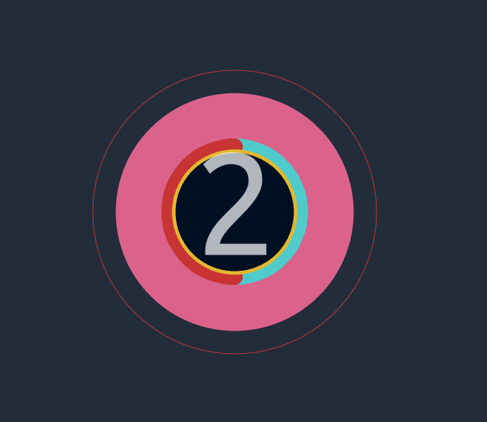
Egy fúrókorong F.Cu-tól (piros) In3.Cu-ig (cián). Az In4.Cu (bíbor) a korong elsődleges színe.

Megmunkálás utáni furatok (süllyesztők és süllyesztők)
Süllyesztőfuratokat vagy kúpfuratokat a furatokhoz a Furat tulajdonságai párbeszédpanelen ( a részletes beállításokért lásd az Utómegmunkálás című részt ), a betétekhez pedig a Párna tulajdonságai párbeszédpanel Hátsó fúrás lapján adhat hozzá .
A furat elülső és hátsó oldala egymástól függetlenül konfigurálható különböző megmunkálás utáni beállításokkal.
Mód | Leírás
Nem utólag megmunkált | Nincs utólagos megmunkálás. Ez az alapértelmezett beállítás.
Süllyesztő | Egy lapos aljú hengeres bemélyedést vágnak a lap felületébe a fúrólyuk körül. Ez egy lépcsős furatprofilt hoz létre, amelyet jellemzően csavarfej bemélyítésére vagy sík illeszkedő felület biztosítására használnak.
Marófúró | A fúrólyuk körül egy kúpos bemélyedést vágnak a lap felületébe. Ez egy ferde nyílást hoz létre, amelyet jellemzően laposfejű csavarokhoz használnak, amelyeknek a lap felületével egy síkban vagy alatta kell lenniük.
A következő paraméterek konfigurálhatók minden egyes megmunkálás utáni művelethez:
- Méret : A süllyesztő átmérője vagy a süllyesztő külső átmérője a lap felületén.
- Mélység : (Csak süllyesztő esetén) A süllyesztő bemélyedés mélysége a deszka felületétől mérve.
- Szög : (Csak süllyesztőkúp esetén) A süllyesztőkúp bezárt szöge fokban. Gyakori értékek 82, 90 és 100 fok.
Az utólag megmunkált betétek a vásznon további szaggatott gyűrűkkel vannak körülvéve. Minden szaggatott gyűrű az utólag megmunkált elem és a rézréteg metszéspontját jelöli. Minden szaggatott kör színe a metsző réteget jelöli.
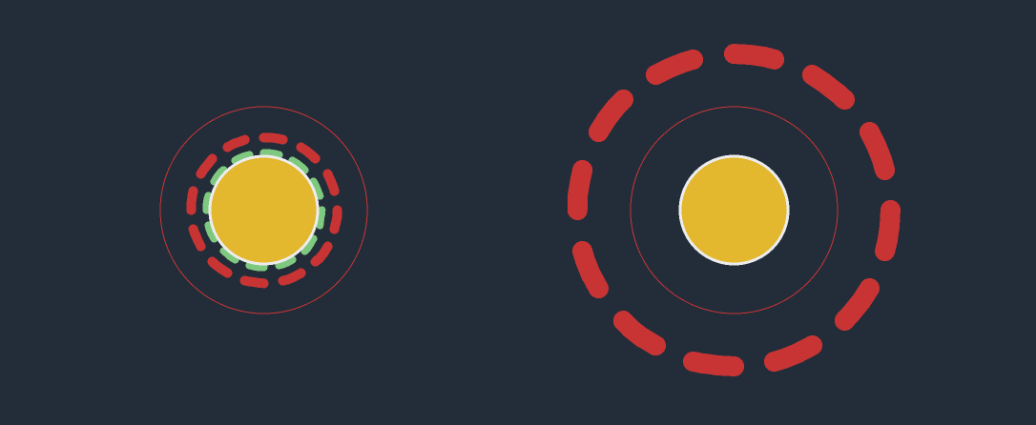
Balra: átvezető süllyesztővel. Jobbra: átvezető süllyesztővel.

Grafika és szöveg
Grafikus objektumok (vonalak, ívek, téglalapok, körök, sokszögek, szöveg, táblázatok, méretek, vonalkódok és pontok) bármely rétegen létezhetnek. Elsősorban esztétikai és dokumentációs célokat szolgálnak, bár a rézrétegeken lévő alakzatok elektromos csatlakozásokat hozhatnak létre, és hálózatok is rendelhetők hozzájuk.

Grafikus alakzatok
A grafikus alakzatok geometriai objektumok, amelyek bármelyik táblarétegre rajzolhatók.
Amikor rézrétegekre rajzolják őket, a grafikus objektumokhoz hálózatok rendelhetők, és kapcsolatokat hozhatnak létre más rézobjektumokkal, hasonlóan a sávokhoz és zónákhoz. Vannak azonban különbségek a rézformák és a sávok vagy zónák között:
- Egy grafikus objektum alakját pontosan a saját tulajdonságai (méret, pozíció, vonalvastagság, kitöltés stb.) határozzák meg, és nem befolyásolják a közeli objektumok. Ezzel szemben egy zóna kitölti a területet egy megadott körvonalon belül, de elkerüli az eltérő hálójú réz elemeket, hogy automatikusan fenntartsa a megadott távolságot.
- A grafikus vonalakat és íveket egyszerű alakzatokként szerkeszti a program; az interaktív marógépet nem használja rajzolásukra vagy módosításukra. Ezért a más elemekkel való ütközéseket nem észleli interaktívan, ahogyan az a vágányok marásakor történne (bár a DRC érzékeli őket ).
A jobb eszköztár gombjaival létrehozhatja:
- Vonalak ( , alapértelmezett gyorsbillentyű Ctrl+ Shift+L )
- Ívek ( , alapértelmezett gyorsbillentyű Ctrl+ Shift+A )
- Bézier-görbék ( , alapértelmezett gyorsbillentyű Ctrl+ Shift+B )
- Téglalapok és lekerekített téglalapok ( )
- Körök ( , alapértelmezett gyorsbillentyű Ctrl+ Shift+C )
- Sokszögek ( , alapértelmezett gyorsbillentyű Ctrl+ Shift+P )
Alakzat elhelyezéséhez válaszd ki az eszközt, majd kattints a vászonra az alakzat első pontjának elhelyezéséhez. Kattints ismét az alakzat második pontjának elhelyezéséhez. Téglalapok és körök esetén a második pont elhelyezése teljesen meghatározza az alakzatot, és befejezi a rajzolását. Egyes alakzatokhoz azonban három vagy több pont elhelyezése szükséges. Az ívekhez három pont szükséges, míg a vonalak, sokszögek és bezier-görbék tetszőleges számú pontot fogadhatnak el, és dupla kattintás szükséges a befejezéshez.
Egy meglévő grafikus objektum módosításához jelölje ki azt, majd a szerkesztőfogantyúk húzásával módosítsa az alakzatot. Az alakzat sarkánál lévő fogantyú mozgatása az adott sarkot mozgatja. Az alakzat szélén lévő fogantyú mozgatása az adott élt az élre merőleges irányban mozgatja. Normális esetben az él húzása megőrzi az élhez közeli sarkok szögeit, miközben lehetővé teszi az él hosszának változását. CtrlEhelyett nyomva tartás esetén az él hossza állandó marad, és a szomszédos sarkok szögei változhatnak.
Egy sokszög sarkának húzása megjeleníti az adott sarok és a két szomszédos sarok szögét.
Egy sarok pontos elhelyezéséhez kattintson jobb gombbal a sarok fogantyújára, és válassza az Alakmódosítás → Sarok áthelyezése ide… ​​menüpontot , majd adja meg a sarok új X és Y koordinátáit. Poligonok esetén van egy további eszköz, amellyel az egyes körvonalpontok koordinátáit táblázatként szerkesztheti, amelyet a poligonra jobb gombbal kattintva, majd az Alakmódosítás → Sarkok szerkesztése… menüpontot választva nyithat meg . Ez megnyit egy lebegő párbeszédpanelt, amelyen egy táblázat tartalmazza az összes sarok koordinátáit. Egy sarok koordinátáinak szerkesztése azonnal frissíti a poligont.
A sávokhoz hasonlóan a gomb megnyomásával kiterjesztheti a kijelölést egy grafikus vonalról az összes többi összefüggő grafikus vonalra U.

Ívszerkesztési módok
Az íveknek három csúcspont-szerkesztési módja van, amelyek a Beállítások → NYÁK-szerkesztő → Szerkesztési beállítások menüpontban választhatók ki , vagy a jobb oldali eszköztáron található gombra kattintva . A módok között a + gyorsbillentyűvel is válthat .CtrlSpace
- Az ív középpontjának megtartása, a sugár beállítása opció megőrzi az ív középpontjának pozícióját, miközben az ív végpontjait vagy középpontját húzzuk, szükség szerint módosítva a sugarat.
- Az ív végpontjainak vagy a kezdőpont irányának megtartása opció megőrzi az ív végpontjainak helyzetét és az ív görbületi irányát a középpont vagy a középpont húzása közben.
- Az ív sugarának és középpontjának megtartása, a szög módosítása megőrzi az ív sugarát és középpontjának helyzetét, miközben az ív végpontjait húzzuk, megváltoztatva az ív szögét.

Alakzat tulajdonságainak szerkesztése
Egy grafikus alakzat tulajdonságai az alakzat tulajdonságai párbeszédpanelen vagy a Tulajdonságkezelővel módosíthatók .
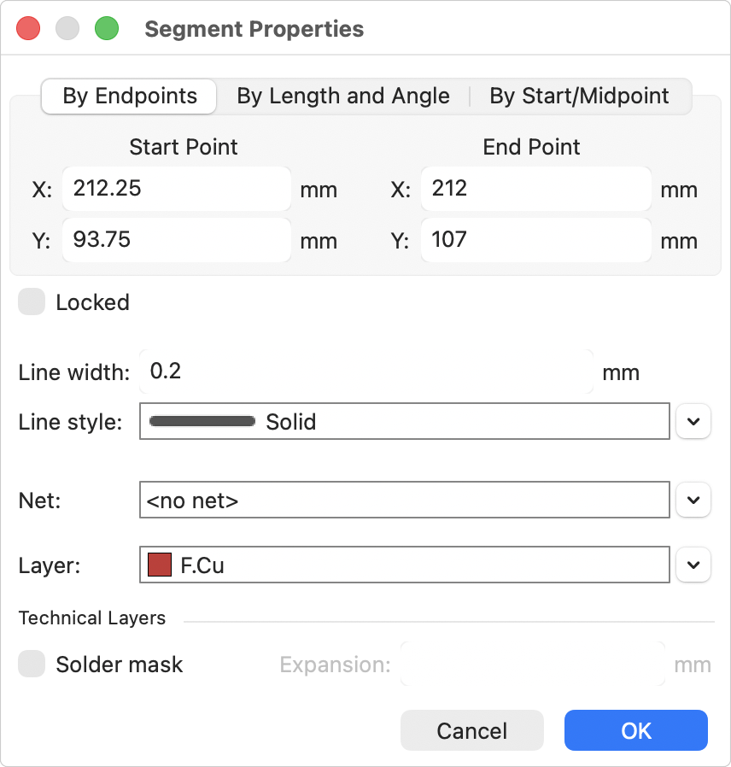
- A felső rész tartalmazza az objektum helyének és alakjának szerkesztésére szolgáló vezérlőket. Bizonyos objektumtípusok többféleképpen szerkeszthetők, minden metódus külön lapon. Például egy vonalszakasz szerkeszthető a kezdő- és végpontja, a kezdőpontja, a hossza és a szöge, vagy a kezdő- és középpontja alapján.
- A „Zárolt” beállítás szabályozza, hogy a szövegobjektum zárolva van-e vagy sem . A zárolt objektumok nem módosíthatók vagy mozgathatók, és nem jelölhetők ki, kivéve, ha a „Zárolt elemek” beállítás engedélyezve van a Kijelölési szűrő panelen.
- A téglalapok sarkai lekerekíthetők a Lekerekített téglalap jelölőnégyzet bejelölésével. A sarok sugara a Sarok sugara paraméterrel vagy a sugár fogópontjának húzásával állítható be a szerkesztővásznon. A téglalap sarkainak lekerekítése roncsolásmentes művelet: a sarok sugara bármikor módosítható vagy eltávolítható.
- A Vonalvastagság beállítás a körvonal szélességét szabályozza, még kitöltött objektumok esetén is. A körvonal szélessége a grafikus objektum „ideális” alakjának mindkét oldalán kiterjed. Például egy 2 mm-es sugarú és 0,2 mm-es vonalvastagságú grafikus kör egy 2,1 mm-es külső és 1,9 mm-es belső sugarú tórusból áll. Ha az alakzat ki van töltve, és a vonalvastagság 0-ra van állítva, az alakzat egy 2 mm-es sugarú kitöltött kör lesz. A Vonalstílus legördülő menüben számos vonalstílus érhető el: folytonos, szaggatott, pontozott, szaggatott-pont és szaggatott-pont-pont.
Az újonnan létrehozott grafikus alakzatok alapértelmezett stílusát a Tábla beállítása párbeszédpanel Szöveg és grafika alapértelmezései szakaszában testreszabhatja.
- A zárt alakzatok (téglalapok, körök és sokszögek) lehetnek körvonalak vagy kitöltött alakzatok, amit a Kitöltött alakzat jelölőnégyzet vezérel .
- A Réteg legördülő menü szabályozza, hogy az alakzat melyik rétegre kerüljön. A rézrétegeken lévő grafikus alakzatokhoz háló rendelhető a tulajdonságok párbeszédpanelen. A hálóval ellátott réz alakzatok sínekhez vagy zónákhoz hasonlóan kapcsolatokat hoznak létre. A zónákkal ellentétben a réz grafikus objektumok mindig megőrzik alakjukat, és nem tartanak távolságot más réz objektumoktól.
- Amikor alakzatokat helyezünk a külső rézrétegekre, a Forrasztómaszk jelölőnégyzet bejelölésével konfigurálhatók úgy, hogy az elsődleges rézrétegük mellett a megfelelő forrasztómaszk réteget is befolyásolják . Ha engedélyezve van, az elülső rézrétegen lévő alakzat is megjelenik az elülső forrasztómaszk rétegen, míg a hátsó réz alakzat szintén megjelenik a hátsó forrasztómaszk rétegen. Mivel a forrasztómaszk rétegek negatívak, ez a réz alakzatával megegyező alakú forrasztómaszk nyílást eredményez. A Kiterjesztés szövegmező szabályozza a maszk nyílásának méretét az eredeti réz alakzathoz képest: a tágulási érték az eredeti alakzat mindkét oldalához hozzáadódik a maszk alakzatának kialakításához. Például egy 1 mm széles rézszegmens 1 mm-es kiterjesztéssel 3 mm széles maszkkivágást eredményezne, mivel az 1 mm-es kiterjedés a szegmens mindkét oldalához hozzáadódik.

Alakmódosító eszközök
A KiCad számos eszközzel rendelkezik a grafikus alakzatok kombinációinak hasznos módosítására, például két vonal letörésére vagy két sokszög kombinálására. Ezeket az eszközöket úgy használhatja, hogy kiválasztja a módosítani kívánt alakzatokat vagy sarkokat, jobb gombbal kattint, majd kiválasztja a megfelelő eszközt az Alakzatmódosítás almenüben. A kiválasztott alakzatok vagy sarkok különböző kombinációihoz különböző eszközök állnak rendelkezésre.
- A Javítsa az Alakzatok funkcióval két vonal vagy ív közötti folytonossághiányt. Egy új vonalszakasz kerül hozzáadásra, amely összeköti az egyes alakzatok végeit egy megadott tűréshatárig.
- A Poligonok Egyszerűsítése parancs konfigurálható tűréshatárral eltávolítja a kiválasztott alakzat felesleges sarkait. A sarkok akkor törlődnek, ha a megadott távolságnál nagyobb távolságra vannak a két szomszédos sarkuk közötti vonaltól.
- A Lekerekített vonalak parancs egy ívet ad hozzá, amely két összekapcsolt, megadott sugarú vonal közötti sarkot lekerekíti. A két eredeti vonal lerövidül, hogy elérje az ív végpontjait. Téglalapok esetén a sarkokat úgy is lekerekítheti, hogy a téglalapot lekerekített téglalappá alakítja .
- A Letörésvonalak parancs egy vonalszakaszt ad hozzá, amely egy új élt hoz létre két összekapcsolt vonal között, megadott távolsággal. A két eredeti vonalat lerövidíti a program, hogy elérje az új szakasz végpontjait.
- A „Kutyacsont-sarkok” művelet kör alakú domborműveket ad a kijelölt alakzatok sarkaihoz. Ez hasonló a lekerekítéshez, de a módosított alakzat nagyobb az eredetinél, a hozzáadott ívek metszik az eredeti sarkok csúcspontjait. Más szóval, a hozzáadott domborművek pontosan körülzárják az eredeti sarkokat. Ez hasznos lehet a belső kivágások sarkainak domborításához, hogy azok kerek vágószerszámmal elkészíthetők legyenek. Mivel a kutyacsontok célja a belső sarkok gyártásának lehetővé tétele, a kutyacsontok csak akkor kerülnek hozzáadásra egy sarokhoz, ha a sarok a tábla testébe mutat, a tábla körvonala által meghatározott módon . Létezik egy „Hártyák hozzáadása hegyes sarkokhoz” opció , amely kiterjesztett hornyokat ad hozzá azokhoz a sarkokhoz, amelyek túl keskenyek ahhoz, hogy a kiválasztott sugarú vágószerszámmal elérhetők legyenek.
- A „Vonalak meghosszabbítása találkozásig” opció két kijelölt vonalat meghosszabbít, amíg metszik egymást. A két vonalnak egy közös végpontja lesz.
- A Sarok mozgatása ide: a kiválasztott sarkot egy adott X és Y koordinátára mozgatja.
- A Középpont mozgatása parancs a kijelölt középpontot egy adott X és Y koordinátára mozgatja, megtartva a vonal meredekségét és szükség szerint elmozdítva a szomszédos sarkokat.
- A Sarok létrehozása parancs új sarkot ad a körvonalhoz, miközben megőrzi az eredeti körvonal alakját.
- A Sarok eltávolítása lehetőséggel a kijelölt sarkot törli a körvonalból.
- A Sarok letörése parancs törli a kijelölt sarkot, és új sarkokat ad hozzá az eredeti sarok mellé, így az eredeti sarokforma letört lesz.
- A Sarkok szerkesztése gombra kattintva megnyithat egy párbeszédablakot, ahol szerkesztheti a kiválasztott alakzat sarkainak koordinátáit.
- A Poligonok egyesítése két vagy több kiválasztott poligont egyesít egyetlen új poligonná, amely az eredeti alakzatok egyesítése.
- A Sokszögek kivonása parancs egy vagy több sokszöget von ki egy másik sokszögből, így egy új sokszöget hoz létre, amely az eredeti alakzatok különbsége. Az elsőként kiválasztott sokszög(eke)t kivonja az utoljára kiválasztott sokszögből.
- A Metsző poligonok parancs egy új poligont eredményez, amely két vagy több kiválasztott poligon átfedő területének alakja.

Objektumok konvertálása grafikus alakzatokká és grafikus alakzatokból
A KiCad eszközöket biztosít grafikus objektumok más típusú objektumokká, más típusú objektumok grafikus objektumokká, és grafikus objektumok más típusú grafikus objektumokká konvertálásához. Ezeket az eszközöket úgy használhatja, hogy kiválasztja a konvertálni kívánt alakzatokat, jobb gombbal rájuk kattint, majd a Létrehozás kijelölésből almenüből kiválasztja a kívánt eredményobjektumot. A legtöbb objektumkonverziós típusnak számos konverziós lehetősége van, amelyek egy beállítások párbeszédpanelen jelennek meg. A pontos beállítások a célobjektum típusától függően eltérőek.
Grafikus poligonná, szabályterületté vagy zónává konvertáláskor számos lehetőség van a forrásobjektumok poligonális körvonallá alakítására.
- Ha az első objektum vonalszélességének másolása lehetőséget választja, egy kitöltetlen poligon jön létre, amelynek vonalszélessége az elsőként kiválasztott forrásobjektum vonalszélességéből származik. Ez a beállítás csak grafikus poligonná konvertálás esetén érhető el, és a forrásobjektumnak zárt alakzatnak kell lennie.
- Ha a középvonalak használata beállítást választja, egy nulla vonalvastagságú objektum jön létre, amelynek körvonala a forrásobjektumok középvonalaihoz igazodik. A forrásobjektumnak zárt alakzatnak kell lennie. Ha a célobjektum egy grafikus sokszög, akkor kitöltésre kerül.
- Ha a „határoló héj létrehozása” lehetőség van kiválasztva, egy objektum jön létre a megadott vonalvastagsággal . Az objektum körvonala a megadott réssel el lesz tolva a forrásobjektum legkülső kiterjedésétől . A forrásobjektumnak nem kell zárt alakzatnak lennie határoló héj létrehozásakor.
A legtöbb konverzió felkínálja a forrásobjektumok törlésének lehetőségét a konverzió után, aminek eredményeként az eredeti objektum törlődik a konverzió során, és csak az új objektum marad a helyén. Ha ez a lehetőség nincs kiválasztva, a konverzió az új objektum mellett az eredeti objektumot is a helyén hagyja. Az eredeti objektum a konverziót követően lesz kiválasztva, így manuálisan törölhető a gomb megnyomásával Delete.
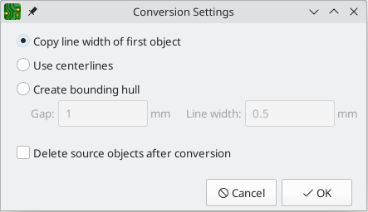
A következő konverziós típusok érhetők el:
- A „Sokszög létrehozása kijelölésből” parancs grafikus alakzatot, szöveget, zónát, szabályterületet vagy sávot sokszöggé alakít. Ezzel különálló grafikus alakzatok, például vonalak és ívek egységes alakzattá alakíthatók. Használható szöveges objektumok olyan alakzattá alakítására is, amelynek körvonala grafikusan módosítható.
- A „Zóna létrehozása kijelölésből” eszköz grafikus alakzatot, szöveget, zónát, szabályterületet vagy sávot zónává alakít. Az átalakítási beállítások mellett az átalakítási párbeszédpanelen a kapott zóna konfigurálására vonatkozó beállítások is megjelennek . Ez összetett alakzatokkal, például görbékkel rendelkező zónakörvonalak hozhatók létre, amelyeket egyébként nehéz lenne a zóna eszközzel létrehozni.
- A „Kijelölésből létrehozott szabályterület” eszközzel grafikus alakzatot, szöveget, zónát, szabályterületet vagy sávot lehet szabályterületté alakítani. Az átalakítási beállítások mellett az átalakítási párbeszédpanelen a kapott szabályterület konfigurálására vonatkozó beállítások is megjelennek . Ez összetett alakzatokkal, például görbékkel rendelkező szabályterület-körvonalak hozhatók létre, amelyeket egyébként nehéz lenne létrehozni a szabályterület eszközzel.
- A Kijelölésből Vonalak létrehozása parancs egy grafikus sokszöget vagy téglalapot grafikus vonalakká alakít, amelyek követik a forrásalakzat körvonalát. Ez felhasználható egy egységes alakzat alkotó körvonalszegmenseivé alakítására.
- A Kijelölésből kiindulópontok létrehozása parancs a kijelölt objektumot (grafikus alakzatokat, kitöltéseket stb.) egy téglalappá alakítja, amely némi térközzel veszi körül az eredeti alakzatot.
Az outset eszközzel gyorsan létrehozhatók körvonalak, udvarok stb., különösen más alakmódosító eszközökkel kombinálva.
  - A Kiindulási távolság meghatározza a minimális távolságot a kiindulási pont és az eredeti alakzat között. A két alakzat között mindig legalább ekkora távolság lesz. Ha a távolság pozitív, a kiindulási pont nagyobb lesz, mint az eredeti alakzat. Ha a távolság negatív, a kiindulási pont kisebb lesz, mint az eredeti alakzat.
  - Ha a Lekerekített sarkok (ha lehetséges) engedélyezve van, a kezdet lekerekített sarkokkal fog rendelkezni, nem pedig egy egyszerű téglalappal.
  - Ha a Kerekítés kifelé a rács többszöröseire (ha lehetséges) beállítás engedélyezve van, a program a megadott rácsra helyezi a kezdőpontot, szükség esetén kifelé kerekítve, hogy a megadott kezdőtávolság megmaradjon.
  - Ha az Elemrétegek másolása engedélyezve van, a kezdet ugyanazon a rétegen lesz rajzolva, mint az eredeti alakzat. Ha le van tiltva, a kezdet a legördülő menüben kiválasztott rétegen lesz rajzolva.
  - Ha az Elem vastagságának másolása (ha lehetséges) engedélyezve van, a kezdet az eredeti elem vastagságával lesz rajzolva, ha az elemnek van vastagsága, ellenkező esetben pedig a megadott vastagsággal. Egyes forráselemek, például a kitöltésekhez, nem rendelkeznek vastagság tulajdonsággal. A megadott vastagság mindig a megadott vastagságot használja, ha ez a beállítás le van tiltva.
- A Sáv létrehozása kijelölésből parancs grafikus alakzatot, zónát vagy szabályterületet sávokká alakít, amelyek követik a forrásalakzat körvonalát. Ha a forrásobjektum nem rézrétegen található, egy párbeszédpanel jelenik meg a cél rézréteg megadásához. A forrásobjektum az átalakítás után nem törlődik, hanem kijelölve marad, így szükség esetén könnyen törölhető.
- Az „Ív létrehozása kijelölésből” parancs egy grafikus vonalszakaszt vagy sávszakaszt grafikus ívvé alakít. Az ív végpontjai a forrásszakasz végpontjainál helyezkednek el, vastagsága pedig a forrásobjektum vonalvastagságából származik. A forrásszakasz az átalakítás után nem törlődik, hanem kijelölve marad, így szükség esetén könnyen törölhető.

Vektorgrafikák importálása
Külső vektorgrafikus fájlból grafikus alakzatokat adhatsz hozzá a fájl KiCad programba importálásával. A DXF és SVG fájlok támogatottak. A fájl importálásához használd a Fájl → Importálás → Grafikák…​ ( Ctrl+ Shift+F ) menüpontot.
Vektorgrafikus fájlokat úgy is importálhatsz, hogy áthúzod őket a szerkesztővászonra.
Az importált vektorgrafikák a terv részét képezik, mint bármely más grafikai alakzat. Más szóval, van hozzárendelt panelrétegük, szerepelnek a gyártási kimenetekben, és a rézrétegeken lévő alakzatok elektromos csatlakozásokat hozhatnak létre.
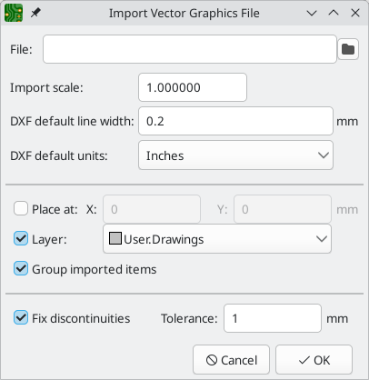
A Vektorgrafikus fájl importálása párbeszédpanelen számos lehetőség közül választhat:
- A Fájl mező megadja az importálni kívánt vektorgrafikus fájlt.
- Az Import Scale (Importálási méretarány) beállítással beállítható az importálás méretezési tényezője.
- A DXF alapértelmezett vonalvastagsága beállítja a vonalvastagságot a DXF fájlban található azon elemek esetében, amelyek nem adnak meg vonalvastagságot. Ennek nincs hatása, ha nem importálunk DXF fájlokat.
- A DXF alapértelmezett mértékegységei beállítás a nem meghatározott mértékegységeket tartalmazó DXF fájlok alapértelmezett mértékegységét állítja be. Ennek nincs hatása, ha nem importál DXF fájlokat.
- Ha a „Helyezze ide” opció engedélyezve van, az importált alakzatok a megadott helyre kerülnek a NYÁK-szerkesztő oldalának eredeti pontjához képest . Ha le van tiltva, az importált alakzatok interaktívan kerülnek elhelyezésre.
- Ha a Réteg engedélyezve van, az importált alakzatok a kiválasztott rétegre kerülnek. Ha le van tiltva, az alakzatok az aktív rétegre kerülnek.
- Ha az Importált elemek csoportosítása engedélyezve van, a vektorgrafikus fájlból importált összes alakzat egy csoportba kerül .
- Ha a Folytonossági hiányosságok javítása engedélyezve van, a megadott tűréshatárnál kisebb alakzati folytonossági hiányosságokat a program úgy tölti ki, hogy minden szakaszt metszéspontig meghosszabbít, vagy egy további szakaszt ad hozzá.

Szöveges objektumok
Grafikus szöveg elhelyezhető a jobb oldali eszköztáron található gombbal vagy a + + billentyűparanccsal . Az eszköz aktiválása egy szövegtulajdonságok párbeszédpanelt jelenít meg. A szöveg és tulajdonságainak konfigurálása, valamint a párbeszédpanel elfogadása után a vászonra kattintva elhelyezheti a szöveget.CtrlShiftT
Szövegdobozokat is hozzáadhatsz, amelyek hasonlóak a normál szöveghez, azzal a különbséggel, hogy van egy opcionális szegélyük, és automatikusan áttördelik a szöveget a szegélyen belül. A szövegdobozok a gombbal helyezkednek el, és dupla kattintással adhatják meg a doboz bal felső és jobb alsó sarkát.
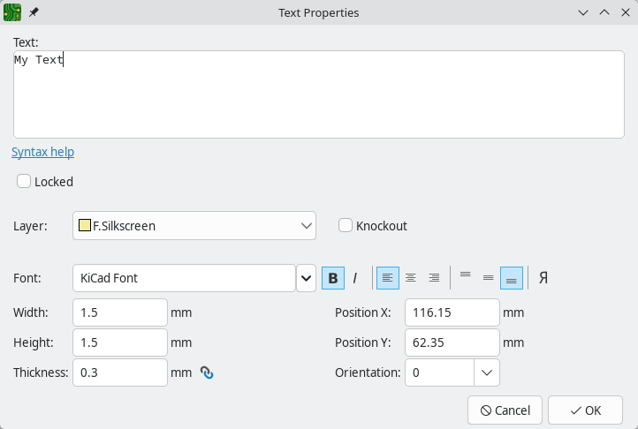
- A „Zárolt” beállítás szabályozza, hogy a szövegobjektum zárolva van-e vagy sem . A zárolt objektumok nem módosíthatók vagy mozgathatók, és nem jelölhetők ki, kivéve, ha a „Zárolt elemek” beállítás engedélyezve van a Kijelölési szűrő panelen.
- A Réteg (Layer) vezérli a szöveg rétegét. A szöveg bármelyik rétegre elhelyezhető, de vegye figyelembe, hogy a rézrétegeken lévő szöveg nem társítható hálózathoz, és nem hozható létre kapcsolatokat sávokkal vagy padokkal. A rézzónák kitöltik a szövegobjektumok téglalap alakú határolókeretét.
- Több formázási lehetőség is van: a szöveg félkövér, dőlt, balra/jobbra/középre igazított, felülre/alulra/középre igazított és megfordított.
- A kivágás opció egy tömör téglalapot ad hozzá a szöveg köré, és magát a szöveget negatív kivágássá teszi. Ez a funkció csak normál szövegobjektumok esetén érhető el, szövegdobozok esetén nem.
- A Betűtípus legördülő menüben kiválaszthatja a szöveg betűtípusát. Használhatja a rendszeren elérhető bármely TTF betűtípust, vagy a beépített KiCad stroke betűtípust.
A felhasználói betűtípusok alapértelmezés szerint nincsenek beágyazva a projektbe. Ha a projektet egy másik számítógépen nyitja meg, amelyen nincs telepítve a kiválasztott betűtípus, akkor egy másik betűtípus lesz helyettesítve. Opcionálisan beágyazhatja a terv által használt betűtípusokat a táblafájlba a tábla beállításai Beágyazott fájlok részében . A beágyazás nélküli maximális kompatibilitás érdekében használja a KiCad betűtípust. Fontolja meg a szöveges objektumok poligonokká konvertálását is a projekt megosztása előtt (kattintson jobb gombbal egy szöveges objektumra → Létrehozás kijelölésből → Poligon létrehozása kijelölésből…​ ). A poligonokká konvertált szöveg nem szerkeszthető szövegként, de bármely számítógépen azonosan jelenik meg.
- A betűméretet a Szövegszélesség és a Szövegmagasság vezérlőkkel állíthatod be . KiCad betűtípus használata esetén a vonalvastagságot a Vastagság vezérlővel is beállíthatod. A gomb megnyomásakor a szövegvastagság automatikusan a szövegméretnek megfelelően igazodik: a normál szöveg vastagsága a méret 8-cal osztva, a félkövér szöveg vastagsága pedig az 5-tel osztva lesz beállítva.
- Az X pozíció és az Y pozíció a szövegobjektum helyét szabályozza. Ezek a tulajdonságok szövegdobozokhoz nem érhetők el.
- Az orientáció a szövegobjektum elforgatási szöge. A szöget 90 fokos lépésekben választhatja ki a legördülő menüből, vagy beírhat egy tetszőleges szöget.
A szövegdobozok szegélyét is szabályozó beállításokkal rendelkeznek.
- A szegély jelölőnégyzet láthatóvá vagy láthatatlanná teszi a szegélyt. Látható szegélyek esetén a szegély vastagságát a szegély szélessége , a vonal stílusát pedig a szegély stílusa vezérlővel (folytonos, szaggatott, pontozott, szaggatott-pont vagy szaggatott-pont-pont) lehet beállítani.
- A szövegdoboz mindkét oldalán a szegély és a szöveg közötti margók a Tulajdonságkezelővel állíthatók be . A margók nem állíthatók be a Szövegdoboz tulajdonságai párbeszédpanelen.
Az újonnan létrehozott szövegobjektumok alapértelmezett stílusát a Tábla beállítása párbeszédpanel Szöveg és grafika alapértelmezései szakaszában testreszabhatja.
Végül, a szöveg támogatja a felső indexek, alsó indexek, felső vonalak jelölését, a projektváltozók kiértékelését és a szimbólummezők értékeinek elérését.
Jellemző | Jelölő szintaxis | Eredmény
Felső index | text^{superscript} | szöveg felső indexe
Alsó index | text_{subscript} | szöveges alsó index
Túllépő rúd | ~{text} | szöveg
Projekt szövegváltozók | ${variable} | változó_érték
Beépített szövegváltozók | ${refdes:field} | a refdes szimbólum mezőértéke
A projekt szövegváltozóit használat előtt definiálni kell a kártya beállításaiban . Számos beépített szövegváltozó is rendelkezésre áll .

Táblázatok
Táblázat segítségével táblázatos formátumban rendszerezheti a szöveget. A táblázatok testreszabható szegéllyel, cellamérettel és fejléccel rendelkeznek, és bármelyik rétegre elhelyezhetők.
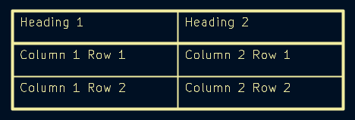
Táblázat elhelyezéséhez használd a jobb oldali eszköztáron található gombot. Kattints a vászonra a táblázat bal felső sarkának elhelyezéséhez, majd kattints ismét a táblázat jobb alsó sarkának elhelyezéséhez és a táblázat rajzolásának befejezéséhez. Minél nagyobbra rajzolod a táblázatot, annál több sor és oszlop lesz alapértelmezés szerint hozzáadva, de a sorok és oszlopok hozzáadhatók vagy törölhetők a táblázat létrehozása után.
Miután létrehozott egy táblázatot, szerkesztheti a táblázatot egészében , vagy szerkesztheti a cellákat egyenként . Új táblázat létrehozásakor automatikusan megnyílik a Táblázat tulajdonságai párbeszédpanel, ahol a teljes táblázat szerkeszthető.
A KiCad-ból CSV-fájlba exportálhat egy táblázatot, ha jobb gombbal kattint egy táblázatra vagy táblázatcellára, majd a Táblázat exportálása CSV-fájlba…​ parancsra kattint .

Egy teljes táblázat szerkesztése
Egy teljes táblázatot szerkeszthet a Táblázat tulajdonságai párbeszédpanelen. A Táblázat tulajdonságai párbeszédpanel megnyitásának többféle módja van:
- Hozzon létre egy új táblázatot. A Táblázat tulajdonságai párbeszédpanel automatikusan megnyílik a táblázat létrehozásakor.
- Jelöljön ki egy tetszőleges cellát a táblázatban, kattintson rá jobb gombbal, és válassza a Táblázat szerkesztése ( Ctrl+ E) lehetőséget.
- Jelölje ki a teljes táblázatot, kattintson a jobb gombbal, és válassza a Tulajdonságok… ( E) lehetőséget. A teljes táblázatot kijelölheti húzással, vagy egyetlen cellának kijelölésével, majd a jobb gombbal kattintva és a Táblázat kijelölése lehetőségre kattintva .
- Kattintson a Táblázat szerkesztése… gombra a Táblázatcella tulajdonságai párbeszédpanelen.
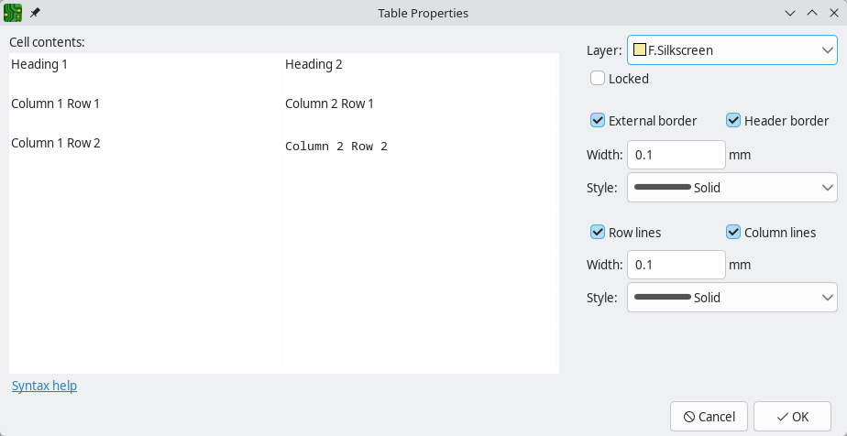
Ezen a párbeszédpanelen szerkesztheti a teljes táblázat tulajdonságait, beleértve az egyes cellákban található szöveget és a cellák közötti elválasztókat is. Egy cella szövegének formázásának módosításához az egyes cellák tulajdonságait kell módosítania a teljes táblázat tulajdonságai helyett.
Egy tábla tulajdonságai a Tulajdonságkezelőben is szerkeszthetők, ha a teljes tábla ki van jelölve.
A párbeszédpanel bal oldalán a teljes táblázat szerkeszthető rácsa látható. Bármely cella tartalmát szerkesztheti a rácsban lévő cellára kattintva. A cellában lévő szöveget a cella kijelölésével és a Tulajdonságkezelő használatával is szerkesztheti. Ha táblázatos tartalommal rendelkezik egy táblázatban vagy más táblázatban, akkor azt a rácsba másolhatja és beillesztheti.
A táblázatcellákban található szöveg támogatja a szövegobjektumokkal foglalkozó részben leírt jelöléseket (felső indexek, alsó indexek, áthúzások stb.).
A párbeszédpanel jobb oldalán a táblázat formázási beállításai találhatók.
- A Réteg legördülő menü szabályozza, hogy a táblázat melyik táblarétegen legyen.
- A Zárolt jelölőnégyzet szabályozza, hogy a táblázat zárolva van-e . A zárolt objektumok nem módosíthatók vagy mozgathatók, és nem jelölhetők ki, kivéve, ha a Zárolt elemek beállítás engedélyezve van a Kijelölési szűrő panelen.
- A Külső szegély és a Fejléc szegély jelölőnégyzetek szabályozzák, hogy rajzoljon-e szegélyt a teljes táblázat, illetve a felső sor cellái köré. Ha a Fejléc szegély engedélyezve van, a felső sor cellái alatti szegély stílusa ezeknek a külső szegélybeállításoknak a megfelelően lesz meghatározva, nem pedig a sor/oszlop vonalbeállításainak megfelelően. A fejléc szegélyeinek vonalszélességét a Szélesség mező szabályozza. A vonalstílus a Stílus legördülő menü segítségével folytonos, szaggatott, pontozott, szaggatott-pont vagy szaggatott-pont-pont lehet .
- A Sorvonalak és az Oszlopvonalak jelölőnégyzetek engedélyezik a vízszintes vonalakat a sorok, illetve a függőleges vonalakat az oszlopok között. Ezek ugyanazokkal a formázási beállításokkal rendelkeznek, mint a külső szegélyek és a fejléc szegélyek.

Egyedi táblázatcellák szerkesztése
Egy teljes táblázat tulajdonságainak szerkesztése helyett az egyes cellák tulajdonságait is szerkesztheti. Ez módosítja a kijelölt cellákat, de nem befolyásolja a többi cellát. A Táblázatcella tulajdonságai párbeszédpanel megnyitásához kattintson duplán egy cellára, vagy jelöljön ki egy cellát, kattintson jobb gombbal, és válassza a Tulajdonságok… ( E) lehetőséget. Ha több cellát jelöl ki, a tulajdonságok párbeszédpanel egyszerre mindegyikre hatással lesz.
Több cellát is kijelölhet kattintással és húzással.
Egy sor vagy oszlop összes cellájának kijelöléséhez jelöljön ki egy cellát az adott sorban vagy oszlopban, kattintson a jobb gombbal, és válassza a Sor(ok) kijelölése vagy az Oszlop(ok) kijelölése lehetőséget . Több sort vagy oszlopot is kijelölhet így, ha több kijelölt cellával kezdi.
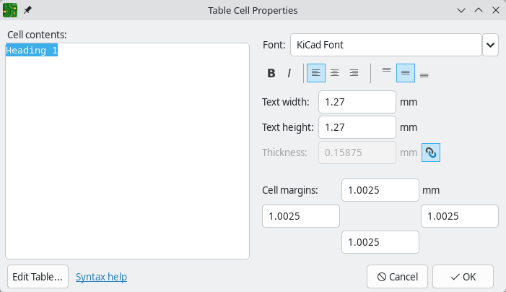
A párbeszédpanel bal oldalán szerkesztheti a kijelölt cella tartalmát. A párbeszédpanel jobb oldalán a kijelölt cella formázási beállításai találhatók.
- A Betűtípus legördülő menüben kiválaszthatja a szöveg betűtípusát. Használhatja a rendszeren elérhető bármely TTF betűtípust, vagy a beépített KiCad stroke betűtípust.
- Több formázási lehetőség is van: a szöveg félkövér, dőlt, balra/jobbra/középre igazított és felülre/alul/középre igazított lehet.
- A betűméretet a Szövegszélesség és a Szövegmagasság vezérlőkkel állíthatod be . KiCad betűtípus használata esetén a vonalvastagságot a Vastagság vezérlővel is beállíthatod. A gomb megnyomásakor a szövegvastagság automatikusan a szövegméretnek megfelelően igazodik: a normál szöveg vastagsága a méret 8-cal osztva, a félkövér szöveg vastagsága pedig az 5-tel osztva lesz beállítva.
- A Cellamargók szövegmezők szabályozzák a cella szövegének tetején, alján, bal és jobb oldalán lévő térköz nagyságát.
A Táblázat szerkesztése… gombra kattintva megnyithatja a teljes táblázat tulajdonságai párbeszédpaneljét.
Egy táblázatcella tulajdonságai a Tulajdonságkezelőben is szerkeszthetők, ha egy vagy több táblázatcella van kijelölve.

Táblázat elrendezésének szerkesztése
Egy táblázat elrendezését (méretét, oszlopainak és sorainak számát) kezdetben a táblázat létrehozásakor állítjuk be, de a létrehozás után is szerkeszthetjük az elrendezést.
Sor vagy oszlop átméretezéséhez jelöljön ki egy cellát az adott sorban vagy oszlopban, majd húzza a jobb oldalon található fogantyút (az oszlopszélesség módosításához) vagy az alsó fogantyút (a sormagasság módosításához) a kívánt méretre.
Sorok vagy oszlopok hozzáadásához jelöljön ki egy cellát az új sor vagy oszlop mellett, kattintson a jobb gombbal, majd válassza a Sor hozzáadása felülre , Sor hozzáadása alulra , Oszlop hozzáadása elé vagy Oszlop hozzáadása utána lehetőséget.
Sorok vagy oszlopok törléséhez jelöljön ki egy cellát a törölni kívánt sorban vagy oszlopban, majd kattintson a jobb gombbal, és válassza a Sor(ok) törlése vagy az Oszlop(ok) törlése lehetőséget. Több sor vagy oszlop törléséhez kezdje egy olyan kijelöléssel, amely az összes törölni kívánt sort vagy oszlopot átfogja.
Több cellát egyetlen cellává egyesíthet, ha kijelöli az összes egyesíteni kívánt cellát, jobb gombbal kattint rajtuk, és a Cellák egyesítése lehetőséget választja . Az egyesítés megszüntetéséhez jelölje ki az egyesített cellát, kattintson rájuk a jobb gombbal, és válassza a Cellák egyesítésének megszüntetése lehetőséget .

Méretek
A méretek grafikus objektumok, amelyek méréseket vagy egyéb jelöléseket jelenítenek meg egy táblatervben. Bármelyik rajzréteghez hozzáadhatók, de általában az egyik felhasználói réteghez adják hozzá őket. A KiCad jelenleg öt különböző mérettípust támogat: igazított, merőleges, középre igazított, radiális és vezető.
- Az igazított méretek ( ) két pont közötti távolság mérését mutatják. A mérési tengely az a vonal, amely összeköti ezt a két pontot, és a méretgrafikák párhuzamosak maradnak ezzel a tengellyel.
- Az ortogonális méretek ( ) szintén két pont közötti távolságot mérik, de a mérési tengely vagy az X, vagy az Y tengely. Más szóval, ezek a méretek a két pont közötti távolság vízszintes vagy függőleges összetevőjét mutatják. Ortogonális méretek létrehozásakor kiválaszthatja, hogy melyik tengelyt használja mérési tengelyként, attól függően, hogy hová helyezi a méretet a két mérendő pont kiválasztása után.
- A középpontméretek ( ) keresztet hoznak létre egy pont, kör vagy ív középpontjának jelzésére.
- A radiális méretek ( ) egy kör vagy ív középpontja és a külső felület közötti távolságot jelzik. A középpontjot egy kereszt jelöli.
- A mutató méretek ( ) egy nyilat hoznak létre, amelynek mutató vonala egy szövegmezőhöz csatlakozik. Ez a szövegmező bármilyen szöveget tartalmazhat, és opcionálisan egy kör vagy téglalap alakú keretet a szöveg körül. Az ilyen típusú méreteket gyakran használják a terv egyes részeinek felhívására a gyártási megjegyzésekben való hivatkozás céljából.
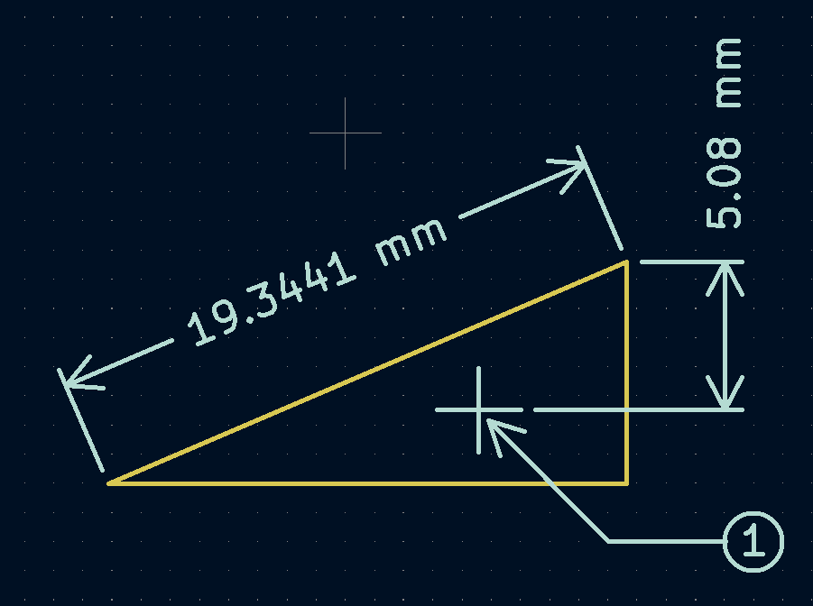
Egy méret létrehozása után a tulajdonságai szerkeszthetők (gyorsbillentyű E), így megváltoztatható a megjelenített szám formátuma, valamint a szöveg és a grafika sorainak stílusa.
Az újonnan létrehozott méretezési objektumok alapértelmezett stílusát a Tábla beállítása párbeszédpanel Szöveg és grafika alapértelmezései szakaszában testreszabhatja.
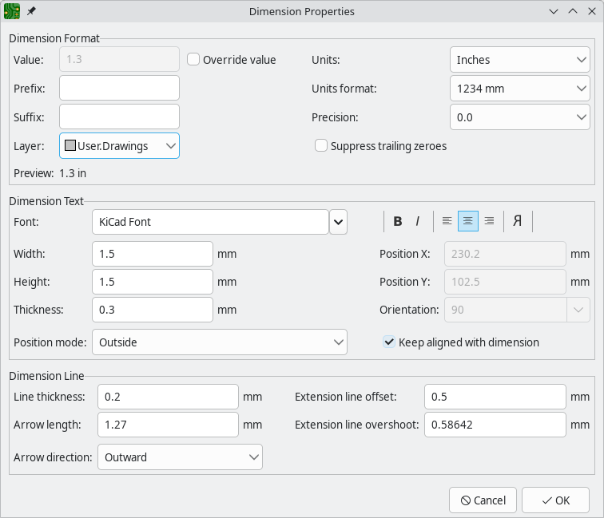

Méretformátum-beállítások
- Érték felülírása: Ha engedélyezve van, közvetlenül az Érték mezőbe megadhat egy mérési értéket , amelyet a tényleges mért érték helyett fog használni.
- Előtag: Az ide beírt szöveg a mérési érték előtt jelenik meg.
- Utótag: Az ide beírt szöveg a mérési érték után jelenik meg.
- Réteg: Kiválasztja, hogy a méretezési objektum melyik rétegen található.
- Mértékegységek: Kiválasztja, hogy a mért érték mely mértékegységben jelenjen meg. Az automatikus mértékegységek használata esetén a dimenzió mértékegysége is megváltozik, amikor a táblaszerkesztő megjelenítési mértékegységei megváltoznak.
- Mértékegységek formátuma: Válasszon a mértékegységek megjelenítésének számos beépített stílusa közül.
- Pontosság: Válassza ki, hogy hány számjegy pontossággal jelenítse meg a rendszer.
- Záró nullák elrejtése: Válassza ki, hogy elrejti-e a záró nullákat az érték szövegében.

Méret szöveg beállításai
A méretszöveg-beállítások többsége megegyezik a többi grafikus szövegobjektumhoz elérhető beállításokkal (lásd a fenti Grafikus objektumok részt). Néhány specifikus méretszöveg-beállítás is elérhető:
- Pozíciómód: Válassza ki, hogy a méretszöveget manuálisan szeretné-e elhelyezni, vagy automatikusan szeretné-e igazítani a méretmérési vonalakhoz.
- Mérethez igazítva: Ha engedélyezve van, a méretszöveg tájolása automatikusan módosul, hogy a szöveg párhuzamos legyen a mérési tengellyel.

Méretvonal-beállítások
- Vonalvastagság: Beállítja a méret alakját alkotó grafikus vonalak vastagságát.
- Nyílhossz: Beállítja a méret alakzatának nyílszegmenseinek hosszát. A negatív nyílhossz megfordítja a nyíl irányát.
- Nyíl iránya: Válassza ki, hogy a méretezési objektum nyila(i) befelé, az értékszöveg felé, vagy kifelé, attól elfelé mutassanak-e. A nyíl iránya méretezés rajzolása közben is beállítható a jobb gombbal kattintva, majd a Méretezési nyilak váltása lehetőség kiválasztásával .
- Segédvonal eltolás: Beállítja a mérési pont és a segédvonalak kezdete közötti távolságot.
- Segédvonal túlnyúlása: Beállítja a méretvonal és a segédvonalak vége közötti távolságot.

Vezetői opciók
A vezető dimenziók egyedi beállításokkal rendelkeznek:
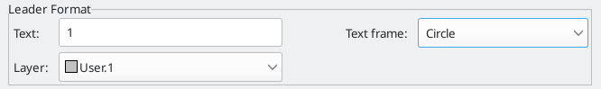
- Érték: Adja meg a vezető sor végén megjelenítendő szöveget.
- Szövegkeret: Válassza ki a szöveg körüli kívánt szegélyt (kör, téglalap vagy semmi).

Vonalkódok
A KiCad rendelkezik egy eszközzel vonalkódok generálására és a táblához való hozzáadására. A vonalkódok bármelyik rétegre elhelyezhetők. Ötféle vonalkód támogatott, beleértve a QR-kódokat is.
Vonalkód hozzáadásához kattintson a jobb oldali eszköztáron található gombra, majd kattintson a vásznon a kívánt helyre. Megjelenik a Vonalkód tulajdonságai párbeszédpanel, ahol megadhatja a vonalkód részleteit. A párbeszédpanel jobb oldalán a kiválasztott beállítások alapján a vonalkód előnézete látható.
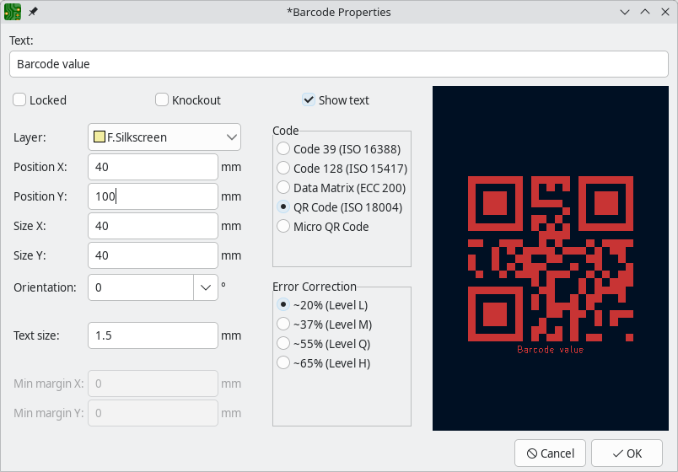
- A szöveg a vonalkódba kódolandó adat. Ha a Szöveg megjelenítése jelölőnégyzet be van jelölve, a szöveg szó szerint a vonalkód alatt is ki lesz nyomtatva.
- Ha a Zárolt jelölőnégyzet be van jelölve, a vonalkód zárolt objektumként jön létre .
- Ha a Kiütés jelölőnégyzet be van jelölve, a vonalkód köré folytonos margó kerül, és a vonalkód a folytonos háttér negatív kivágásaként jön létre. A Min. margó X és a Min. margó Y szabályozza a vonalkód körüli vízszintes és függőleges margót, amikor a kiütéses mód van kiválasztva.
- A Réteg (Layer) opció kiválasztja azt a táblaréteget, amelyre a vonalkódot helyezni szeretné.
- Az X pozíció és az Y pozíció határozza meg a vonalkód helyét.
- Az X méret és az Y méret határozza meg a vonalkód szélességét és magasságát.
- Az Irányítás beállításával a vonalkód elforgatási szöge fokban megadható.
- A betűméret a vonalkód alatt nyomtatott szöveg méretét szabályozza.
- A Kódbeállítások szabályozzák a létrehozott vonalkód típusát. A következő vonalkódtípusok érhetők el:
  - 39-es kód (ISO 16388)
  - 128-as kód (ISO 15417)
  - Adatmátrix (ECC 200)
  - QR-kód (ISO 18004)
  - Mikro QR-kód
- A Hibajavítási beállítások szabályozzák a létrehozott vonalkódokban található hibajavítást. A hibajavítási beállítások csak QR-kódokra és mikro QR-kódokra vonatkoznak.

Pontok
A pontok nem fizikai, nulla dimenziós objektumok, amelyek referencia, dokumentáció vagy illesztési célból hozzáadhatók egy táblához. A pontok nem szerepelnek az exportált fájlokban vagy a gyártási kimenetekben, de szerkesztés közben a táblákon és a lábnyomokon lévő adott helyek megjelölésére szolgálnak. A helyek vizuális megjelölésén túl a pontok illesztési célpontok is, így lábnyomok és más objektumok mozgatására és megtalálására is használhatók. Például egy pont hozzáadható egy lábnyom egy kulcsfontosságú helyén, hogy segítsen az alapnyomnak egy táblaelemhez vagy egy másik lábnyomhoz való igazításában.

A pontokat egy adott táblarétegen lévőnek tekintjük. Ez azt jelenti, hogy a rétegmegjelenítési vezérlőkkel szabályozhatod, hogy mikor jelenjenek meg, mikor jelölhetők ki és mikor rögzíthetők. A szerkesztővásznon egy pontot körülvevő kör a pont rétegének színével van rajzolva. A pontoknak van egy méret tulajdonságuk is, amely a szerkesztővásznon való megjelenítési méretüket szabályozza.
Pont NYÁK-hoz való hozzáadásához kattintson a jobb oldali eszköztáron található gombra, majd kattintson a vászonra. A pont az aktuális rétegre kerül. A pont rétegének vagy méretének módosításához használja a Tulajdonságok panelt .

Szöveg és grafika tömeges szerkesztése
A szöveg és grafika tulajdonságai, beleértve az alapterület mezőket és méreteket, tömegesen szerkeszthetők a Szöveg és grafika tulajdonságainak szerkesztése párbeszédpanelen ( Szerkesztés → Szöveg és grafika tulajdonságainak szerkesztése…​ ).
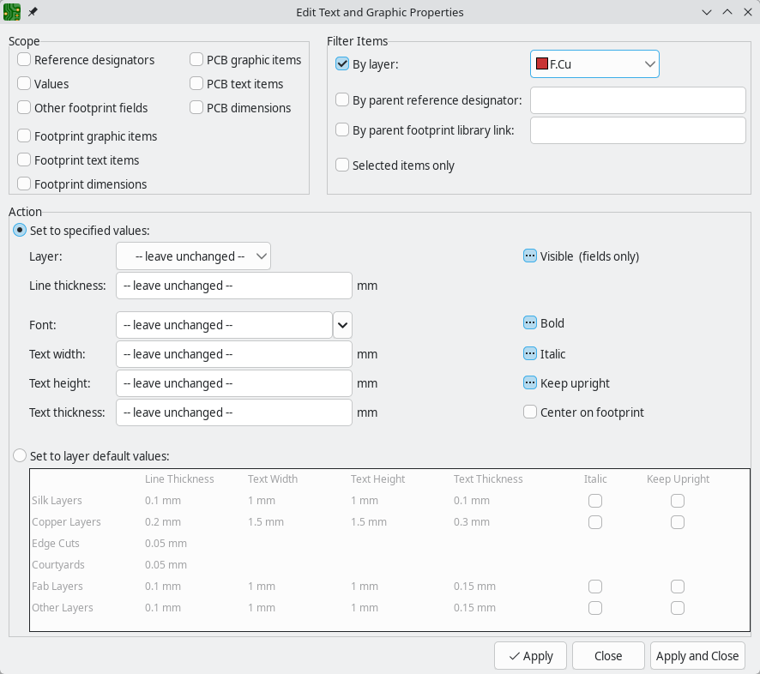

Hatókör és szűrők
A hatókör -beállítások csak bizonyos típusú objektumok szerkesztését teszik lehetővé az eszköz számára. Ha nincsenek kiválasztva hatókörök, akkor semmi sem kerül szerkesztésre.
A szűrők a kiválasztott hatókörön belüli adott objektumok szerkesztésére korlátozzák az eszközt. Az objektumok csak akkor módosulnak, ha megfelelnek az összes engedélyezett és releváns szűrőnek (egyes szűrők nem vonatkoznak bizonyos típusú objektumokra. Például a szülő lábnyomszűrők nem vonatkoznak a grafikus elemekre, és a grafikus tulajdonságok módosítása során figyelmen kívül maradnak). Ha nincsenek engedélyezett szűrők, a kiválasztott hatókör összes objektuma módosul. Szövegmezőt tartalmazó szűrők esetén a helyettesítő karakterek támogatottak: *bármely karakterrel egyezik, és ?bármely egyetlen karakterrel egyezik.
- Rétegenkénti szűrés a megadott táblarétegen lévő elemekre.
- A szülő referencia jelölő alapján a függvény a megadott referencia jelölővel rendelkező lábnyombeli mezőkre szűr.
- A szülő lábnyom könyvtárhivatkozás alapján a rendszer a megadott könyvtárhivatkozással (könyvtár és lábnyom neve) rendelkező lábnyomban lévő mezőkre szűr.
- A kiválasztott elemek csak az aktuális kijelölésre szűrnek.

Akció
A szűrt objektumok tulajdonságai új értékekre állíthatók be a párbeszédpanel alsó részén. A tulajdonságok tetszőleges értékekre állíthatók be a „beállítás megadott értékekre” lehetőség kiválasztásával, vagy visszaállíthatók a réteg alapértelmezett értékére a „beállítás réteg alapértelmezett értékeire” lehetőség kiválasztásával .
A legördülő listák és szövegmezők beállíthatók úgy, hogy -- leave unchanged --megőrizzék a meglévő értékeket. A jelölőnégyzetek bejelölésével vagy bejelölésének megszüntetésével engedélyezhető vagy letiltható egy módosítás, de egy harmadik, „változatlanul hagyás” állapotba is átkapcsolhatók.
- Minden elemhez beállítható a réteg .
- A grafikus elemek vonalvastagsága módosítható.
- A módosítható szövegtulajdonságok a betűtípus , a szövegszélesség , a szövegmagasság , a szövegvastagság (csak KiCad betűtípus esetén), a hangsúly ( félkövér és dőlt ), a tájolás ( függőlegesen tartandó ) és az igazítás ( a lábnyom középre igazítása ). A lábnyommezők láthatósága is beállítható .

Grafikák tisztítása
Létezik egy dedikált eszköz a grafikákon végzett gyakori tisztítási műveletek végrehajtásához, amely az Eszközök → Grafikák tisztítása… menüpontban futtatható .
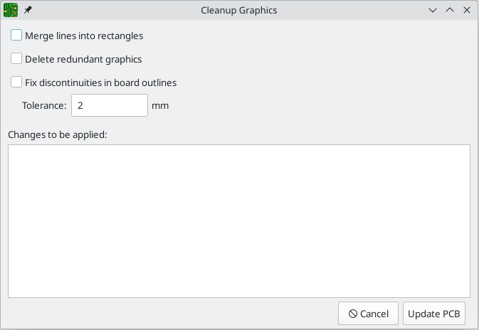
A következő tisztítási műveletek érhetők el, és kiválasztásukkor kerülnek végrehajtásra:
- Vonalak egyesítése téglalapokká: az együttesen téglalapot alkotó egyes grafikus vonalakat egyetlen téglalap alakú objektummá egyesíti.
- Redundáns grafikák törlése: törli a duplikált vagy degenerált grafikus objektumokat.
- Folytonossági hiányosságok javítása a panel körvonalaiban: módosítja a meglévő panel körvonalát a megadott tűréshatáron belüli folytonossági hiányosságok kijavításához.
A panelen végrehajtott módosítások a párbeszédpanel alján jelennek meg. Ezek csak a NYÁK frissítése gombra kattintva lépnek életbe.

Munkalap címblokkja
A rajzlap címsorát az Oldalbeállítások eszközzel ( ) szerkesztheti. Ezt az eszközt a rajzlap bármely részére duplán kattintva is megnyithatja.
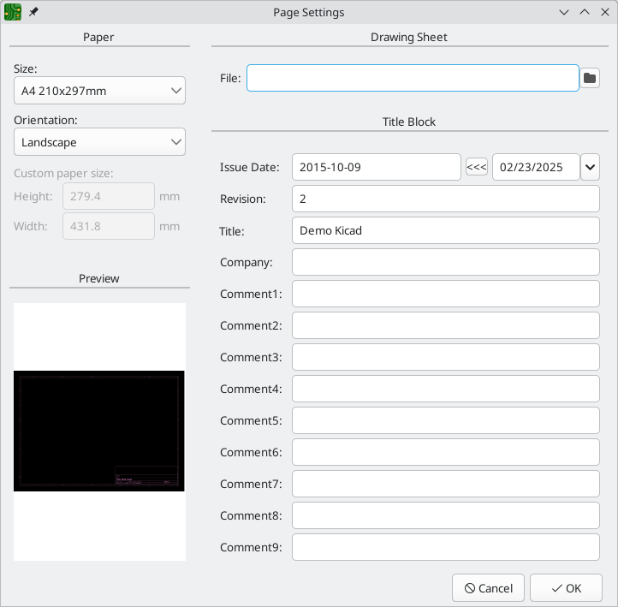
A címmező minden mezője szerkeszthető, akárcsak a papírméret és a tájolás.
A dátumot a Kiadás dátuma melletti bal nyíl gombbal állíthatja be a mai napra vagy bármely más dátumra . Fontos megjegyezni, hogy a tábla címmezőjében feltüntetett dátum nem frissül automatikusan. Csak akkor frissül, ha ebben a párbeszédpanelen módosítja.
Egy rajzlapfájl is kiválasztható az alapértelmezett rajzlap helyett. Rajzlap kiválasztásakor engedélyezheti a Fájl beágyazása jelölőnégyzetet a fájlböngészőben, hogy a rajzlapot beágyazza a táblába egy külső fájlra való hivatkozás helyett. Ez azt jelenti, hogy a tábla ugyanúgy fog megjelenni, ha egy másik számítógépen nyitja meg, amelyen a rajzlapfájl nem található meg ugyanazon a külső fájlelérési úton. További információkért lásd a beágyazott fájlok dokumentációját .
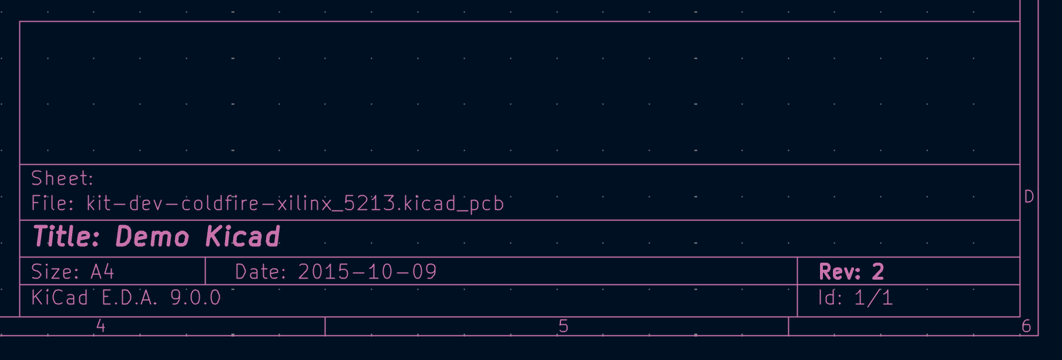

Szabályozott területek (kizárások)
A szabályterületek, más néven kizárások, olyan táblaterületek, amelyekhez specifikus DRC-szabályok definiálhatók. Léteznek olyan alapvető szabályok, amelyek DRC-hibákat okoznak, ha bizonyos típusú objektumok a szabályterület határain belül vannak, de a szabályterületek egyéni DRC-szabályokkal együtt is használhatók összetett DRC-viselkedés meghatározására, amely csak a szabályterületen belül érvényes. A szabályterületek csatornák definiálására is használhatók többcsatornás elrendezéshez .
Szabályterületet a jobb oldali eszköztáron található gombra ( Ctrl+ Shift+K ) kattintva adhat hozzá. Kattintson a vászonra az első sarok elhelyezéséhez, amely megnyitja a Szabályterület tulajdonságai párbeszédpanelt. A szabályterület megfelelő konfigurálása után nyomja meg az OK gombot a szabályterület sarkainak elhelyezésének folytatásához. A szabályterület alakja lehet tetszőleges sokszög; kattintson a kezdő sarokra, vagy kattintson duplán a szabályterület elhelyezésének befejezéséhez.
Egy meglévő szabályterület körvonalának módosításához jelölje ki azt, majd a szerkesztőfogantyúk húzásával módosítsa az alakját. A szabályterület sarkánál lévő fogantyú mozgatása az adott sarkot mozgatja. A szabályterület szélén lévő fogantyú mozgatása az adott élt a szélre merőleges irányban mozgatja. Normális esetben egy él húzása megőrzi az élhez szomszédos sarkok szögeit, miközben lehetővé teszi az él hosszának változását. CtrlEhelyett nyomva tartás esetén az él hossza állandó marad, és a szomszédos sarkok szögei változhatnak.
Egy sarok pontos elhelyezéséhez kattintson jobb gombbal a sarok fogantyújára, és válassza az Alakmódosítás → Sarok áthelyezése ide… ​​menüpontot , majd adja meg a sarok új X és Y koordinátáit. Az egyes körvonalsarkok koordinátáit is szerkesztheti, ha jobb gombbal kattint a vonalterületre, és kiválasztja az Alakmódosítás → Sarkok szerkesztése… menüpontot . Ez megnyit egy lebegő párbeszédpanelt, amelyen egy táblázat tartalmazza az összes sarok koordinátáit. Egy sarok koordinátáinak szerkesztése azonnal frissíti a vonalterületet.
Létrehozhat szabályterületeket úgy is , hogy egy meglévő grafikus alakzatot szabályterületté alakít . Ez például hasznos lehet egy olyan alakzattal rendelkező szabályterület létrehozásához, amelyet egyébként nehéz lenne megrajzolni a szabályterület eszközzel, például egy körrel. Alakzat szabályterületté alakításához kattintson a jobb gombbal az alakzatra, majd válassza a Létrehozás kijelölésből → Szabályterület létrehozása kijelölésből…​ lehetőséget .
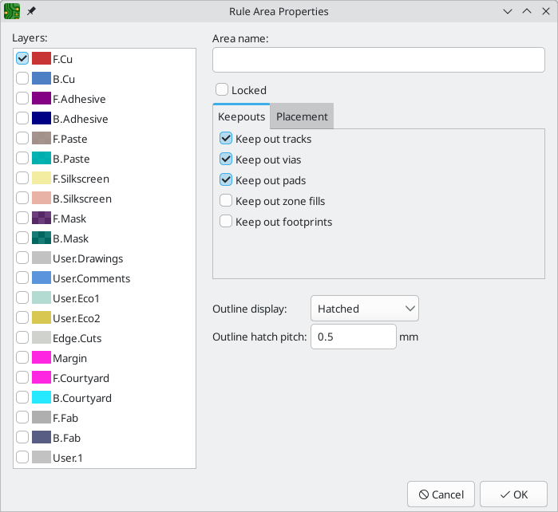
A Szabályterület tulajdonságai párbeszédpanel a következő beállításokkal rendelkezik:
- A rétegek listája határozza meg, hogy a szabályterület mely rétegekre vonatkozik. A terület csak ezeken a rétegeken jelenik meg, és a kiválasztott kizárási szabályok csak ezeken a rétegeken érvényesek. Legalább egy réteget ki kell választani. Alapértelmezés szerint a szerkesztővásznon aktív réteg előre ki van választva a szabályterület réteglistájában.
- A területnév mező kitöltése opcionális, és a szabályterület azonosítóját adja meg. Ha meg van adva, akkor a DRC-sértési üzenetekben is megjelenik, hogy egyértelműbbé tegye azokat. Egyéni DRC-szabályokban is használható egy adott szabályterület azonosítására.
- A zárolt jelölőnégyzet határozza meg, hogy a szabályterületet zárolni kell-e . Más objektumokhoz hasonlóan a szabályterületek is zárolhatók vagy feloldhatók a létrehozásuk után.
- A Kizárások fül számos alapvető szabályt tartalmaz, amelyek megakadályozzák a különféle típusú objektumok elhelyezését a szabályterületen belül. Az alapvető szabályok konfigurálhatók úgy, hogy kizárják a sávokat, furatokat, padokat, zónakitöltéseket és/vagy lábnyomokat. Ha a kiválasztott típusú objektumok egyike a szabályterületen belül van, DRC hiba keletkezik. Ezenkívül a zónakitöltések automatikusan elkerülik a szabályterületet, ha a szabályterület úgy van konfigurálva, hogy kizárja a zónákat.
Még ha nincsenek is kiválasztva alapvető szabályok, a szabályterületek továbbra is használhatók olyan konkrét területek meghatározására, amelyekre egyéni DRC-szabályok vonatkoznak .
- Az Elhelyezés lap a többcsatornás elrendezés beállításait tartalmazza , amelyeket az adott szakasz ismertet.
- A szabályterület körvonalának megjelenítésére több lehetőség is van . A terület megjeleníthető sraffozott körvonallal, teljesen sraffozva a területen, vagy csak körvonallal sraffozás nélkül. A körvonal sraffozásának sűrűsége is állítható.

Záró
Egy elem zárolása megnehezíti az objektum kiválasztását, áthelyezését vagy módosítását, ami megakadályozhatja a nem kívánt módosításokat. A legtöbb objektum zárolható a tulajdonságok párbeszédpanelen, a jobb gombbal előugró helyi menüben, vagy a Zárolás be-/kikapcsolása gyorsbillentyűvel ( ) L.
Néhány művelet korlátozott a zárolt objektumok esetében:
- A zárolt objektumok nem jelölhetők ki, kivéve, ha a Zárolt elemek jelölőnégyzet be van jelölve a kiválasztási szűrőben.
- A zárolt objektumok még kijelölésük esetén sem mozgathatók, kivéve, ha a Zárolások felülbírálása jelölőnégyzet be van jelölve a felső eszköztáron. Ha engedélyezve van, a zárolt elemek ugyanúgy mozgathatók, mint a feloldott elemek. Ha le van tiltva, a zárolt elemek nem mozgathatók. Ha olyan kijelölést próbál meg áthelyezni, amely zárolt elemeket is tartalmaz, a zárolt elemek kijelölése megszűnik, és nem kerülnek áthelyezésre. A fennmaradó feloldott elemek a szokásos módon kerülnek áthelyezésre.
A zárolt elemeket színes árnyék veszi körül. A szín testreszabható a színsémában, az árnyék pedig elrejthető a Megjelenés panel Objektumok lapján .
A zárolt objektumok nem jelölhetők ki, hacsak a Zárolt elemek jelölőnégyzet nincs bejelölve a kiválasztási szűrőben , illetve nem mozgathatók, hacsak a Zárolások felülbírálása jelölőnégyzet nincs bejelölve. Alapértelmezés szerint ezek a jelölőnégyzetek le vannak tiltva.

Csoportok
A csoportok lehetővé teszik, hogy több objektumot egyetlen objektumként kezeljen mozgatás vagy forgatás céljából. A csoportban lévő minden objektum megtartja a pozícióját a csoport többi objektumához képest. Amikor az objektumok csoportosítva vannak, nehéz véletlenül szerkeszteni vagy áthelyezni őket a csoport többi tagjához képest. A csoportoknak lehet egy nevük, amely a szerkesztőfelületen jelenik meg, amikor a csoportot kiválasztják.
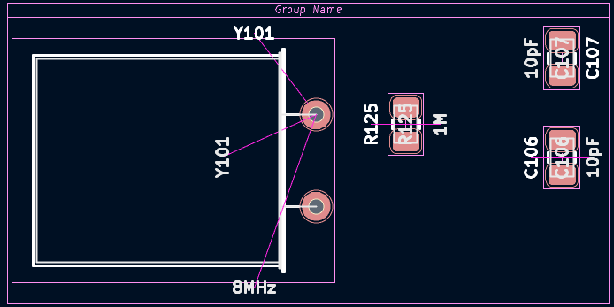
A Táblaszerkesztőben a legtöbb objektumtípus csoportosítható: lábnyomok, sávok, zónák, grafikus elemek és még más csoportok is. A csoportok egyszerre több különböző típusú objektumot is tartalmazhatnak.
Objektumok csoporthoz adásához jelölje ki őket, majd kattintson a jobb gombbal, és válassza a Csoportosítás → Elemek csoportosítása lehetőséget , vagy kattintson a felső eszköztáron található gombra. Az összes elem eltávolításához egy csoportból jelölje ki a csoportot, kattintson a jobb gombbal, és válassza a Csoportosítás → Elemek csoportosításának felbontása lehetőséget , vagy kattintson a felső eszköztáron található gombra.
Miután objektumokat adott egy csoporthoz, bármelyik objektum kiválasztása a teljes csoportot kijelöli az alkotóelemek helyett. Egy adott objektum szerkesztéséhez egy csoporton belül először jelölje ki a csoportot, kattintson a jobb gombbal, és válassza a Belépés a csoportba lehetőséget . A csoportra duplán kattintva is beléphet a csoportba. Miután belépett egy csoportba, a csoporton belüli objektumok egyenként kijelölhetők és szerkeszthetők anélkül, hogy ez befolyásolná a csoport többi objektumát. A csoport elhagyásához és a tagok egyenkénti szerkesztésének leállításához kattintson a jobb gombbal, és válassza a Kilépés a csoportból lehetőséget , válasszon ki egy objektumot a csoporton kívül, vagy használja a billentyűt Esc.
Többféleképpen módosíthatjuk, hogy mely objektumok tartoznak egy csoporthoz. Objektumok eltávolításához egy meglévő csoportból lépjen be a csoportba, majd jelölje ki az eltávolítani kívánt objektumokat, kattintson a jobb gombbal, és válassza a Csoportosítás → Elemek eltávolítása lehetőséget . Elemek csoporthoz adásához először bontsa ki a csoport összes elemének csoportosítását. Ezzel a csoport korábbi tagjai kijelölve maradnak. Ezután adja hozzá az új elemet a kijelöléshez, és csoportosítsa a kijelölést. Vegye figyelembe, hogy a csoportosítás előzetes bontása nélkül ez a folyamat egy beágyazott csoportot hozna létre: egy új csoportot, amely tartalmazza az új elemet és a teljes eredeti csoportot, nem csak az eredeti csoportban lévő elemeket.
A csoport tulajdonságai párbeszédpanelen objektumokat is hozzáadhat vagy eltávolíthat egy csoportból. A csoport tulajdonságai párbeszédpaneljének megnyitásához nyomja meg a gombot, Evagy kattintson a jobb gombbal, és válassza a Tulajdonságok…​ lehetőséget . A tulajdonságok párbeszédpanel felsorolja a csoportban található objektumokat. További objektum hozzáadásához a csoporthoz kattintson a gombra, majd kattintson a kívánt objektumra a szerkesztővásznon. A kiválasztott objektum hozzáadódik a csoporthoz. Objektum eltávolításához jelölje ki azt a listában, majd kattintson a gombra.
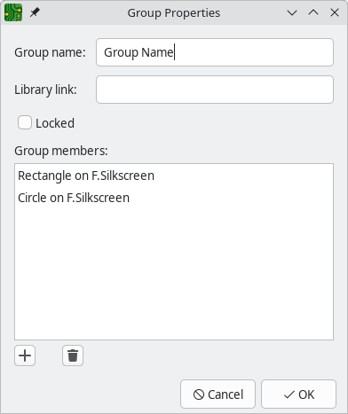
A csoport tulajdonságai párbeszédpanelen megadhatja a csoport nevét, vagy zárolhatja a csoportot. A csoportok a Tulajdonságkezelő segítségével is elnevezhetők vagy zárolhatók .
A Könyvtár hivatkozás mező a tervezési blokkokhoz használatos . Megadja a csoporthoz kapcsolt tervezési blokk nevét és könyvtárát a következő formátumban <library>:<block>: . Ezt a mezőt helyesen kell kitölteni ahhoz, hogy a tervezési blokk elrendezési csoportokat a kapcsolási rajzon és a tervezési blokk könyvtárban lévő megfelelő blokkhoz lehessen kapcsolni.

Objektumok igazítása
Az igazítás eszköz a kijelölt objektumokat úgy mozgatja, hogy azok egy referencia objektumhoz igazodjanak. Hat különböző igazítás közül választhat, attól függően, hogy az objektumok melyik részét szeretné igazítani. Az objektumok vízszintesen a bal, középső vagy jobb szélükhöz igazíthatók, függőlegesen pedig a felső, középső vagy alsó szélükhöz igazíthatók. Az objektumok csak egy dimenzióban mozdulnak el, így függőleges igazítás esetén az objektumok ugyanabban a vízszintes helyzetben maradnak, és fordítva. Az objektumok adott él szerinti igazításához jelölje ki az objektumokat, majd kattintson a jobb gombbal, és válassza az Igazítás/Elosztás → Balra igazítás lehetőséget (vagy más kívánt igazítást).
Ha a kurzor a kijelölésben egy objektum felett van, akkor az az objektum lesz a referencia objektum. Ellenkező esetben a referencia objektum a kijelölésben az igazítási irányban legtávolabbi objektum, például a bal szélhez igazításkor a bal szélső objektum, vagy a legfelső objektum a felső szélhez igazításkor. A legfelső objektumot függőleges középponthoz, a bal szélsőt pedig vízszintes középponthoz igazításkor használja a program.
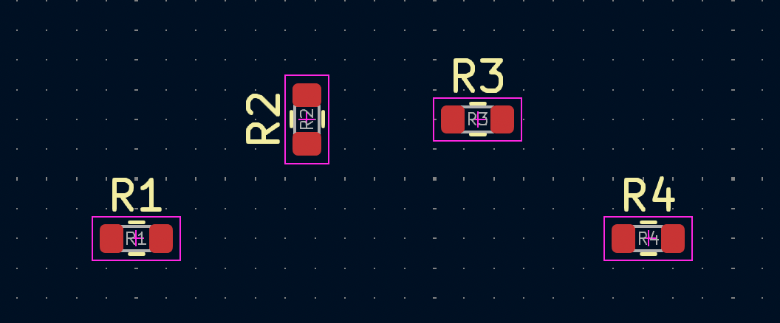
Igazítás előtt
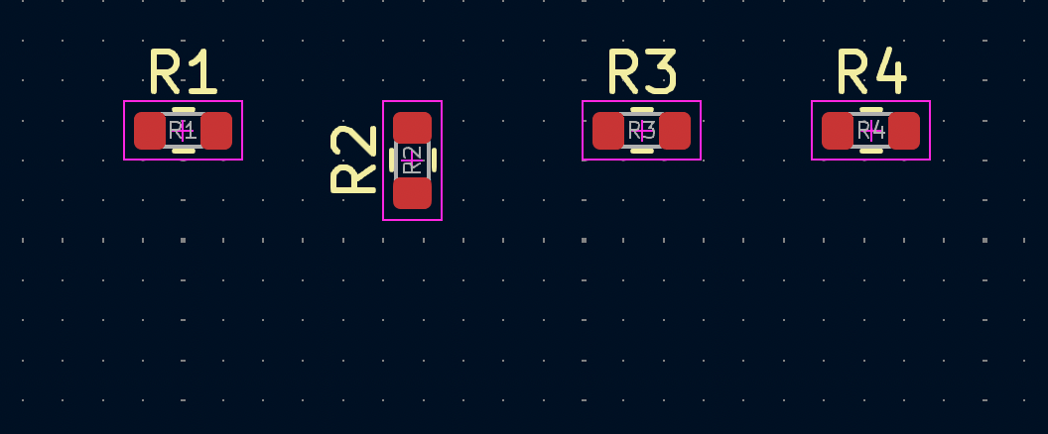
Igazítás után
A fenti példában az R1-R4 ellenállások felső széleiknél fogva függőlegesen vannak igazítva, R2 a referencia objektum. Az első kép az igazítás előtt, a második kép pedig az igazítás után mutatja őket. Ebben az esetben az R2 a legfelső objektum az igazítás előtt, ezért ez a referencia objektum, ha a kurzor nem egy másik ellenállás felett van. Az igazítás után az ellenállások felső szélei ugyanabban a helyzetben vannak, de az ellenállások vízszintes helyzete változatlan.

Objektumok elosztása
Az elosztás eszközzel objektumokat helyezhet át úgy, hogy egyenletes távolságra legyenek egymástól (jobb egérgombbal kattintson egy kijelölésre → Igazítás/elosztás → Vízszintes elosztás vagy Függőleges elosztás ). A kijelölés két legkülső objektuma nem mozdul el. Ez azt jelenti, hogy a legfelső és legalsó objektumok függőleges elosztás esetén, valamint a bal szélső és jobb szélső objektumok vízszintes elosztás esetén. A kijelölésben maradt objektumok egyenletesen oszlanak el a legkülső objektumok között, és megtartják relatív sorrendjüket. Az objektumok csak egy dimenzióban mozognak, így függőleges elosztás esetén az objektumok ugyanabban a vízszintes helyzetben maradnak, és fordítva.
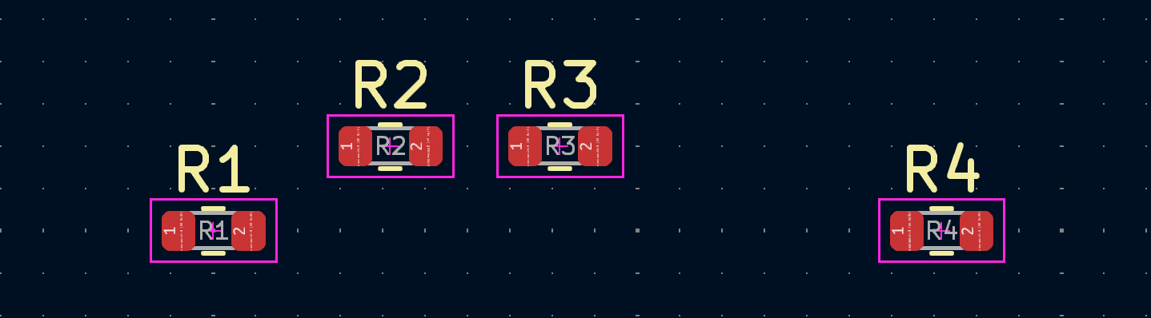
Forgalmazás előtt
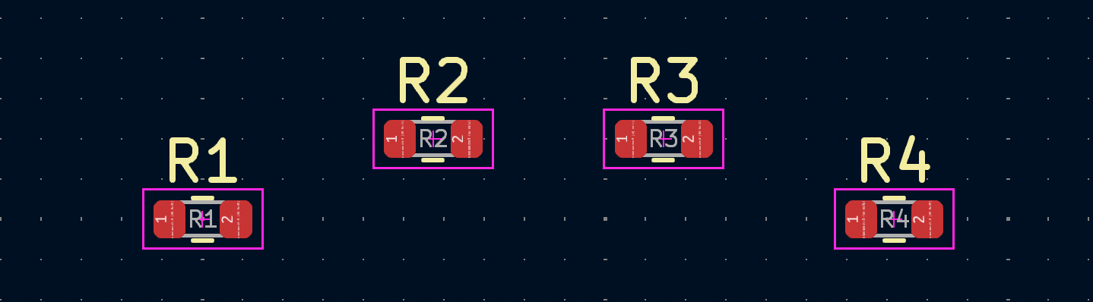
Forgalomba hozatal után
A fenti példában az R1-R4 ellenállások vízszintesen helyezkednek el. Az első kép az elosztás előtt, a második kép pedig az elosztás után mutatja őket. Az R1 és R4 a bal szélső és jobb szélső objektumok, tehát nem mozdultak el. Az R2 és R3 elmozdult, így az ellenállások közötti vízszintes távolság egyenlő, de a függőleges helyzetük változatlan marad. Balról jobbra az R1-R4 ellenállások ugyanabban a sorrendben helyezkednek el, mint az elosztás előtt.

Tömbök
A KiCad rendelkezik egy kiosztás eszközzel, amellyel téglalap vagy kör alakú objektumtömböket hozhat létre (lábnyomok, furatok, grafikus objektumok stb.). Tömb létrehozásához jelölje ki a kiosztandó elem(eke)t, kattintson jobb gombbal, és válassza a Létrehozás kijelölésből → Tömb… ( Ctrl+T ) lehetőséget.
Kétféle tömb létezik: Grid (téglalap alakú) és Circular (kör alakú ).

Rácstömbök
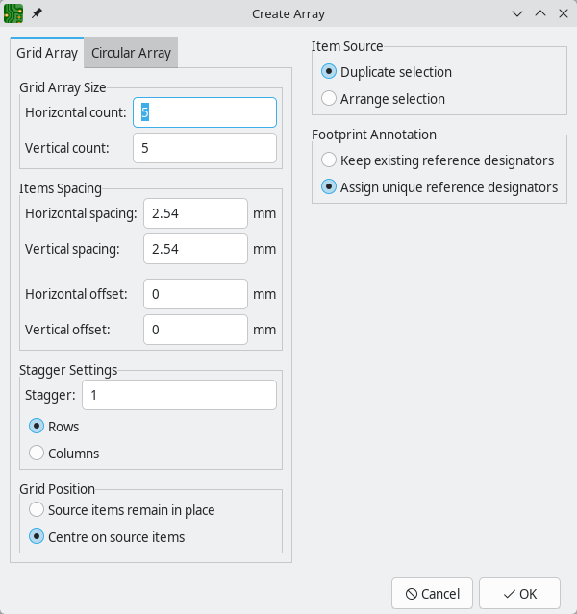
A rácsos tömbök sorokból és oszlopokból álló téglalap alakú rácsok.
- A vízszintes számláló a tömb oszlopainak számát szabályozza.
- A függőleges számláló a tömb sorainak számát szabályozza.
- A vízszintes térköz szabályozza az oszlopok közötti távolságot.
- A függőleges térköz szabályozza a sorok közötti távolságot.
- A vízszintes eltolás minden sorra vízszintes eltolást alkalmaz az előző sorhoz képest.
- A függőleges eltolás minden oszlopra függőleges eltolást alkalmaz az előző oszlophoz képest.
- Az Eltolódás szabályozza a minta ismétlődése előtt eltolt sorok vagy oszlopok számát. Az eltolást soronként vagy oszloponként is elvégezheti . Például, ha két eltolt sor van kiválasztva, akkor minden sor vízszintesen a tömb vízszintes térköz-beállításának felével lesz eltolva az előző sortól. Minden más sor az eredeti térközzel és eltolással lesz elhelyezve. Ha három eltolt oszlop van kiválasztva, akkor minden oszlop függőlegesen a tömb függőleges térköz-beállításának harmadával lesz eltolva. Minden harmadik oszlop az eredeti térközzel és eltolással lesz elhelyezve. Az eltolódási beállításokból származó eltolások hozzáadódnak az előző vízszintes és függőleges eltolási beállításokhoz.
- Ha a Rács helyzete beállítás értéke „ A forráselemek a helyükön maradnak” , akkor az eredeti elemek nem kerülnek áthelyezésre, és a rács az egyik sarkánál kinyúlik, és ezekkel az elemekkel együtt folytatódik. Ha a „ Középre igazítás a forráselemek között” beállítást választja, a rács eltolódik, így a kapott rács ott középre kerül, ahol az elemek korábban voltak.

Kör alakú tömbök
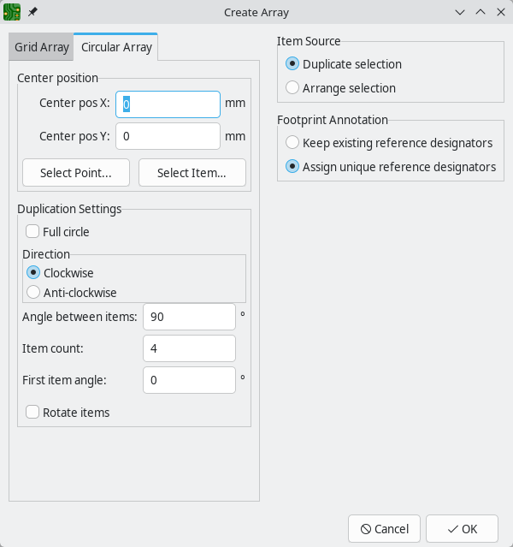
A kör alakú tömböket egy középpont, egy szögtávolság és opcionálisan a tömbbe rendezett elemek száma írja le.
- A Center pos X és a Center pos Y a tömb középpontjának abszolút X/Y pozícióját határozzák meg. Ezt a helyet interaktívan beállíthatja egy pont kiválasztásával a tábláról a Select Point…​ paranccsal , vagy egy másik elem kezdőpontjának kiválasztásával a Select Item…​ paranccsal .
- Az Elemek száma mező határozza meg a tömbben lévő objektumok számát, beleértve a forrásobjektumot is.
- Az Elemek közötti szög mező határozza meg az elemek közötti szögtávolságot, a középponttal a tömb közepén.
- Ha a Teljes kör lehetőséget választja, a kiosztás mindig teljes kört alkot, ezért az elemek közötti szöget a program automatikusan kiszámítja az elemek száma alapján.
- Az Óramutató járásával megegyező / Óramutató járásával ellentétes irányú beállítás szabályozza a kitömörített elemek középpont körüli elhelyezkedésének irányát. Ha negatív távolsági szöget adtunk meg, a kitömb iránya ezzel a beállítással ellentétes lesz (a negatív szög és az Óramutató járásával ellentétes irányú beállítás kombinációja óramutató járásával megegyező irányú kitömböt eredményez).
- Ha az Elemek elforgatása jelölőnégyzetet választja, az objektumok az eredetük körül forognak, miközben a kiosztás a középpont körül halad. Ellenkező esetben az objektumok megtartják a forráselemmel megegyező tájolást.

Gyakori tömbopciók
Az Elemforrás és a Lábnyom-megjegyzés beállítások mindkét típusú tömbre vonatkoznak.
Ha az Elemforrás értéke „Kijelölés duplikálása ”, akkor a tömb a kijelölt elemek szükség szerinti megkettőzésével jön létre a konfigurált tömbméret kitöltéséhez. Ezt a beállítást akkor érdemes választani, ha a táblaterved még nem tartalmazza az összes tömböt alkotó elemet, és azt szeretnéd, hogy a tömb eszköz hozzáadja ezeket az elemeket a tömb létrehozásakor. Ha ehelyett a „Kijelölés rendezése” lehetőségre van állítva , akkor a tömb létrehozásakor nem kerülnek új elemek a táblára. A tömb eszköz csak az eredeti kijelölésben lévő elemek felhasználásával hozza létre a tömböt. Ha nem jelöltél ki elegendő elemet a konfigurált tömbméret kitöltéséhez, a tömb a létrehozása után hiányos lesz.
Ha a Kijelölés megkettőzése lehetőséget választja, akkor egy további Lábnyom-megjegyzés opció is elérhető . Ez szabályozza, hogy a tömb eszközzel a táblához hozzáadott új lábnyomokhoz hogyan legyenek beállítva a referenciajelölők. Ez befolyásolja az új lábnyomok kapcsolási rajzához. Ha a Meglévő referenciajelölők megtartása lehetőséget választja, a tömbben lévő új lábnyomok ugyanazokkal a referenciajelölőkkel fognak rendelkezni, mint a forráslábnyomok, ami a táblán duplikált referenciajelölőket eredményez. Ha az Egyedi referenciajelölők hozzárendelése lehetőséget választja, a tömbben létrehozott minden új lábnyomhoz automatikusan egyedi referenciajelölő lesz hozzárendelve.
A Kijelölés megkettőzése opcióval létrehozott lábnyom tömbök a forráslábnyom(ok) több másolatát eredményezik. Ha kapcsolási rajzon alapuló munkafolyamatot használ, akkor olyan lábnyomok keletkeznek, amelyek nem jelennek meg a kapcsolási rajzon, ezért gondos szinkronizálásra lesz szükség a panel és a kapcsolási rajz között.

